MÍSTNÍ AKČNÍ PLÁN ROZVOJE VZDĚLÁVÁNÍ
PRO SPRÁVNÍ OBVOD OBCE S ROZŠÍŘENOU PŮSOBNOSTÍ Litvínov

Analytická část
(verze ….)

Název projektu: Místní akční plán rozvoje vzdělávání IV pro ORP Litvínov
Registrační číslo: CZ.02.02.XX/00/23_017/0008330
Realizátor: MAS Naděje, o. p. s.
Schváleno Řídícím výborem MAP ORP Litvínov dne ………….. 2025

Obsah
Analytická část 1
1 Obecná část analýzy 1
1.1 Základní informace o řešeném území 1
1.2 Podnikatelské prostředí 2
1.3 Bezpečnost 3
1.3.1 Policie ČR 4
1.3.2 Městská policie Litvínov 6
1.4 Obyvatelstvo 7
1.5 Sociální situace v ORP Litvínov 8
1.6 Sociálně vyloučené lokality v území ORP Litvínov 20
1.7 Vzdělávání v ORP Litvínov 24
1.7.1 Předškolní vzdělávání 26
1.7.2 Základní vzdělávání 35
1.7.3 Mimoškolní a neformální vzdělávání 49
1.7.4 Financování mateřských a základních škol 52
1.7.5 Zajištění dopravní obslužnosti v území 54
1.7.6 Návaznost na dokončené základní vzdělání 54
1.8 Analýza dotčených skupin v oblasti vzdělávání v řešeném území 56
1.9 Analýza rizik v oblasti vzdělávání v SÚ ORP Litvínov 63
2 Vstupní data pro aktualizaci MAP 65
2.1 Analýza existujících strategických záměrů a dokumentů v území ORP 65
2.2 Aktuální stav úrovně gramotností, klíčových kompetencí a inkluzivity v ORP Litvínov a popis jejich potřeb 66
2.2.1 Gramotnosti v předškolním vzdělávání 67
2.2.2 Výzvy, možnosti zlepšení a doporučení pro vzdělávání a sociální situaci v regionu ORP Litvínov – PAQ research 82
3 Východiska pro strategickou část 87
3.1 SWOT-3 analýza povinných témat MAP v území ORP Litvínov 87
3.1.1 SWOT-3 analýza Podpora pedagogických a didaktických kompetencí pracovníků ve vzdělávání a podpora managementu třídních kolektivů 87
3.1.2 SWOT-3 analýza Podpora moderních didaktických forem vedoucí k rozvoji klíčových kompetencí 88
3.1.3 SWOT-3 analýza Rozvoj potenciálu každého žáka, zejména žáků se sociálním a jiným znevýhodněním 90
3.1.4 Informace o potřebách investic ve školách v území 92
3.1.5 Aktualizace hlavních problémů k řešení, popis jejich příčin a návrh řešení 93
3.1.6 Vymezení prioritních oblastí rozvoje v SÚ ORP Litvínov 99
Přílohy 100
Seznam obrázků 101
Seznam tabulek 101
Seznam grafů 103

Analytická část

Obecná část analýzy

Základní informace o řešeném území
Správní obvod obce s rozšířenou působností Litvínov sousedí se správními obvody Teplice, Bílina, Most a Chomutov. Na severozápadě sdílí hranici se Spolkovou republikou Německo. Se svou rozlohou 236,0 km² zaujímá 4,4 % rozlohy kraje a řadí se tak mezi menší správní obvody Ústeckého kraje. Území SO ORP Litvínov se k 31. 12. 2024 členilo na 11 obcí (Brandov, Český Jiřetín, Hora Svaté Kateřiny, Horní Jiřetín, Klíny, Litvínov, Lom, Louka u Litvínova, Mariánské Radčice, Meziboří a Nová Ves v Horách),
ve kterých žilo celkem 35 669 obyvatel, z toho přímo v sídle správního obvodu jich mělo bydliště 63 %. Ke konci roku 2023 zde dosáhla hustota osídlení 151,2 obyvatel na 1 km², což bylo jen nepatrně méně, než tomu bylo v průměru v celém kraji.
Sídlem správního obvodu je město Litvínov, jehož dominantou je Valdštejnský zámek rekonstruovaný do podoby společenského centra a kostel svatého archanděla Michaela. Mezi světoznámě architektonické zajímavosti patří také obytný „kolektivní dům“ zvaný Koldům z 50. let. Kino a kulturní sály nabízí nedávno rekonstruované kulturní zařízení Citadela, od roku 2015 také sídlo ZUŠ Litvínov.

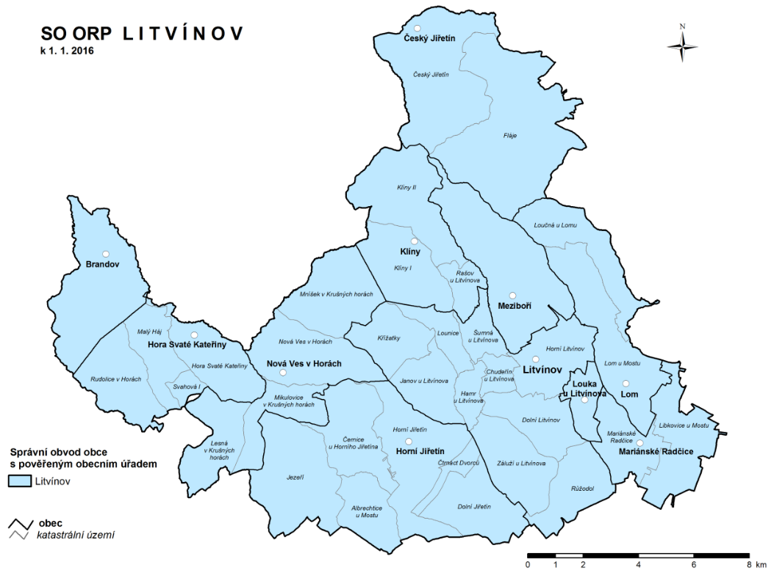
Obrázek 1 Území v SO ORP Litvínov, zdroj ČSÚ

Tabulka 1 Vývoj sídelních jednotek v území ORP Litvínov v letech 2017-2024
 | 2017 | 2018 | 2019 | 2020 | 2021 | 2022 | 2023 | 2024
Počet obcí | 11 | 11 | 11 | 11 | 11 | 11 | 11 | 11
Počet částí obcí | 36 | 36 | 36 | 36 | 36 | 36 | 36 | 36
Počet základních sídelních jednotek | 63 | 63 | 63 | 63 | 63 | 63 | 63 | 63
Počet katastrálních území | 36 | 36 | 36 | 36 | 36 | 36 | 36 | 36
Počet obcí se statutem města | 5 | 5 | 5 | 5 | 5 | 5 | 5 | 5
Zdroj ČSÚ
Od roku 2008 nedochází k žádným změnám v ukazatelích výše uvedených.

Podnikatelské prostředí
V roce 2024 začalo v České republice podnikat 82 893 lidí. Zároveň podnikání ukončilo 71 875 fyzických osob podnikatelů. V loňském roce tedy přibylo 11 018 podnikatelů. Vyplývá to z analýzy dat portálu www.informaceofirmach.cz, kterou pravidelně provádí společnost CRIF – Czech Credit Bureau. Začalo tedy podnikat meziročně o 14 % více lidí, počet nových podnikatelů byl o více než 10 tisíc vyšší než
v roce 2023. Tento rok však výrazně poznamenalo povinné zavádění datových schránek, a to byl hlavní důvod rekordního množství podnikatelů, kteří činnost ukončili, bylo jich více než 284 tisíc. V roce 2024 byl počet nových podnikatelů vyšší i ve srovnání s rokem 2022. K růstu počtu nových podnikatelů přispěla lepšící se ekonomická situace, nízká úroveň inflace a očekávaný vyšší růst HDP v roce 2025. Češi tvořili 90 % celkového počtu podnikatelů, kteří na trh v roce 2024 vstoupili, 8 % připadlo na osoby ukrajinské národnosti. Tyto podíly jsou zhruba stejné jako v roce 2023. Nejnižší růst počtu nových podnikatelů zaznamenal Olomoucký kraj (o 3 %) a Ústecký kraj (o 8 %).
Tabulka 2 Vývoj ekonomické aktivity na území ORP Litvínov v letech 2017–2024
Ekonomické subjekty se sídlem na území správního obvodu (k 31. 12.) | 2017 | 2018 | 2019 | 2020 | 2021 | 2022 | 2023 | 2024
Ekonomické subjekty (podle RES) | 7842 | 7952 | 7936 | 7986 | 8057 | 8075 | 7349 | 7413
fyzické osoby | 6251 | 6306 | 6249 | 6280 | 6345 | 6063 | 5672 | 5275
z toho zemědělští podnikatelé | 32 | 35 | 35 | 35 | 35 | 36 | 37 | 36
právnické osoby | 1 591 | 1 646 | 1 687 | 1706 | 1712 | 2012 | 1677 | 2138
z toho obchodní společnosti | 819 | 858 | 882 | 882 | 879 | 887 | 877 | 884
Zdroj ČSÚ
Tabulka 3 Počet registrovaných ekonomických subjektů na území ORP Litvínov v letech 2017-2024
Počet subjektů podle počtu zaměstnanců | 2017 | 2018 | 2019 | 2020 | 2021 | 2022 | 2023 | 2024
bez zaměstnanců | 2100 | 2192 | 2280 | 2335 | 2391 | 2465 | 2552 | 2593
1–9 zaměstnanci (mikropodniky) | 573 | 586 | 608 | 571 | 549 | 556 | 512 | 584
10–49 zaměstnanci (malé podniky) | 83 | 93 | 83 | 75 | 77 | 73 | 78 | 114
50–249 zaměstnanci (střední podniky) | 26 | 27 | 34 | 36 | 32 | 29 | 28 | 35
250 a více zaměstnanci (velké podniky) | 7 | 7 | 6 | 6 | 7 | 9 | 8 | 8
nezjištěno | 5053 | 5047 | 4925 | 4963 | 5001 | 4943 | 4171 | 4079
Celkem | 7842 | 7952 | 7936 | 7986 | 8057 | 8075 | 7349 | 7413
Zdroj ČSÚ
Podle statistických údajů se počet subjektů podnikajících na území ORP Litvínov v posledních letech příliš neměnil, největší podíl zde tvoří osoby podnikající na živnostenský list, kteří zaměstnávají pouze sami sebe, přičemž se z velké části jedná o ekonomické subjekty neaktivní.

Bezpečnost
Z hlediska celkového vývoje kriminality je trestná činnost v Ústeckém kraji od roku 2017 víceméně konstantní a nedochází k významným výkyvům. V roce 2019 byl sice zaznamenán mírný nárůst evidované trestné činnosti, ale pouze o 3,25 %. Rok 2020 byl pak ve znamení poklesu evidované trestné činnosti (-13 %), ke kterému přispěla nejvíce zbývající, majetková a hospodářská kriminalita. Ostatní druhy kriminality byly také sníženy, vyjma mravnostní, u které došlo k nepatrnému nárůstu (+1 %, +3 skutky). Důvodem byla zejména pandemická situace způsobená nemocí COVID-19.

Statistika kriminality – okres Most, rok 2024
- Počet registrovaných trestných činů: 2 828 — to je nárůst oproti roku 2023 o 110 případů.
Majetková kriminalita tvoří 54 % ze všech trestných činů v okrese Mostu.
Protiprávní jednání mimo trestné činy:
- Počet přestupků činil 9 269 případů — to je o 1 182 méně než v roce 2023.
Z přestupků spáchaných a pokutovaných ve veřejném pořádku tvoří 60 % všech přestupků v okrese Most.
V území ORP Litvínov, stejně jako na území celého okresu Most, kriminalitu dlouhodobě ovlivňují přetrvávající, paralelně působící a soustavně se prohlubující negativní kriminogenní faktory, mezi něž patří zejména dlouhodobá generační nezaměstnanost, přítomnost sociálně vyloučených lokalit (zejména jedna z největších sociálně vyloučených lokalit v ČR – Janov), nepříznivá sociálně-ekonomická struktura obyvatelstva, hustota a struktura osídlení.

Policie ČR
V území ORP Litvínov zajišťuje bezpečnost Policie ČR, která má v Litvínově a dalších obcích zřízené následující struktury:
- Obvodní oddělení Litvínov, Vodní 871, 436 01 Litvínov;
- Policejní stanice Lom (detaš. pracoviště OOP Litvínov), Náměstí republiky 764, 435 13 Lom;
- Policejní stanice Meziboří (detaš. pracoviště OOP Litvínov), Náměstí 8. května 341, Meziboří;
- Obvodní oddělení Litvínov Hamr, Přátelství 157, 435 42 Litvínov – Janov;
- Policejní stanice Nová Ves v Horách (detašované pracoviště OOP Litvínov Hamr).

Tabulka 3 Tabulka porovnání rozdílu sledovaných oblastí kriminality za celé území města Litvínova za sledované období
 | kriminalita 2020 | kriminalita 2021 | kriminalita 2022 | kriminalita 2023 | Kriminalita 2024
Násilná | 58 | 74 | 73 | 57 | 84
OOP Litvínov | 22 | 44 | 40 | 40 | 54
OOP Litvínov – Hamr | 36 | 30 | 33 | 17 | 30
mravnostní | 12 | 10 | 19 | 19 | 28
OOP Litvínov | 8 | 7 | 13 | 14 | 21
OOP Litvínov – Hamr | 4 | 3 | 6 | 5 | 7
majetková | 288 | 297 | 373 | 361 | 333
OOP Litvínov | 229 | 249 | 282 | 287 | 276
OOP Litvínov – Hamr | 59 | 48 | 91 | 74 | 57
Ostatní – hospodářská apod. ze celé OOP | 251 | 225 | 249 | 247 | 268
Celková | 609 | 606 | 714 | 684 | 713
OOP Litvínov | 419 | 472 | 505 | 506 | 523
OOP Litvínov – Hamr | 190 | 134 | 209 | 178 | 190
Zdroj: Bezpečnostní analýza na území města Litvínov 2024, zdroj dat k trestným činům: Statistiky ESSK (měsíční uzávěrka leden – listopad2020/2021/2022/2023/2024); zdroj dat k přestupkům: IS ETŘ, komplexní dotaz pro lokalitu Litvínov

Tabulka 4 Tabulka počtu pachatelů trestných činů (stíhaných osob) od 01-11/2024 (statistické údaje Police ČR)
- Pro vlastní výpočty napříč jednotlivými TSK platí základní pravidlo, že nelze sčítat položky ze skupiny „stíhané osoby“. S ohledem na jedinečnost těchto osob proto nelze porovnávat údaje získané součtem za OOP Litvínov a Litvínov Hamr. Porovnávaná data jsou proto zpracována za celý ÚO Most.
 | ÚO Most | ÚO Most | ÚO Most
 | XI.22 | XI.23 | XI.24
stíháno fyzických osob | 1356 | 1379 | 1422
- čin jinak trestný u osob nezletilých 1-14 let | 39 | 42 | 43
- z toho stíháno mladistvých 15-17 let | 38 | 58 | 52
- z toho 18 a více let | 1279 | 1279 | 1327
stíháno opakovaně trestaných osob | 741 | 773 | 831
stíháno žen | 226 | 216 | 243

Městská policie Litvínov
K 31.12.2024 měla Městská policie Litvínov celkem 54 kmenových zaměstnanců (37 strážníků
a 17 civilních zaměstnanců pracujících na ubytovně UNO, v psím útulku, centru Jaklík v Janově). Dalších 13 osob je zaměstnáno jako asistenti/asistentky prevence kriminality a jako obsluha městského kamerového systému. Město Litvínov má v souladu s příslušnou legislativou uzavřeny
2 veřejnoprávní smlouvy, a to s městy Horní Jiřetín (250 hodin/měsíc) a Meziboří (20 hodin/měsíc),
na jejichž základě vykonává hlídkovou činnost i na katastrálním území obou sousedních měst.

Tabulka 5 Porovnání počtu přestupků v Litvínově v letech 2023 a 2024
MěP Litvínov | 2023 | index na 10 tis. obyvatel | % rozdíl přestupků 2022/2023 | 2024 | index na 10 tis. obyvatel | % rozdíl přestupků 2023/2024
Přestupky proti veřejnému pořádku | 132 | 58 | 39 | 125 | 55 | 6
Přestupky proti občanskému soužití | 11 | 5 | 36 | 9 | 4 | 22
Přestupky proti majetku | 127 | 55 | -3 | 123 | 54 | 3
Přestupky na úseku ochrany před alkoholismem a jinými toxikomaniemi | 66 | 29 | 74 | 81 | 36 | -19
Přestupky proti bezpečnosti a plynulosti v silním provozu | 3243 | 1414 | -25 | 2629 | 1163 | 23
Ostatní (přestupky na úseku krizového řízení, porušní vyhlášky města apod.) | 1423 | 620 | 34 | 1260 | 558 | 13
Celkem | 5002 | 2181 | -4 | 4227 | 1870 | 18
Zdroj: Bezpečnostní analýza na území města Litvínov 2024
V Horním Jiřetíně řešila městská policie v roce 2024 celkem 237 událostí (vč. asistencí a dohledu
na veřejný pořádek, dopravu, přestupky apod.). Na celém území města Horní Jiřetín řešily hlídky celkem 65 přestupků v dopravě a 32 přestupků na úseku veřejného pořádku.
V Meziboří řešila městská policie v roce 2024 celkem 104 událostí oznámených občany, 51 přestupků, z toho 27 v dopravě a 8 přestupků ve veřejném pořádku.
Kamerové systémy Městská policie Litvínov provozuje v Litvínově, Horním Jiřetíně a Meziboří. Jedná se celkem o 57 kamerových bodů, 9 v lokalitě Janově, 34 v Litvínově mimo Janov, 8 bodů na Meziboří a 6 v Horním Jiřetíně.

Obyvatelstvo
Tabulka 6 - Vývoj obyvatelstva na území ORP Litvínov v letech 2018-2024
Obyvatelstvo | 2018 | 2019 | 2020 | 2021 | 2022 | 2023 | 2024
Počet obyvatel (k 31. 12.) | 37214 | 37035 | 36934 | 35650 | 35946 | 35734 | 35 669
Přirozený přírůstek obyvatel (narození – zemřelí) | - 162 | - 134 | -249 | -294 | -275 | -247 | -248
Přistěhovalí | 786 | 785 | 829 | 706 | 1252 | 847 | 882
Vystěhovalí | 868 | 830 | 681 | 728 | 681 | 812 | 699
Přírůstek obyvatel stěhováním  (přistěhovalí – vystěhovalí) | - 82 | - 45 | 148 | -22 | 571 | 35 | 183
Celkový přírůstek (úbytek) obyvatel | - 244 | - 179 | -101 | -316 | 296 | -212 | -65
Průměrný věk mužů (roky) | 41,6 | 41,8 | 41,8 | 42,0 | 42,1 | 42,3 | 42,5
Průměrný věk žen (roky) | 44,0 | 44,3 | 44,4 | 44,8 | 44,7 | 45,0 | 45,2
Podíl obyvatel ve věku 0-14 na celkovém počtu obyvatel (%) | 15,7 | 15,7 | 15,9 | 15,5 | 15,6 | 15,0 | 14,6
Podíl obyvatel ve věku 15–64 let na celkovém počtu obyvatel (%) | 63,8 | 63,2 | 62,9 | 62,6 | 62,6 | 63,0 | 63,4
Podíl obyvatel ve věku 65 a více let (%) | 20,5 | 21,0 | 21,3 | 21,9 | 21,8 | 22,0 | 22
Index stáří (počet osob ve věku 65 a více let na 100 dětí ve věku 0–14 let) | 130,1 | 133,5 | 134,3 | 140,9 | 140,2 | 147,4 | 150,2
Zdroj ČSÚ
Oproti roku 2015 zaznamenáváme na území ORP neustálý pokles obyvatel (od r. 2015 do 2021 pokles o 2 074 obyvatel), zároveň s tím dochází ke stárnutí obyvatelstva, což ukazují jak data o růstu průměrného věku obyvatel, tak zejména index stáří. Populace stárne v celém Ústeckém kraji, trvale se zvyšuje podíl seniorů v populaci, v důsledku toho roste průměrný věk obyvatel kraje a každoročně se zvyšuje index stáří a index ekonomické závislosti.
Podíl ekonomicky aktivního obyvatelstva (obyvatelé ve věku 15–64 let) vůči celkovému počtu obyvatel v území ORP Litvínov za posledních 9 let klesl o cca. 7 % (z 70,19 % v roce 2010 na 63,4 % v roce 2021). Spolu s klesajícím počtem obyvatel a rostoucím indexem stáří se zvyšuje riziko negativních dopadů
na ekonomickou situaci v území ORP.
V tabulce jsou znázorněna červeně data, která výrazně mění statistiky v roce 2022. Tyto údaje totiž zahrnují osoby, kterým byla udělena dočasná ochrana v souvislosti s válkou na Ukrajině. V dalších letech uvidíme, jak se budou tato data vyvíjet.
Tabulka 7 Vzdělanostní struktura obyvatelstva ČR v označením Ústeckého kraje
Území | Obyvatelstvo ve věku  15 a více let | v tom nejvyšší dosažené vzdělání
Území | Obyvatelstvo ve věku  15 a více let | bez vzdělá-ní | základní vč. neukonče-ného | střední vč. vyučení (bez maturity) | úplné střední  (s matur.),  vč. nástavb. a pomatur. | vyšší odborné, konzervatoř | VŠ | nezjiště-no
Česká republika | 8 832 407 | 56 100 | 1 107 860 | 2 736 983 | 2 729 091 | 138 588 | 1 552 407 | 511 378
Hlavní město Praha | 1 102 063 | 3 916 | 85 743 | 187 884 | 361 420 | 24 906 | 371 351 | 66 843
Středočeský kraj | 1 162 092 | 6 682 | 141 349 | 354 022 | 378 109 | 20 836 | 196 805 | 64 289
Jihočeský kraj | 530 545 | 3 052 | 67 839 | 177 523 | 164 649 | 8 322 | 79 899 | 29 261
Plzeňský kraj | 490 442 | 3 037 | 64 163 | 162 010 | 151 830 | 7 896 | 70 888 | 30 618
Karlovarský kraj | 236 517 | 2 779 | 39 915 | 81 345 | 66 737 | 3 062 | 22 803 | 19 876
Ústecký kraj | 662 139 | 7 794 | 110 309 | 223 213 | 189 331 | 8 024 | 68 782 | 54 686
Liberecký kraj | 363 889 | 2 817 | 49 895 | 124 205 | 108 828 | 4 975 | 48 054 | 25 115
Královéhradecký kraj | 453 626 | 2 711 | 57 514 | 154 031 | 143 910 | 7 113 | 63 077 | 25 270
Pardubický kraj | 427 281 | 2 656 | 53 808 | 149 516 | 132 997 | 7 375 | 58 987 | 21 942
Kraj Vysočina | 418 463 | 2 045 | 51 793 | 153 400 | 130 037 | 6 922 | 56 276 | 17 990
Jihomoravský kraj | 1 003 977 | 4 947 | 121 166 | 301 905 | 304 647 | 15 190 | 207 890 | 48 232
Olomoucký kraj | 521 624 | 3 633 | 66 923 | 174 363 | 160 512 | 7 209 | 81 795 | 27 189
Zlínský kraj | 477 032 | 2 524 | 61 957 | 164 718 | 146 065 | 5 855 | 74 338 | 21 575
Moravskoslezský kraj | 982 717 | 7 507 | 135 486 | 328 848 | 290 019 | 10 903 | 151 462 | 58 492
Zdroj ČSÚ
Výše uvedená tabulka vychází z výsledků sčítání obyvatelstva v roce 2021. Rozdělení na nižší správní celky nebylo dosud zveřejněno.

Sociální situace v ORP Litvínov
Území ORP Litvínov, stejně jako celý okres Most, patří mezi oblasti zasažené nejvyšší mírou nezaměstnanosti v celé ČR.
V dlouhodobém trendu se sice Litvínov pohybuje v míře nezaměstnanosti ještě hůře než okres Most jako celek. Situace v jednotlivých obcích ORP byla následující:

Tabulka 8 Nezaměstnanosti v obcích ORP Litvínov, stav k 31.12.2024
Obec | Uchazeči celkem | Obyvatelstvo 15-64 let | Podíl nezaměstnaných  (v %) | Volná místa
Brandov | 12 | 168 | 6,0 | 3
Český Jiřetín | 2 | 62 | 3,2 | 0
Hora Svaté Kateřiny | 11 | 289 | 3,5 | 3
Horní Jiřetín | 95 | 1 479 | 5,8 | 27
Klíny | 1 | 130 | 0,8 | 0
Litvínov | 1 223 | 13 918 | 8,1 | 273
Lom | 143 | 2 459 | 5,5 | 6
Louka u Litvínova | 37 | 522 | 6,9 | 7
Mariánské Radčice | 19 | 321 | 5,9 | 0
Meziboří | 158 | 2 865 | 5,1 | 3
Nová Ves v Horách | 8 | 304 | 2,6 | 3
KoP Litvínov | 1 709 | 22 517 | 8,1 | 325
zdroj www.uradprace.cz

Tabulka 9 Vývoj nezaměstnanosti v území ORP Litvínov v letech 2018-2024
NEZAMĚSTNANOST (dle MPSV k 31. 12.) | 2018 | 2019 | 2020 | 2021 | 2022 | 2023 | 2024
Evidovaní uchazeči o zaměstnání | 1 387 | 925 | 1 391 | 1 377 | 1 409 | 1512 | 1709
Volná pracovní místa | 685 | 492 | 445 | 354 | 367 | 312 | 325
Podíl nezaměstnaných osob (%) | 3,7 | 3,6 | 5,7 | 5,5 | 5,8 | 6,21 | 8,1
Zdroj Úřad práce ČR
Míra nezaměstnanosti je jedním z nejvýznamnějších faktorů, které ovlivňují kvalitu života na území města Litvínova. V ORP Litvínov se nezaměstnanost začala zvyšovat po 1.1.2020 a její vývoj je i nadále nepříznivý. Nejprve „covidové roky“ přinesly mnoho extrémů a změn, které není snadné jednoznačně pojmenovat. V roce 2024 pak byl vyšší podíl nezaměstnaných na Mostecku ovlivněn ukončením těžby v hnědouhelném dole ČSA, kdy bylo zrušeno 600 pracovních míst.
S účinností od 1.10.2025 budou platit nová pravidla pro poskytování dávek státní sociální podpory. Superdávka, jak je označována, se bude skládat ze 4 částí – živobytí, bydlení, péče o děti a pracovní bonus.
Příslušnost obcí na území ORP Litvínov mezi obce s nejvyšší nezaměstnaností v ČR se odráží také
na zvýšeném výskytu domácností sociálně slabých, případně na výskytu sociálně vyloučených lokalit. „Socioekonomický status (dále jen SES) žáků v České republice stojí v roli prvotní podmínky pro úspěšný vzdělávací proces. Ti žáci, kteří pochází z rodin s průměrně vyšším SES, dosahují v průběhu vzdělávání statisticky významně lepších výsledků než jejich spolužáci, kteří pochází z rodin s nízkým SES. SES nejenže ovlivňuje celou řadu faktorů spojených s procesem vzdělávání, ale předurčuje žáky také
k reprodukci situace jejich rodičů. Prakticky každá analýza sledující prostorová data na úrovni krajů, okresů či ORP poukazuje na velmi silný efekt SES ve strukturálně postižených regionech Karlovarského a Ústeckého kraje, v menší míře krajů Moravskoslezského či Libereckého, periferie ostatních krajů, regiony bývalých Sudet a také další dílčí regiony napříč republikou, které se potýkají dlouhodobě s nedostatečně řešenými sociálními a socioekonomickými problémy. Bez přijetí opatření na podporu odstraňování nerovností daných podprůměrným SES, a to současně na všech úrovních vzdělávací soustavy, není možné v dlouhodobé perspektivě očekávat výrazné zlepšení průběhu a výsledků českého vzdělávání.“.
S těmito závěry České školní inspekce se ztotožňují také všechny zapojené subjekty MAP, a z tohoto důvodu se snaží ve spolupráci s ostatními subjekty v ORP Litvínov (Úřad práce, OSPOD, zřizovatelé, policejní orgány apod.) svými kroky dosahovat lepších výsledků, než které se od takto postiženého regionu očekávají.
Pro další přehled o situaci v ORP Litvínov byla využita data a grafy PAQ research www.mapavzdelavani.cz, která kromě oblasti vzdělávání sleduje další ukazatele s tím související, tedy sociální ukazatele (příspěvky na bydlení, živobytí, počet lidí v exekuci apod.).
Destabilizující chudoba je index, který zahrnuje především exekuce, bytovou nouzi a sociálně vyloučené lokality. Ovlivňuje rodiny a děti napřímo, protože souvisí se stresem a nejistotou, ztrátami bydlení, rozpadem sociálních vazeb a aspirací a nepřítomností pozitivních vzorů. Detailní metodologie a odkazy na zdrojová data na mapavzdelavani.cz.

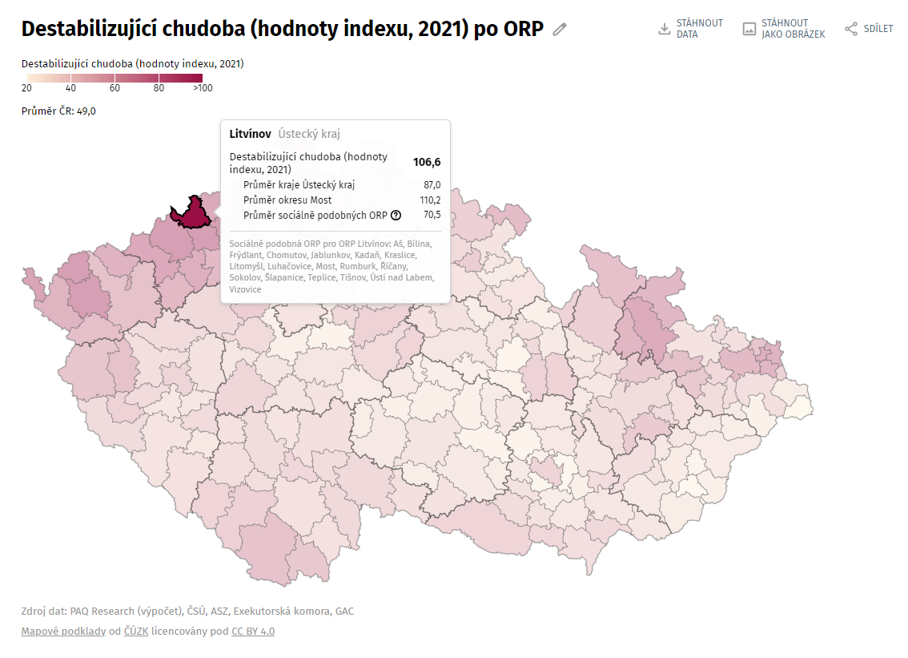
Obrázek 2 Destabilizující chudoba, data z roku 2021, PAQ Research

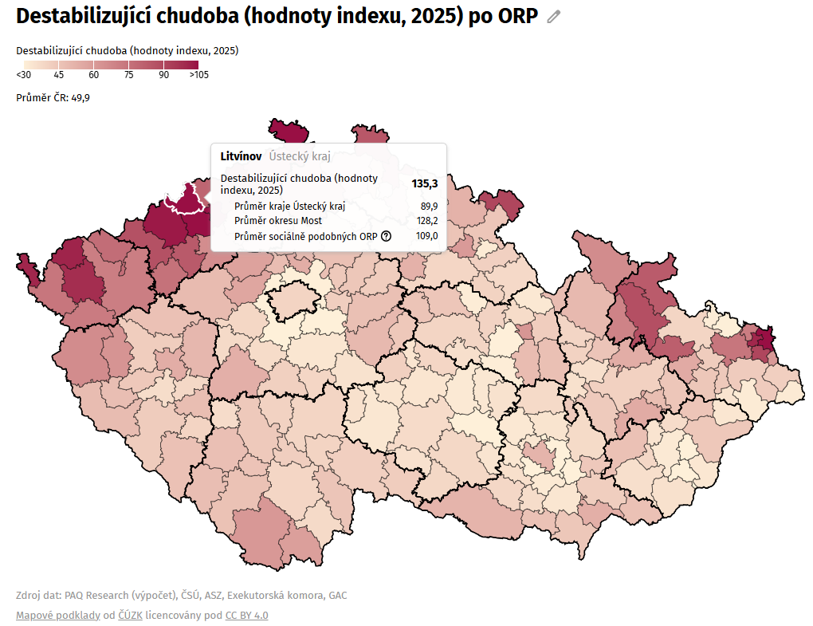
Obrázek 3 Destabilizující chudoba, data z roku 2025, PAQ Research

Obecné socioekonomické znevýhodnění je index, který se skládá především z nezaměstnanosti
a vzdělanostní struktury obyvatelstva. Socioekonomické znevýhodnění vyjadřuje ekonomické příležitosti a lidský kapitál v dané oblasti.
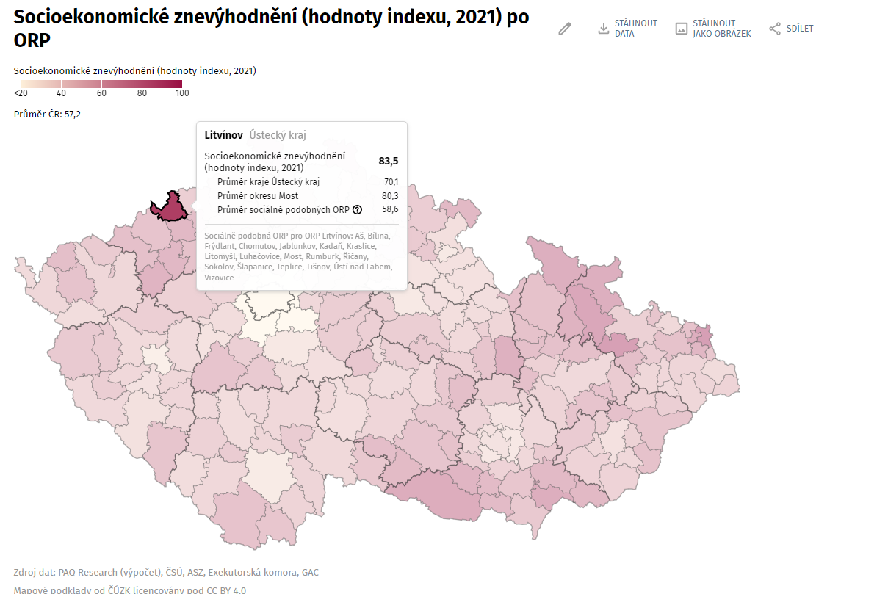
Obrázek 4 Socioekonomické znevýhodnění, data z roku 2021, PAQ Research

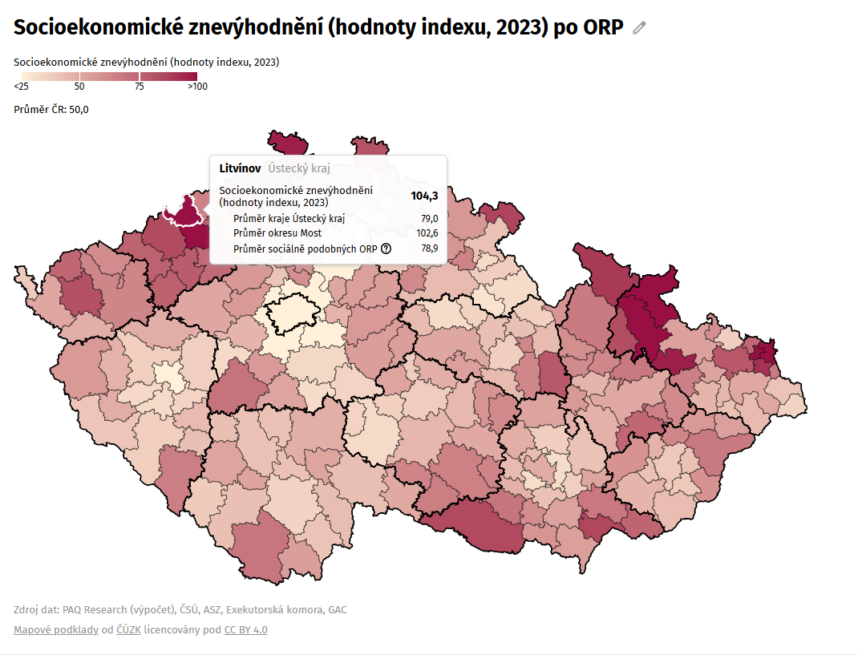
Obrázek 5 Socioekonomické znevýhodnění, data z roku 2023 PAQ Research

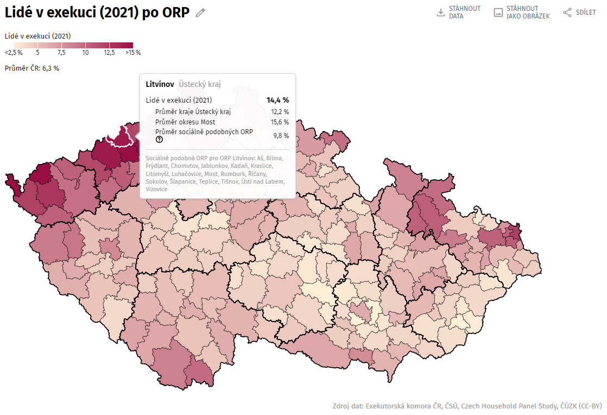
Obrázek 6 Lidé v exekuci, data z roku 2021 PAQ Research

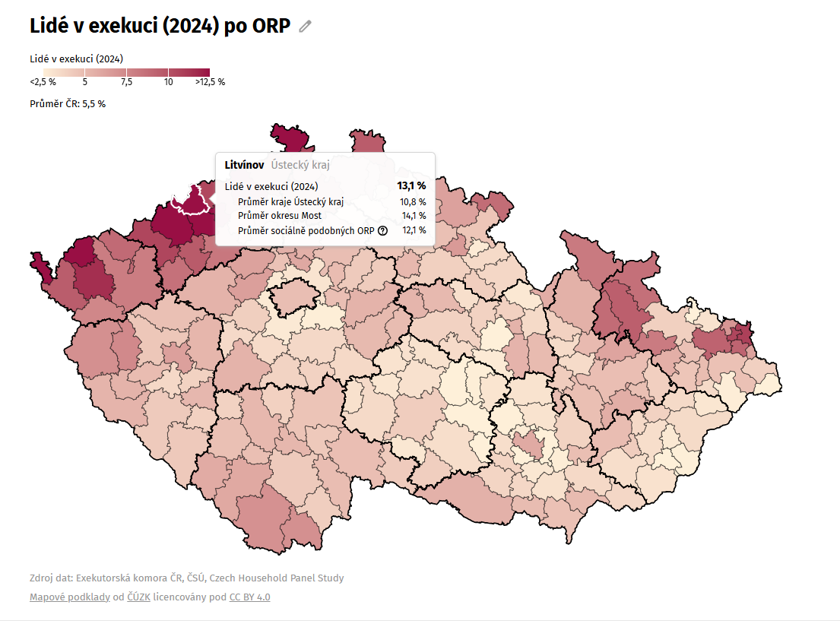
Obrázek 7 Lidé v exekuci, data z roku 2024 PAQ Research

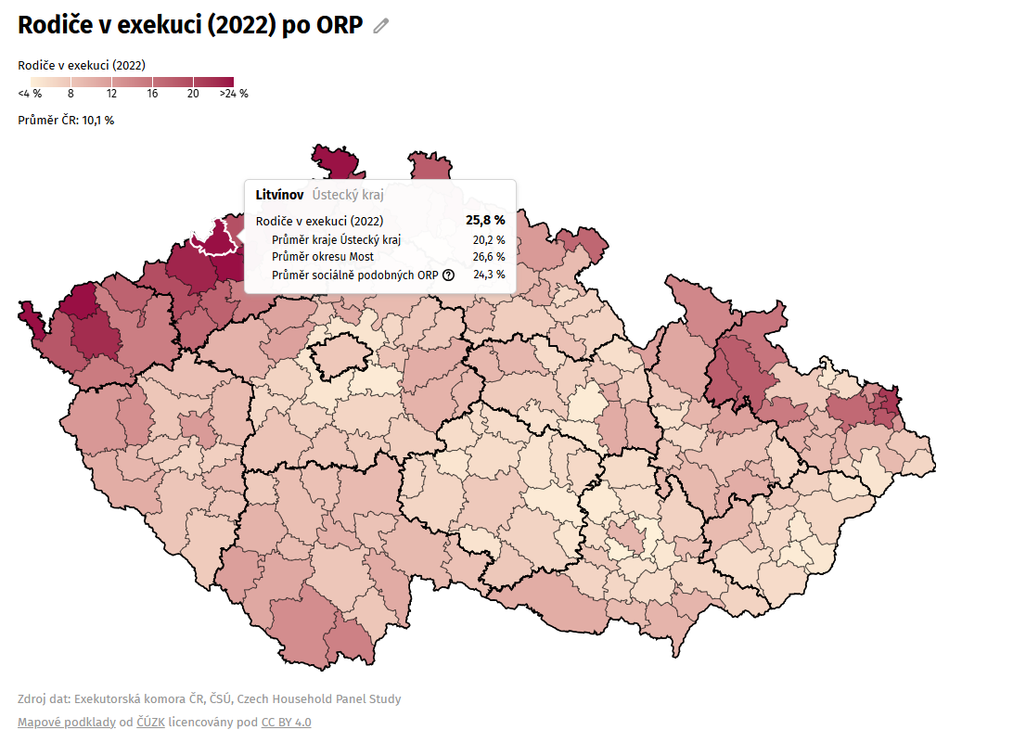
Obrázek 8 Rodiče v exekuci, data z roku 2022 PAQ Research
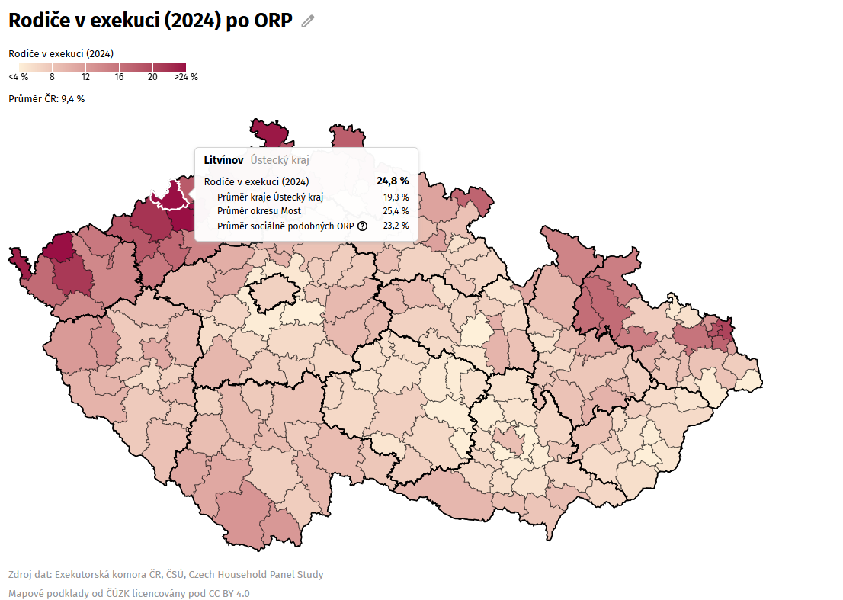
Obrázek 9 Rodiče v exekuci, data z roku 2024 PAQ Research

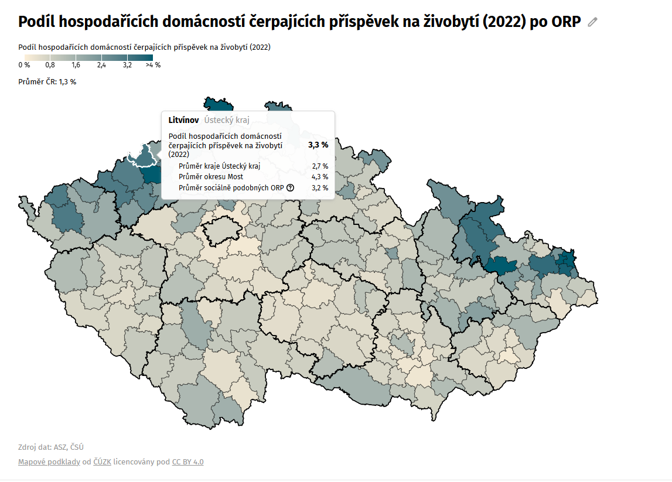
Obrázek 10 Podíl hospodařících domácností čerpající příspěvek na živobytí, data z roku 2022, novější graf není vytvořen, zdroj PAQ Research
V území ORP Litvínov funguje několik poskytovatelů sociálních služeb prevence, jejich aktivity se soustřeďují do území s největší koncentrací obyvatel (Litvínov, Meziboří):
- město Litvínov – terénní programy a sociálně aktivizační služby pro rodiny s dětmi,
- Charita Most – odborná sociální a protidluhová poradna, terénní programy, sociálně aktivizační služby pro rodiny s dětmi, nízkoprahové zařízení pro děti a mládež do 26 let, sociální rehabilitace
- Most k naději – terénní programy pro drogově závislé klienty, sociální odborné poradenství, krizová linka duševní tísně
- Společný život – terénní programy,
- Diakonie CČE – sociálně aktivizační služby pro rodiny s dětmi, proti dluhová poradna, OSPOD využívá tuto službu v rámci ostatní spádové oblasti ORP
- Rekvalifikační a informační centrum Most s.r.o. – sociálně aktivizační služba pro rodiny s dětmi, odborné poradenství.
Portfolio sociálních služeb doplňují aktivity MěP Litvínov (centrum pro děti a mládež bylo do března 2025 pod správou Městské policie, od dubna 2025 Jaklík přešel pod aktivity Odboru sociálních věcí a školství), Městská knihovna Litvínov, aktivity různých spolků a školská zařízení (školní kluby, přípravné třídy).
V centru Jaklík si denně (bez jakékoliv úplaty), pod dohledem pracovníků v sociálních službách, mohou děti žijící v sociálně vyloučené lokalitě Janov hrát, učit se, společně s pracovníky tvoří a vyrábí rozmanitými technikami. Pracovnice centra také pomáhají s domácími přípravami do školy a úkoly. Centrum umožňuje dětem strávit odpoledne za dodržení stanovených pravidel (slušné chování), přesto ve volnějším režimu než jaký je nastaven ve škole. Pravidelně jsou pro děti připravovány tzv. jednorázové akce, děti se mohou i bez přihlášení zúčastnit. Náplň jednorázových akcí bývá velmi nápaditá, zpravidla s preventivním a výchovným podtextem. Dále je jsou pro ně realizovány příměstské tábory zdarma s pestrým programem i mimo sídliště.
Náklady na provoz Jaklíku jsou hrazeny částečně ze zdrojů města (provozní náklady – elektřina, voda apod.) a částečně z projektů Operačního programu Zaměstnanost + (mzdové náklady na dvě pracovnice, které však mají na starost i terénní činnost, příměstské tábory, materiál) a Operačního programu Spravedlivá transformace, výzva 28 – Posílení personálních kapacit, Pilíř 2 (mzdové náklady, jednorázové akce, pomůcky, odměny). Náklady související s akcemi a mzdami jsou rozděleny tak, že nedochází ke dvojímu financování, naopak se vzájemně doplňují a umožňují provoz i během svátků, letních prázdnin a ostatních prázdnin a volna, které mají děti ve školách.
Nejsilnějším subjektem v území ORP je Městský úřad Litvínov, respektive Odbor sociálních věcí
a školství (OSVŠ) Městského úřadu Litvínov. Skládá se ze čtyř částí (oddělení sociální práce, oddělení sociálně právní ochrany dětí, úsek školství, kultury a sportu a organizační složky sociálních služeb První krok Litvínov-Janov).
V OSVŠ pracují vedoucí pracovníky, sociální pracovníky, sociální pracovníky OSPOD, ekonom odboru, projektové manažery, pracovnice na úseku školství, pracovníky v sociálních službách, sociální pracovníky Organizační složky První krok.

Tabulka 10 Vzdělávací výsledky – ORP Litvínov v porovnání s obdobnými ORP a ČR, možnosti zlepšení a doporučení pro vzdělávání a sociální situaci v regionu, PAQ Research
 |  | Jak je ukazatel obecně důležitý | O kolik se ORP potřebuje zlepšit | ORP Litvínov | Sociálně podobná ORP | Kam aspirovat | Průměr ČR
Vzdělávací neúspěšnost | Nedokončování ZŠ | Velmi | ●●○ | 8,6 % | 10,4 % | 6,1 % | 3,8 %
Vzdělávací neúspěšnost | Propadání v ZŠ | Velmi | ○○○ | 1,4 % | 3,4 % | 1,4 % | 1,4 %
Vzdělávací neúspěšnost | Propadání v 1. třídě | Středně | ○○○ | 2,1 % | 5,1 % | 2,1 % | 2,9 %
Vzdělávací neúspěšnost | Absence v ZŠ | Velmi | ○○○ | 73,6 h | 102,8 h | 73,6 h | 87,5 h
Vzdělávací úspěšnost | Žáci hlásící se na maturitní obor | Středně | ●○○ | 61,7 % | 60,5 % | 69,3 % | 69,3 %
Vzdělávací úspěšnost | Žáci v nejlepší pětině v JPZ nebo na víceletém gymnáziu | Středně | ●○○ | 12,4 % | 12,3 % | 16,5 % | 22,3 %
Celkovou strukturu klientů oddělení sociální práce v území ORP Litvínov v roce 2022 a kvantitativní změny mezi roky 2018 a 2022 uvádějí následující tabulky:
Tabulka 11 Počet klientů oddělení sociální práce v letech 2018–2022
Počet klientů dle cílové skupiny | 2018 | 2019 | 2020 | 2021 | 2022
Osoby se zdravotním postižením nebo duševním onemocněním | 16 | 20 | 15 | 8 | 29
Osoby závislé na péči jiné osoby | 6 | 2 | 1 | 2 | 1
Osoby s různým stupněm onemocnění | 5 | 0 | 0 | 1 | 1
Osoby ohrožené soc. vyloučením | 44 | 38 | 32 | 11 | 57
Osoby ohrožené rizikovým způsobem života | 320 | 4 | 37 | 37 | 15
Osoby v nejistém, neadekvátním bydlení | 28 | 26 | 25 | 35 | 16
Nezaměstnaní | 47 | 19 | 44 | 15 | 46
Rodiny s dětmi | 76 | 59 | 14 | 9 | 21
Anonymní klienti | 137 | 571 | 522 | 1502 | 1199
Senioři | 14 | 20 | 14 | 4 | 6
Osoby bez přístřeší | 13 | 2 | 6 | 0 | 16
Zdroj: Městský úřad Litvínov, Odbor sociálních věcí a školství

Oddělení sociálně právní ochrany se v rámci sociálně-právní ochrany dětí dle příslušné legislativy zaměřuje na děti, jejichž rodiče nebo osoby odpovědné za jejich výchovu zemřeli nebo neplní, nevykonávají nebo zneužívají svou rodičovskou zodpovědnost. Sociálně právní ochrana dětí se zaměřuje také na děti, které vedou zahálčivý nebo nemravný život spočívající zejména v tom, že:
- zanedbávají školní docházku,
- požívají alkohol nebo návykové látky,
- živí se prostitucí,
- spáchaly trestný čin nebo, jde-li o děti mladší než patnáct let, spáchaly čin, který by jinak byl trestným činem (tzv. čin jinak trestný),
- opakovaně nebo soustavně páchají přestupky nebo jinak ohrožují občanské soužití,
- opakovaně se dopouští útěků od rodičů nebo jiných fyzických nebo právnických osob odpovědných za výchovu dítěte.
Do oddělení sociálně-právní ochrany jsou zařazeni:
- sociální pracovníci, kteří mají rozdělený územní obvod do jednotlivých oblastí (rozdělení oblastí eviduje vedoucí oddělení OSPOD)
- kurátoři pro děti a mládež, kteří mají rozdělený celý správní obvod obecního úřadu obce s rozšířenou působností na tři oblasti. Jeden z kurátorů pro děti a mladistvé vykonává v rámci své náplně práce i činnosti spojené s drogovou problematikou.
- sociální pracovníci pro dohody o výkonu pěstounské péče.
- vedoucí oddělení

V území ORP dále působí Komise pro sociálně-právní ochranu dětí jako zvláštní orgán obce starostky/starosty s rozšířenou působností. Komisi tvoří vedoucí oddělení sociální práce, ředitelka ZŠ Litvínov – Janov, vedoucí oddělení SPOD, zástupce PČR, zástupce MěP Litvínov a další odborníci.

Tabulka 12 Klientela kurátorů pro děti a mládež za ORP – srovnání let 2019–2024
 | 2019 | 2020 | 2021 | 2022 | 2023 | 2024
Celkem klientů
Trestná činnost celkem | 65 | 37 | 21 | 22 | 31 | 24
- z toho do 15ti let | 44 | 21 | 13 | 5 | 11 | 12
- z toho dívek | 2 | 4 | 4 | 2 | 2 | 3
- z toho mladistvých | 21 | 16 | 8 | 17 | 20 | 12
- z toho dívek | 2 | 0 | 1 | 1 | 1 | 0
Přestupky celkem | 10 | 18 | 13 | 12 | 20 | 19
- z toho do 15ti let | 0 | 0 | 0 | 0 | 0 | 0
- z toho dívek | 0 | 0 | 0 | 0 | 0 | 0
- z toho mladistvých | 10 | 18 | 13 | 12 | 20 | 19
- z toho dívek | 2 | 4 | 3 | 2 | 4 | 3
Výchovné problémy celkem | 320 | 210 | 147 | 205 | 211 | 198
- z toho do 15ti let | 237 | 123 | 84 | 115 | 120 | 107
- z toho dívek | 70 | 61 | 41 | 58 | 63 | 62
- z toho mladistvých | 83 | 87 | 63 | 90 | 91 | 91
- z toho dívek | 19 | 24 | 8 | 36 | 45 | 48
Zdroj: Městský úřad Litvínov, Odbor sociálních věcí a školství

Sociálně vyloučené lokality v území ORP Litvínov
Pro oblast sociálního začleňování má město Litvínov zpracovaný Strategický plán sociálního začleňování města Litvínov na roky 2022–2025. Jako související dokument město zpracovalo Místní plán inkluze města Litvínova pro období 2018-2022.
V území ORP se nacházejí celkem 3 sociálně vyloučené lokality (dále jen „SVL“), všechny ve městě Litvínov.
Jedná se o:
- SVL Litvínov – Janov,
- SVL Ubytovna UNO
- SVL ubytovna Šumná

SVL Litvínov – Janov
Janov je lokalitou panelového sídliště vzdáleného od centra města přibližně 3 kilometry, centrum města je dostupné díky městské hromadné dopravě. Sídliště Janov začalo vyrůstat od 70. let 20. století v blízkosti obce Hamr, která se roku 1986 spolu s Janovem připojila k Litvínovu. Postupně byly vystavěny čtyř až osmipodlažní panelové domy s byty velikosti garsonky až 4+1. Na sídlišti je celkem
27 panelových bytových domů, z toho 4 jsou již zdemolované, 6 je opuštěných. Největší hrozbu představuje odpojení panelových domů od médií, především vody a tepla). Odpojení domu od médií
s sebou dále přináší prohloubení devastace domů, šíření plísní, havárie vodních rozvodů a obecně zrychlení jejich pohybu směrem k neobyvatelnosti. Bytový fond se nachází výlučně v soukromém vlastnictví a je v centrální části sídliště ve špatném stavu. Struktura vlastnictví a správy bytového fondu je přitom mimořádně komplikovaná a nepřehledná. Necelých 60 procent bytů vlastní dvě velké společnosti (CPI Byty a Stavební bytové družstvo Krušnohor, dále jen SBDK), zbytek bytového fondu je ve vlastnictví/správě širokého spektra dalších aktérů (fyzických i právnických osob, včetně osob
ze zahraničí), z nichž někteří fungují jen jako prostředníci a jiní jsou trvale nezastihnutelní. Správu bytového fondu v lokalitě vykonává několik společností (dominantně však SBDK). Situace v této oblasti je však charakteristická relativně vysokou fluktuací správců, neustále probíhajícími změnami vlastníků a netransparentností ekonomické situace jednotlivých bytových domů. Fakt, že je lokalita
v soukromých rukou, výrazně přispívá ke snížené schopnosti města vykonávat efektivní intervence,
a to navzdory tomu, že musí v mnoha případech (např. zajištění vybydlených domů ohrožujících zdraví a bezpečnost) nést zvýšené náklady. Populační vývoj je na jedné straně poznačený strmým poklesem počtu obyvatel (za posledních deset let se jejich počet snížil na polovinu původního stavu), a na straně druhé extrémně vysokou fluktuací. Míra vnitřní migrace na sídlišti je vyšší než v jiných sociálně vyloučených lokalitách v ČR a dle informací od terénních sociálních služeb a městské policie se zde celé rodiny stěhují z bytu do bytu v několikatýdenní frekvenci. Vysoká fluktuace obyvatelstva nejenom zpřehledňuje už i tak dost nepřehlednou situaci, ale značně stěžuje účinnost intervencí ze strany města nebo nevládních neziskových organizací. Kromě toho tento pohyb narušuje jakékoliv komunitní vazby a destabilizuje vztah mnoha obyvatel k místu bydliště. V lokalitě je hlášeno cca. 3915 os.
V Janově od roku 2012 působí 4 asistentky prevence kriminality pro sociálně vyloučené lokality.
Od 1. 8. 2015 bylo přijato dalších 8 asistentů prevence kriminality pro celou oblast města Litvínov
a v roce 2019 získalo město finanční podporu na zajištění 6 asistentů prevence kriminality na roky 2019 až 2021. Do poloviny roku 2022 bylo 10 pracovních pozic asistentů prevence kriminality hrazeno ještě z projektu Zvýšení bezpečnosti v SVL v Litvínově (OPZ) a připravoval se projekt Podpora prevence kriminality a bezpečnosti v Litvínově (OPZ+), kde bylo v plánu od března 2023 pokrýt opět
10 pracovních pozic APK. V mezidobí se hledaly zdroje u Úřadu práce a v rozpočtu města.
Z hlediska značné místní a osobní znalosti jsou pro městskou policii a Policii ČR plnohodnotným
a účinným článkem v oblasti dohledu na veřejný pořádek.
Kvalifikovaný odhad počtu Romů v lokalitě podle asistentek prevence kriminality činí 70 % z celkového počtu obyvatel, kvalifikovaný odhad terénních pracovníků se jen mírně liší a činí 65 % Romů z celkového počtu obyvatel lokality. Kvalifikovaný odhad pracovníků ZŠ definuje 90 % romských dětí z celkového počtu žáků. Statistika služeb neziskových organizací vykazuje kolem 70 % romských obyvatel.
U některých služeb, konkrétně u nízkoprahového zařízení, vnímají až 95 % podíl romských klientů.
Pokud se týká dávek pomoci v hmotné nouzi, dochází k postupnému snižování podílu vypláceného klientům v Janově na celkovém počtu dávek vyplácených v Litvínově.
Významnou roli v prevenci kriminality na území vyloučené lokality sehrává Základní a Mateřská škola Litvínov-Janov, Přátelství 160, která spolupracuje s terénními pracovníky města i nestátními organizacemi působícími v lokalitě. Spojené ředitelství představuje 1 základní škola a 2 mateřské školy (MŠ Sluníčko, Školská 104 a MŠ Paraplíčko, Gluckova 136).
ZŠ a MŠ Litvínov – Janov je spádovou školou pro celou vyloučenou lokalitu sídliště Janov a jak už bylo uvedeno výše, kvalifikovaný odhad podílu romských žáků v ZŠ činí 90 %.
Ve výuce přitom škola dlouhodobě uplatňuje individuální vzdělávací programy pro žáky se zdravotním postižením a znevýhodněním, snaží se o integraci dětí a žáků, má třídy s upraveným vzdělávacím programem pro žáky se speciálními vzdělávacími potřebami, přípravné třídy. Do výuky jsou zapojováni i asistenti pedagoga. V mimoškolní činnosti má pestrou nabídku zájmových činností, organizuje víkendové, prázdninové akce a pobyty, výlety a zájezdy.
Práce s rodiči ve vyloučené lokalitě je ovlivněna obecnými problémy této lokality – koncentrací lidí
s nízkým sociálním a kulturním povědomím, vysokou a dlouhodobou nezaměstnaností v lokalitě, životem na sociálních dávkách, malým zájmem o vzdělání, odchody rodin do zahraničí, neustálou migrací rodin. Velkým problémem je nepřipravenost žáků na výuku, nevybavenost žáků základními pomůckami, nevhodné a vulgární projevy některých žáků a jejich rodičů.
V SVL Janov dlouhodobě působí centrum pro děti Jaklík pro děti od 6 do 15 let. Do března 2025 bylo provozované Městskou policií Litvínov a od dubna 2025 je pod správou Odboru sociálních věcí
a školství, sídlí uprostřed sídliště v ulici Gluckova 233. V centru si denně (bez jakékoliv úplaty) mohou děti žijící v SVL Janov hrát s hračkami i na počítači, tvoří výrobky z různých materiálů rozmanitými technikami. Pracovník klubu také pomáhá s domácí přípravou do školy, při tvorbě referátů, domácích úkolů. Umožňuje dětem strávit odpoledne za dodržení stanovených pravidel slušného chování, přesto ve volnějším režimu, než jaký je nastaven ve škole. Náklady na provoz Jaklíku jsou hrazeny částečně ze zdrojů města (provozní náklady – elektřina, voda apod.) a částečně z projektů Operačního programu Zaměstnanost + (mzdové náklady na dvě pracovnice, které však mají na starost i terénní činnost, příměstské tábory, materiál) a Operačního programu Spravedlivá transformace, výzva 28 – Posílení personálních kapacit, Pilíř 2 (mzdové náklady, jednorázové akce, pomůcky, odměny). Náklady související s akcemi a mzdami jsou rozděleny tak, že nedochází ke dvojímu financování, naopak se vzájemně doplňují a umožňují provoz i během svátků, letních prázdnin a ostatních prázdnin a volna, které mají děti ve školách. Dále v lokalitě působí Charita Most, Most k naději a Společný život.
Litvínov – Janov: uchazeči o zaměstnání:
K 31.12.2022 bylo v Litvínově evidováno 1 409 uchazečů o zaměstnání
(z toho s pobytem ve SVL Janov: 398, což představuje 28,2 %)

K 31.12.2023 bylo v Litvínově evidováno 1 512 uchazečů o zaměstnání
(z toho s pobytem ve SVL Janov: 429, což představuje 28,3 %).

K 31.5.2024 bylo v Litvínově evidováno 1 223 uchazečů o zaměstnání
(z toho s pobytem ve SVL Janov: 451, což představuje 36,87 %)

Tabulka 13 Kvalifikační struktura uchazečů o zaměstnání v lokalitě Litvínov - Janov
Kód vzdělání: | Název: | Počet uchazečů o zaměstnání
A | Bez vzdělání * | 215
B | Neúplné základní vzdělání | 7
C | Základní vzdělání | 140
H | Střední odborné s vyučením | 56
E | Nižší střední odborné vzdělání | 11
J | Střední odborné bez maturity | 1
L | Úplné střední odborné (vyučení s maturitou) | 4
M | Úplné střední odborné s maturitou | 14
T | Vysokoškolské vzdělání | 3
*Uchazeč o zaměstnání splnil povinnou školní docházku a vyšel ze 7. nebo 8.ročníku, nebo neprospěl ve 2.pololetí 9.ročníku základní školy.
SVL Ubytovna Šumná
K říjnu 2025 bylo na ubytovně Šumná čp. 41 ubytováno 22 jednotlivců. Z celkového počtu obyvatel Litvínova se jedná o méně než 1% obyvatelstva. Ubytovna je až na 6 místností kolaudována jako bytový dům. Bydlí zde převážně jednotlivci. Jedná se o lokalitu vzdálenou od centra města (ke spádové škole) přibližně 1 kilometr. Městská hromadná doprava je zde zajištěna, ale pouze několikrát denně. Všichni obyvatelé ubytovny jsou vypláceni nepojistnými dávkami – dávky státní sociální podpory, dávky pomoci v hmotné nouzi. V průběhu posledního roku zde dochází k minimální fluktuaci nájemníků. Složení nájemníků je spíše stabilní. S ohledem na velikost skupiny ubytovaných osob je reálné udržet
v domě relativní klid a pořádek. Aktuálně s ohledem na enormně zvýšené provozní náklady budovy je zde zvýšené riziko jejího uzavření. Majitel učinil úsporná opatření ve vazbě na vytápění a ohřev teplé vody.

SVL Ubytovna UNO
K 30.9.2025 je zde 29 dospělých osob a 8 dítě. Nouzové přespání využívá průměrně 5 osob. Působí zde celodenně pracovníci MěP a ter. pracovník města. Uzavřená společnost klientů stejných potřeb
a stejného způsobu života – riziko min. integrace do spol. Všichni klienti ubytovny jsou vypláceni soc. dávkami (dávky pomoci v hmotné nouzi, dávky státní sociální podpory) nebo dávkami důchodového
pojištění. Lokalita je prostorově vyloučená. Ubytovna UNO je ve vlastnictví města Litvínov. Jedná se
o tři nízké domy vystavěné za hranicí města Litvínov, bez dopravní obslužnosti, bez další infrastruktury. V bloku A se nachází služebna, sklad MěP, azyl (4 místnosti, sociální zařízení, kuchyňský kout), pracoviště ter. pracovníka, 8 obytných místností. Blok B–10 bytových jednotek o velikosti 1:2 a 1:1.
Blok C – dvě bytové jednotky o velikosti 1:3 a třináct místností. Ubytovna slouží jako krizové bydlení pro rodiny s dětmi a pro jednotlivce, které využívá odd. SPOD.

Vzdělávání v ORP Litvínov
Předškolní a základní vzdělání v území ORP Litvínov zajišťuje celkem 13 základních škol a 17 škol mateřských (pracovišť). Nejvíce jich je soustředěno v samotném Litvínově, ze zbývajících 10 obcí v území má ZŠ a MŠ pouze dalších 5 obcí (Horní Jiřetín, Hora Svaté Kateřiny, Lom, Louka u Litvínova
a Meziboří). Základní vzdělávání dále poskytuje litvínovské Gymnázium T. G. Masaryka v osmiletém vzdělávacím programu.
Pro neformální a mimoškolní vzdělávání mohou děti využít širokou nabídkou doplňkových kroužků, které pro své žáky organizují základní školy. Jedná se hlavně o sportovní a pohybové kroužky (např. aerobik, fotbal, volejbal, tancování, břišní tance apod.) a v neposlední řadě také o kroužky badatelské, pěstitelské, výtvarné, rukodělné a divadelní.
Další neformální a mimoškolní vzdělávání je poskytováno Základní uměleckou školou v Citadele, Střediskem volného času „Smajlík“ při Schole Humanitas, Městskou knihovnou Litvínov a městskými či obecními knihovnami v dalších obcích v území. Značné množství sportovních a kulturních aktivit zajišťuje také řada dalších subjektů na území jednotlivých obcí.
Tabulka 14 Počty narozených dětí ve správním obvodě Litvínov
 | 2017 | 2018 | 2019 | 2020 | 2021 | 2022 | 2023 | 2024
Celkem | 373 | 347 | 329 | 330 | 328 | 284 | 251 | 254
Zdroj ČSÚ

Počet nově narozených dětí v ORP Litvínov dlouhodobě klesá s mírným výkyvem v letech 2020–2021 (tzv. „covidové vlny“), a to v souladu s celonárodním trendem, který se ale v Litvínově a okolí projevuje výrazněji kvůli odlivu mladých lidí za prací a vzděláním mimo region.
Ze statistických dat je tedy patrné, že mezi roky 2015–2023 činil pokles počtu narozených dětí cca.
20–30 % a očekává se, že do roku 2030 vstoupí do škol o třetinu méně dětí než v roce 2010.

Identifikace vzdělávacích subjektů předškolního a základního vzdělávání v území ORP Litvínov
Dle organizací –

Mateřská škola
- Mateřská škola, Litvínov, Gorkého 1614, okres Most (dále jen „MŠ Gorkého“) – od 1.1.2026 bude MŠ sloučena se Základní školou a Mateřskou školou Litvínov, Podkrušnohorská 1589, okres Most (dále jen „ZŠ a MŠ PKH)
- Mateřská škola FOX CREATIVE s.r.o, Masarykovo náměstí č. 41, 436 01 Litvínov (dále jen „MŠ Liška“) – ukončila svou činnost v průběhu projektu

Základní škola s MŠ
- Základní škola a Mateřská škola Litvínov, Ruská 2059, okres Most (dále jen „ZŠ a MŠ Ruská“)
- Základní škola a Mateřská škola Litvínov, Podkrušnohorská 1589, okres Most (dále jen „ZŠ
a MŠ PKH“)
- Základní škola a Mateřská škola Litvínov – Janov, Přátelství 160, okres Most (dále jen „ZŠ a MŠ Janov“)
- Základní škola Litvínov – Hamr, Mládežnická 220, okres Most (dále jen ZŠ Hamr“). Od 1.9.2023 zahájí školní rok také MŠ Beruška a název bude znít Základní škola a Mateřská škola Litvínov – Hamr, Mládežnická 220, okres Most
- Základní škola a Mateřská škola, Hora Svaté Kateřiny, nám. Pionýrů 1, okr. Most (dále jen „ZŠ a MŠ Hora Svaté Kateřiny“)
- Základní škola a Mateřská škola Horní Jiřetín (dále jen „ZŠ a MŠ Horní Jiřetín“)
- Základní škola a Mateřská škola Lom, okres Most, (dále jen „ZŠ a MŠ Lom“)
- Základní škola a Mateřská škola, Louka u Litvínova, okres Most, Husova 163, 435 33 Louka
u Litvínova (škola neúplná - 1.-.5. třída), (dále jen ZŠ a MŠ Louka“)
- Základní škola a Mateřská škola Meziboří, příspěvková organizace, J. A. Komenského 340, 43513 Meziboří (dále jen ZŠ a MŠ Meziboří“)
- Základní škola a mateřská škola Jeřabinka, Sklářská 81, 435 42 Litvínov – Hamr (dále jen ZŠ
a MŠ Jeřabinka“)
Základní škola (1. až 9. ročník)
- Základní škola speciální a Praktická škola Litvínov, Šafaříkova 991, okres Most (dále jen ZŠ Spec.“)
- Sportovní soukromá základní škola, s.r.o., Podkrušnohorská 1677, Litvínov (dále jen SSZŠ“)
Střední škola, víceleté gymnázium
- Gymnázium T. G. Masaryka, Litvínov, Studentská 640, příspěvková organizace, Studentská 640, Litvínov (dále jen „GTGM“)
Umělecká škola
- Základní umělecká škola Litvínov, Podkrušnohorská 1720, okres Most (dále jen „ZUŠ“)

Tabulka 15 Rozmístění míst poskytovaného vzdělávání v jednotlivých obcích ORP
Název obce | MŠ / pracoviště | ZŠ | z toho ZŠ speciální | z toho víceleté Gymnázium | ZUŠ
Brandov | 0 | 0 | 0 | 0 | 0
Český Jiřetín | 0 | 0 | 0 | 0 | 0
Hora Svaté Kateřiny | 1 | 1 | 0 | 0 | 0
Horní Jiřetín | 1 | 1 | 0 | 0 | 0
Klíny | 0 | 0 | 0 | 0 | 0
Litvínov | 6/10 | 8 | 1 | 1 | 1
Lom | 1/2 | 1 | 0 | 0 | 0
Louka u Litvínova | 1 | 1 | 0 | 0 | 0
Nová Ves v Horách | 0 | 0 | 0 | 0 | 0
Mariánské Radčice | 0 | 0 | 0 | 0 | 0
Meziboří | 1/2 | 1 | 0 | 0 | 0
Celkem | 11/17 | 13 | 1 | 1 | 1
zdroj MěÚ Litvínov
Z uvedených údajů vyplývá, že více než dvě třetiny kapacity MŠ a přes 70% kapacity ZŠ je soustředěno v Litvínově, což převyšuje podíl odpovídající cca 65 % celkového počtu obyvatel ORP žijících trvale v tomto městě.

Předškolní vzdělávání
Předškolní vzdělávání zajišťuje v území ORP celkem 17 mateřských škol s následujícími parametry.

Předškolní vzdělávání doplňují také 4 soukromé dětské skupiny vzniklé při Charitě Most (dětská skupina Krteček je určena pro 12 dětí maximální okamžité kapacitě, a to od 1 roku do zahájení povinné školní docházky), skupiny Pampeliška a Zvoneček při Spolku pro efektivní vzdělávání (v prostorách staré zástavby naproti kostelu) a na konci roku 2024 vzniklá při ZŠ a MŠ Hora Svaté Kateřiny. Dětské skupiny představují flexibilní službu, která poskytuje péči a výchovu dětem v menších skupinách s důrazem
na individuální přístup, a proto je vhodná pro děti nejmenší.

Tabulka 16 Přehled dětských skupin působících na území ORP Litvínov
Zřizovatel | Název DS | Místo poskytování služby | Celková kapacita dle rejstříku | Vznik oprávnění
Charita Most, Evidované církevní právnické osoby | Dětská skupina Krteček | Janovská 122, Litvínov - Janov, PSČ 435 42 | 12 | 25.10.2022
Spolek pro efektivní vzdělávání, Spolek | Dětská skupina Pampeliška | Smetanova 483, Litvínov, PSČ 436 01 | 12 | 18.10.2022
Spolek pro efektivní vzdělávání, Spolek | Dětská skupina Zvoneček | Smetanova 483, Litvínov, PSČ 436 01 | 12 | 18.10.2022
Základní škola a Mateřská škola Hora Svaté Kateřiny | Dětská skupina Marybelka | nám. Pionýrů 106, Hora Svaté Kateřiny, PSČ 435 46 | 12 | 5.12.2024

Cílem všech subjektů působících v oblasti předškolního vzdělávání je zajistit, aby mateřské školy byly vstřícné a bezpečné místo pro děti, pedagogy a rodiče dětí.

Tabulka 17 Přehled subjektů působících v oblasti předškolního vzdělávání na území ORP Litvínov
Subjekt | Zřizovatel | Počet MŠ – pracovišť | Rok spojení se ZŠ | Celková kapacita dle rejstříku
ZŠ a MŠ Janov | Město Litvínov | 2 | 1994,2005 | 225
MŠ Jeřabinka | Krušnohorská waldorfská iniciativa, z.s. | 1 | NE | 42
ZŠ a MŠ Hamr | Město Litvínov | 1 | 2023 | 24
ZŠ a MŠ Ruská | Město Litvínov | 3 | - | 265
ZŠ a MŠ PKH | Město Litvínov | 1 | 2001 | 150
MŠ Gorkého Litvínov | Město Litvínov | 2 | NE | 144
ZŠ a MŠ Meziboří | Město Meziboří | 2 | 2012 | 137
ZŠ a MŠ Horní Jiřetín | Město Horní Jiřetín | 1 | 2000 | 65
ZŠ a MŠ Hora Svaté Kateřiny | Město Hora Svaté Kateřiny | 1 | 2001 | 36
ZŠ a MŠ Lom | Město Lom | 2 | 2002 | 105
ZŠ a MŠ Louka | Obec Louka u Litvínova | 1 | 2013 | 28
Celkem |  | 17 |  | 1222
Zdroj MŠMT – vstupní data z výkazů škol v ORP Litvínov, 30.9.2024, MŠ Liška ukončila svou činnost.
Počet dětí na třídu v mateřských školách ORP Litvínov ve školních letech 2024/2025, 2023/2024, 2022/2023, 2021/2022
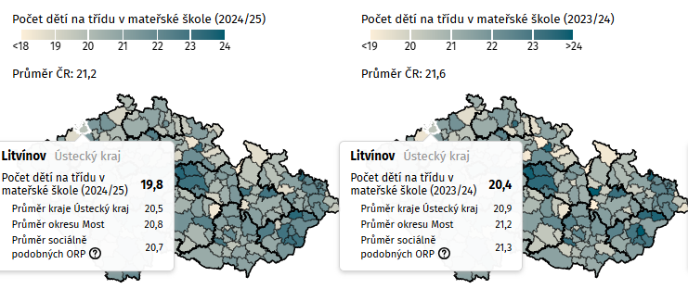
Obrázek 11 Počty dětí na třídu v MŠ ORP Litvínov v různých školních letech
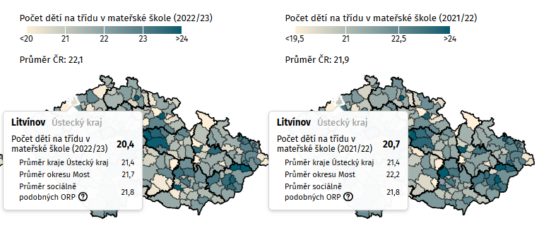
Zdroj: www.mapavzdělávání.cz
Vývoj počtu dětí v mateřských školách ORP Litvínov ve školních letech 2024/2025, 2023/2024, 2022/2023, 2021/2022
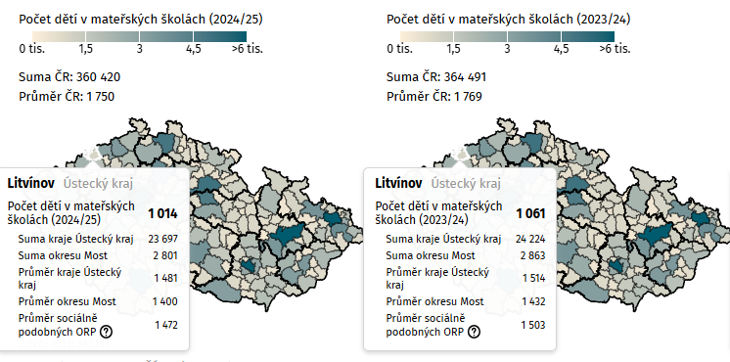
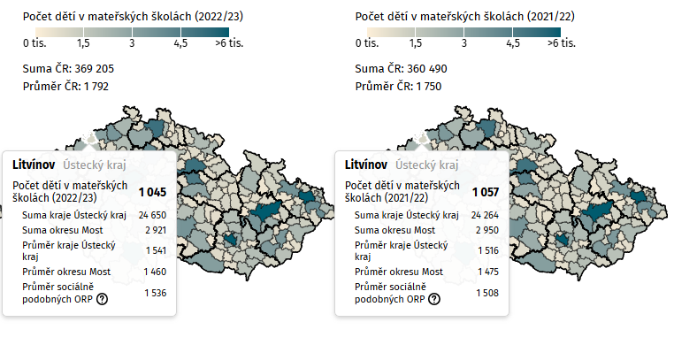
Obrázek 12 Počty dětí na třídu v MŠ ORP Litvínov v různých školních letech

Tabulka 18 Vývoj počtu dětí v MŠ v ORP Litvínov se SVP k 30.9.2024
Subjekt – MŠ | 2019/2020 | 2020/2021 | 2021/2022 | 2022/2023 | 2023/2024 | 2024/2025
ZŠ a MŠ Janov, Litvínov | 208 | 210 | 204 | 200 | 204 | 206
žáci se SVP | 74 | 68 | 77 | 83 | 88 | 96
nadaní žáci | 0 | 0 | 0 | 0 | 0 | 0
Žáci s přiznaným PO s kódem NFN | 4 | 2 | 5 | 3 | 4 | 11
ZŠ a MŠ Ruská Litvínov – Čapkova+Soukenická+Pod Lesem | 234 | 221 | 212 | 209 | 210 | 197
žáci se SVP | 53 | 30 | 32 | 23 | 30 | 33
nadaní žáci | 0 | 0 | 0 | 0 | 0 | 0
Žáci s přiznaným PO s kódem NFN | 16 | 6 | 1 | 1 | 2 | 3
MŠ Gorkého Litvínov | 142 | 125 | 120 | 115 | 117 | 117
žáci se SVP | 12 | 13 | 12 | 13 | 14 | 14
nadaní žáci | 0 | 0 | 0 | 0 | 0 | 0
Žáci s přiznaným PO s kódem NFN | 0 | 1 | 1 | 2 | 2 | 2
ZŠ a MŠ PKH Litvínov | 112 | 139 | 141 | 140 | 135 | 108
žáci se SVP | 24 | 17 | 19 | 2 | 12 | 9
nadaní žáci | 0 | 0 | 0 | 0 | 0 | 0
Žáci s přiznaným PO s kódem NFN | 5 | 3 | 1 | 2 | 3 | 2
ZŠ a MŠ Hamr Litvínov |  |  |  |  | 22 | 23
žáci se SVP |  |  |  |  | 0 | 0
nadaní žáci |  |  |  |  | 0 | 0
Žáci s přiznaným PO s kódem NFN |  |  |  |  | 0 | 0
ZŠ a MŠ Meziboří | 130 | 132 | 132 | 129 | 116 | 113
žáci se SVP | 2 | 3 | 4 | 3 | 4 | 5
nadaní žáci |  |  |  | 1 | 0 | 0
Žáci s přiznaným PO s kódem NFN | 2 | 3 | 4 | 3 | 4 | 5
ZŠ a MŠ Horní Jiřetín | 65 | 59 | 57 | 0 | 61 | 57
žáci se SVP | 2 | 2 | 2 | 2 | 2 | 2
nadaní žáci | 0 | 0 | 0 | 0 | 0 | 0
Žáci s přiznaným PO s kódem NFN | 0 | 2 | 2 | 2 | 2 | 2
ZŠ a MŠ Hora Svaté Kateřiny (celkem dětí v MŠ) | 28 | 32 | 32 | 32 | 32 | 32
žáci se SVP | 0 | 0 | 1 | 1 | 1 | 2
nadaní žáci | 0 | 0 | 0 | 1 | 0 | 0
Žáci s přiznaným PO s kódem NFN | 0 | 0 | 1 | 1 | 1 | 2
ZŠ a MŠ Lom | 76 | 86 | 83 | 92 | 90 | 88
žáci se SVP | 0 | 0 | 0 | 0 | 0 | 0
nadaní žáci | 0 | 0 | 0 | 0 | 0 | 0
Žáci s přiznaným PO s kódem NFN | 0 | 0 | 0 | 0 | 0 | 0
ZŠ a MŠ Louka u Litvínova | 25 | 22 | 23 | 26 | 25 | 18
žáci se SVP | 1 | 1 | 0 | 1 | 0 | 0
nadaní žáci | 1 | 0 | 0 | 0 | 0 | 0
Žáci s přiznaným PO s kódem NFN | 2 | 1 | 0 | 0 | 0 | 0
MŠ Jeřabinka, Litvínov | 29 | 32 | 29 | 39 | 27 | 41
Zdroj: vlastní šetření, výroční zprávy
Tabulka 19 Počet učitelů na MŠ/přepočtení na plné úvazky k 30.9.2024
 | 2019/2020 | 2020/2021 | 2021/2022 | 2022/2023 | 2023/2024 | 2024/2025
ZŠ a MŠ Hora Svaté Kateřiny | 3/2,8 | 3/3,0 | 3/3,0 | 4/4,0 | 4/4,0 | 4/4,0
ZŠ a MŠ Horní Jiřetín | 6/5,5 | 6/5,5 | 6/5,5 | 6/5,5 | 6/5,5 | 6/5,5
MŠ Gorkého Litvínov | 14/12,5 | 13/12,5 | 13/11,5 | 13/11,5 | 13/11,5 | 13/11,5
ZŠ a MŠ Ruská | 20/20,0 | 21/20,8 | 20/20,0 | 20/20,0 | 20/20,0 | 20/20,0
ZŠ a MŠ PKH | 11/9,8 | 14/13,3 | 14/13,5 | 14/13,5 | 12/11,0 | 12/11,0
ZŠ a MŠ Janov | 21/18,0 | 20/18,4 | 20/18,2 | 21/18,2 | 23/18,5 | 24/18,5
ZŠ a MŠ Hamr |  |  |  |  | 2/2,0 | 2/2,0
ZŠ a MŠ Lom | 8/8,0 | 10/10,0 | 9/9,0 | 10/10,0 | 10/10,0 | 10/10,0
ZŠ a MŠ Louka u Litvínova | 3/2,3 | 3/2,2 | 3/2,2 | 3/2,2 | 3/2,2 | 3/2,2
ZŠ a MŠ Meziboří | 10/9,8 | 10/10,0 | 10/10,0 | 10/10,0 | 10/10,0 | 10/10,0
MŠ Jeřabinka | 4/4,0 | 4/4,0 | 4/4,0 | 4/4,0 | 4/4,0 | 4/4,0
Zdroj MŠMT – výkazy škol v ORP Litvínov

Zpráva České školní inspekce poukazuje na to, že se stále nedaří zapojit do předškolního vzdělávání všechny pětileté děti a že i přes přijatá systémová opatření neklesá podíl dětí s odkladem školní docházky, který je u nás nejvyšší v Evropě. Tento fakt bohužel potvrzují také data z ORP Litvínov.
Počet dětí, které se dostavily k zápisu poprvé (nebyl jim v předchozím roce udělen odklad povinné školní docházky ani na jiné škole) a to s žádostí o odklad. Započítány jsou děti, u nichž ředitel školy již při zápisu rozhodl na základě předložených doporučujících posouzení příslušného poradenského zařízení
a odborného lékaře o odkladu povinné školní docházky, děti, jejichž zákonní zástupci žádost o odklad již podali, ale ředitel školy dosud o odkladu nerozhodl, i děti, jejichž zákonní zástupci při zápisu vyjádřili rozhodnutí žádat o odklad povinné školní docházky.
Data jsou zařazena do území podle škol, do kterých se děti zapisovaly. Data podle stavu k 31. květnu, období odpovídá školnímu roku, kdy zapsané děti nastoupí do 1. ročníku.
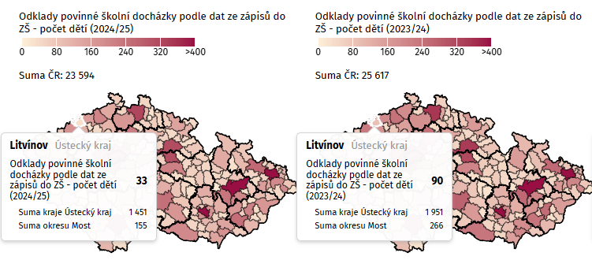
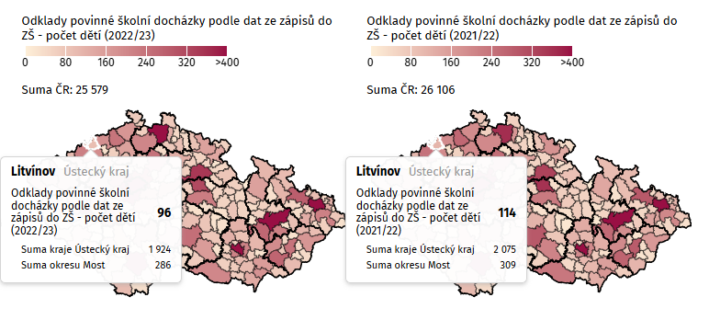
Obrázek 13 Odklad povinné školní docházky v ORP Litvínov, zdroj PAQ Research

Ministerstvo školství, mládeže a tělovýchovy připravilo metodické pokyny pro analýzu projekce počtu dětí v mateřských školách s výhledem do roku 2035. Tyto projekce vycházejí z předpokládaného vývoje úrovně plodnosti, úmrtnosti a migrace. Pokud zůstane zachována současná věková struktura dětí, může počet dětí v mateřských školách klesnout až na 250 tisíc do roku 2036. Úbytek dětí se neprojevuje rovnoměrně po celé zemi. V některých obcích došlo mezi lety 2021 a 2024 k výrazné změně v počtu narozených dětí, což způsobilo problémy s kapacitami mateřských škol. Například v obcích s malým počtem dětí může být efektivní provoz školky obtížný, což vede k rozhodnutím o jejím uzavření nebo sloučení tříd. Tímto tématem se budou zřizovatelé mateřských a základních škol v dalších letech intenzivně zabývat, protože to souvisí s investicemi do budov.

Graf 1 Vývoj počtu dětí v mateřských školách, predikce pro Ústecký kraj

Tabulka 20 Vybavenost jednotlivých MŠ (případná potřeba aktualizace v tabulce je vztažena pouze k MŠ)
 | speciální třídy | Aktualizace stavu – potřeba modernizace ANO x NE | školní jídelna/ Aktuální stav – potřeba modernizace ANO x NE |  | školní jídelna – výdejna/ Aktuální stav – potřeba modernizace ANO x NE |  | tělocvična | Aktualizace stavu – potřeba modernizace ANO x NE | hřiště | Aktualizace stavu – potřeba modernizace ANO x NE | zahrada | Aktualizace stavu – potřeba modernizace ANO x NE | neformální vzdělávání – mimoškolní kroužky | Aktualizace stavu – potřeba modernizace ANO x NE
ZŠ a MŠ Hora Svaté Kateřiny | ne | ne | ano | ne | ne | ne | ano | ne | ne | ne | ano | ano | ne | ne
ZŠ a MŠ Horní Jiřetín | ne | ne | ano | ano | společná pro ZŠ a MŠ | Ano  vybavení | ano | ne | ne | ne | ano | Ano herní prvky | ne | ne
MŠ Gorkého Litvínov  Gorkého  Bezručova | ano  ne | ano  ne | ne  ano | ne  ano | ano  ne | ano ne | ne | ne | ne | ne | ano  ano | Obě herní prvky | ne | ne
ZŠ a MŠ Hamr, Litvínov | ne | ne | ne | ne | ano od 1.9.2023 | ano | ne | ne | ne | ano potřebujeme | ano | ano potřebujeme | ne | ne
ZŠ a MŠ Ruská Litvínov  - Čapkova  - Soukenická  - Pod Lesem | ne  ne  ano | ne  ano  ne | ano  ano  ano | ne  ano  ne | ano  ano  ne | ne  ano  ne | ne  ne  ne | ne  ne  ne | ne  ne  ne | ne  ano  ne | ano  ano  ano | ne  ano  ne | ne  ne  ne | ne  ne  ne
ZŠ a MŠ PKH, Litvínov | ne | ne | ne | ne | ne | ne | ne | ano | ne | ano | ano | Ano – herní prvky | ne | ne
ZŠ a MŠ Janov, Litvínov  - Školská  - Gluckova | ano  ano | ano | ne  ano | ne  ne | ano  ne | ne  ne | ano  ano | ano obě | ne  ne | ne  ne | ano  ano | Ano – oplocení areálů, vybavení her.prvky | ne  ne | ne  ne
ZŠ a MŠ Hamr, Litvínov | ne | ne | ne | ne | ano | ne | ne | ne | ne | ne | ano | ano | ano | ne
MŠ Jeřabinka | ne |  | ne |  | ano |  | ne |  | ne |  | ano |  | ano
ZŠ a MŠ Lom | ne | ne | ne | ne | ano | ne | ne | ne | ne | ne | ano | ano | ne | ne
ZŠ a MŠ Louka u Litvínova | ne | ne | ano | ano | ne | ne | ano | ne | ne | ne | ano | ne | ne | ne
ZŠ a MŠ Meziboří  - Žižkova  - Mírová | ne  ne | ne  ne | ano  ano | ano  ano | ne  ne | ne  ne | ne  ne | ne  ne | ne  ne | ne  ne | ano  ano | ano obě herní prvky | ano  ano | ano  ano
Zdroj vlastní šetření, celá budova MŠ Soukenická by potřebovala rekonstrukci
Tabulka 21 Dostupnost MŠ
 | zastávka MHD | parkování u objektu | jiné
ZŠ a MŠ Hora Svaté Kateřiny |  | ANO | Smluvní dopravce Ústeckého kraje - 150 m
ZŠ a MŠ Horní Jiřetín | 350 m | NE | Smluvní dopravce Ústeckého kraje
MŠ Gorkého Litvínov  - Gorkého  - Bezručova | 400 m  180 m | ANO  ANO | DOPRAVNÍ PODNIK měst Mostu a Litvínova, a.s.
ZŠ a MŠ Ruská Litvínov  - Čapkova  - Soukenická  - Pod Lesem | 350 m  300 m  350 m | ANO  ANO  ANO | DOPRAVNÍ PODNIK měst Mostu a Litvínova, a.s.
ZŠ a MŠ Podkrušnohorská Litvínov | 350 m | ANO | DOPRAVNÍ PODNIK měst Mostu a Litvínova, a.s.
ZŠ a MŠ Janov, Litvínov  - Školská  - Gluckova | 110 m  200 m | NE  NE | DOPRAVNÍ PODNIK měst Mostu a Litvínova, a.s.
ZŠ a MŠ Hamr, Litvínov | 180 m | ANO | DOPRAVNÍ PODNIK měst Mostu a Litvínova, a.s.
MŠ Jeřabinka, Litvínov  - Sklářská 81, Litvínov-Hamr | 125 m | NE | DOPRAVNÍ PODNIK měst Mostu a Litvínova, a.s.
ZŠ a MŠ Lom  - Podkrušnohorská  - Husova | 180 m  350 m | NE  ANO | DOPRAVNÍ PODNIK měst Mostu a Litvínova, a.s.
ZŠ a MŠ Louka u Litvínova |  | ANO | Smluvní dopravce Ústeckého kraje  50 m
ZŠ a MŠ Meziboří  - Žižkova  - Mírová | 350 m  200 m | ANO  ŠPATNÉ | DOPRAVNÍ PODNIK měst Mostu a Litvínova, a.s.
Zdroj: vlastní šetření

Základní vzdělávání
Všechny subjekty působící oblasti základního vzdělávání se snaží zajistit, aby školy byly vstřícné
a bezpečné místo pro žáky, pedagogy a rodiče žáků.
Tabulka 22 Přehled subjektů působících v oblasti základního vzdělávání na území ORP Litvínov
Subjekt | Zřizovatel | Celková kapacita dle rejstříku | Porovnání dat z výkazů M 3 s kapacitou uvedenou v rejstříku | Počet běžných tříd | z toho I. stupeň | z toho II. stupeň | Speciální a přípravné třídy
ZŠ a MŠ Janov | Město Litvínov | 540 | 357 | 16 | 10 | 6 | 11
ZŠ a MŠ Jeřabinka | Krušnohorská waldorfská iniciativa, z.s. | 96 |  | 6 | 5 | 1 | 0
ZŠ a MŠ Litvínov – Hamr | Město Litvínov | 370 | 356 | 16 | 10 | 6 | 0
ZŠ a MŠ Ruská | Město Litvínov | 800 | 588 | 28 | 16 | 12 | 0
ZŠ Spec. A Praktická | Město Litvínov | 150 | 108 | 0 | 0 | 0 | 10
ZŠ a MŠ PKH | Město Litvínov | 640 | 565 | 26 | 15 | 11 | 0
SSZŠ | Sportovní soukromá základní škola s.r.o. | 560 |  | 22 | 13 | 9 | 0
ZŠ a MŠ Meziboří | Město Meziboří | 560 | 392 | 17 | 10 | 7 | 0
ZŠ a MŠ Horní Jiřetín | Město Horní Jiřetín | 240 | 201 | 9 | 5 | 4 | 0
ZŠ a MŠ Hora Svaté Kateřiny | Město Hora Svaté Kateřiny | 200 | 106 | 9 | 5 | 4 | 0
ZŠ a MŠ Lom | Město Lom | 300 | 97 | 9 | 5 | 4 | 0
ZŠ a MŠ Louka | Obec Louka u Litvínova | 55 | 51 | 3 | 3 | 0 | 0
Celkem |  | 4511 |  | 164 | 94 | 67 | 21
Zdroj MŠMT – výkazy škol v ORP Litvínov, stav k 30.9.2024

Tabulka 23 Vývoj počtu žáků v ZŠ
Subjekt – ZŠ | 2019/2020 | 2020/2021 | 2021/2022 | 2022/2023 | 2023/2024 | 2024/2025
ZŠ a MŠ Janov, Litvínov, Přátelství | 360 | 380 | 370 | 371 | 342 | 337
počet běžných tříd | 15 | 16 | 16 | 16 | 17 | 17
počet dětí v běžných třídách | 274 | 278 | 269 | 283 | 277 | 276
počet speciálních tříd | 6 | 7 | 7 | 7 | 9 | 9
počet dětí ve speciálních třídách | 48 | 65 | 58 | 50 | 65 | 61
počet přípravných tříd | 2 | 2 | 2 | 2 | 2 | 2
počet dětí v přípravných třídách | 24 | 25 | 25 | 24 | 22 | 22
ZŠ a MŠ Janov, Litvínov, Glukova | 14 | 12 | 18 | 14
počet speciálních tříd | 2 | 2 | 2 | 2
počet dětí ve speciálních třídách | 14 | 12 | 18 | 14
ZŠ a MŠ Hamr, Litvínov | 313 | 323 | 339 | 346 | 338 | 348
počet běžných tříd | 16 | 16 | 17 | 17 | 17 | 17
počet dětí v běžných třídách | 313 | 323 | 339 | 346 | 338 | 348
počet speciálních tříd | 0 | 0 | 0 | 0 | 0 | 0
počet dětí ve speciálních třídách | 0 | 0 | 0 | 0 | 0 | 0
ZŠ a MŠ Ruská Litvínov | 633 | 620 | 600 | 634 | 611 | 579
počet běžných tříd | 28 | 28 | 28 | 29 | 29 | 27
počet dětí v běžných třídách | 633 | 620 | 600 | 634 | 611 | 579
počet speciálních tříd | 0 | 0 | 0 | 0 | 0 | 0
počet dětí ve speciálních třídách | 0 | 0 | 0 | 0 | 0 | 0
ZŠ a MŠ PKH Litvínov | 623 | 627 | 617 | 602 | 580 | 560
počet běžných tříd | 26 | 27 | 27 | 25 | 25 | 25
počet dětí v běžných třídách | 623 | 627 | 617 | 602 | 580 | 560
počet speciálních tříd | 0 | 0 | 0 | 0 | 0 | 0
počet dětí ve speciálních třídách | 0 | 0 | 0 | 0 | 0 | 0
ZŠ a MŠ Meziboří | 371 | 388 | 378 | 398 | 383 | 387
počet běžných tříd | 17 | 18 | 18 | 18 | 18 | 18
počet dětí v běžných třídách | 371 | 388 | 378 | 398 | 383 | 387
počet speciálních tříd | 0 | 0 | 0 | 0 | 0 | 0
počet dětí ve speciálních třídách | 0 | 0 | 0 | 0 | 0 | 0
ZŠ a MŠ Horní Jiřetín | 188 | 180 | 187 | 202 | 196 | 198
počet běžných tříd | 9 | 9 | 9 | 9 | 9 | 9
počet dětí v běžných třídách | 188 | 180 | 187 | 202 | 196 | 198
počet speciálních tříd | 0 | 0 | 0 | 0 | 0 | 0
počet dětí ve speciálních třídách | 0 | 0 | 0 | 0 | 0 | 0
ZŠ a MŠ Hora Svaté Kateřiny | 99 | 94 | 101 | 105 | 102 | 101
počet běžných tříd | 9 | 9 | 9 | 9 | 9 | 9
počet dětí v běžných třídách | 99 | 94 | 101 | 105 | 102 | 101
počet speciálních tříd | 0 | 0 | 0 | 0 | 0 | 0
počet dětí ve speciálních třídách | 0 | 0 | 0 | 0 | 0 | 0
ZŠ a MŠ Lom | 102 | 103 | 98 | 104 | 91 | 86
počet běžných tříd | 9 | 9 | 9 | 9 | 9 | 9
počet dětí v běžných třídách | 102 | 103 | 98 | 104 | 91 | 86
počet speciálních tříd | 0 | 0 | 0 | 0 | 0 | 0
počet dětí ve speciálních třídách | 0 | 0 | 0 | 0 | 0 | 0
ZŠ a MŠ Louka u Litvínova | 33 | 32 | 29 | 31 | 35 | 35
počet běžných tříd | 3 | 3 | 3 | 3 | 3 | 3
počet speciálních tříd | 0 | 0 | 0 | 0 | 0 | 0
ZŠ Speciální a praktická | 88 | 80 | 79 | 85 | 99 | 108
počet běžných tříd | 0 | 0 | 0 | 0 | 0 | 0
počet dětí v běžných třídách | 0 | 0 | 0 | 0 | 0 | 0
počet speciálních tříd | 10 | 10 | 12 | 13 | 15 | 17
počet dětí ve speciálních třídách | 88 | 70 | 79 | 85 | 99 | 108
SSZŠ, Litvínov | 472 | 456 | 456 | 453 | 423 | 426
počet běžných tříd | 21 | 20 | 20 | 22 | 22 | 22
počet dětí v běžných třídách | 472 | 456 | 456 | 453 | 423 | 426
ZŠ Jeřabinka, Litvínov | 24 |  | 40 | 42 | 53
Zdroj vlastní šetření z výročních zpráv a výkazy MŠMT

Tabulka 24 Vývoj počtu žáků se speciálními vzdělávacími potřebami a nadaní žáci
Děti se speciálními vzdělávacími potřebami a nadané děti

 | 2018/2019 | 2019/2020 | 2020/2021 | 2021/2022 | 2022/2023 | 2023/2024 | 2024/2025
Děti se SVP celkem a níže z toho | 758 | 880 | 860 | 818 | 916 | 994 | 1014
se zdravotním postižením | 311 | 377 | 424 | 383 | 384 | 418 | 417
s jiným zdrav.znevýhod | 166 | 185 | 140 | 77 | 87 | 96 | 115
Odlišné kulturní a životní podmínky | 461 | 559 | 530 | 517 | 572 | 625 | 611
Nadané děti | 8 | 7 | 7 | 64 | 52 | 21 | 80
z toho mimořádné nadání | 1 | 1 | 2 | 2 | 2 | 2 | 3
děti s přiznaným PO s kódem NFN |  | 320 | 272 | 139 | 148 | 159 | 169
 |  | 2019/2020 došlo ke změně v pravidlech vykazování
Zdroj vlastní šetření z výročních zpráv a výkazy MŠMT (nezahrnují gymnázium)

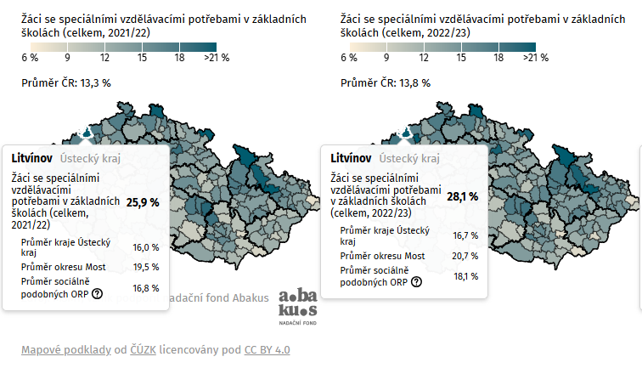
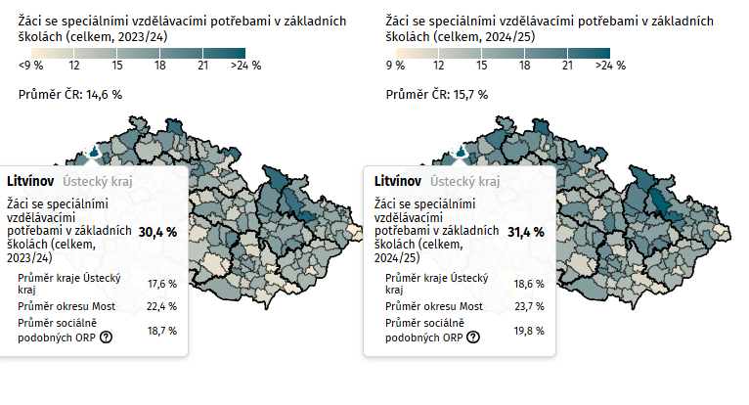
Obrázek 14 Žáci s SVP v základních školách ORP Litvínov školních let 2021/2022, 2022/2023, 2023/2024, 2024/2025

Vzhledem k tomu, že školy v ORP Litvínov navštěvuje vysoký podíl žáků se speciálními vzdělávacími potřebami, bylo vybráno 6 škol (ZŠ a MŠ Litvínov – Janov, ZŠ Litvínov – Hamr, ZŠ a MŠ Litvínov – Ruská, ZŠ Spec. A Praktická, ZŠ a MŠ Litvínov – Podkrušnohorská, ZŠ a MŠ Lom) pro komplexní podporu v rámci Národního plánu obnovy pro nejohroženější školy (Národní plán obnovy, komponenta 3.2., Adaptace školních programů – Podpora znevýhodněných škol). Indikátory NPO související se sociálním znevýhodněním školy pro výběr škol v I. vlně byly následující: Sociální znevýhodnění v obci (index sociálního vyloučení ASZ), kvalifikovaný odhad ředitelů škol o počtu romských žáků (sběr MŠMT), počet žáků s vietnamským, slovenským nebo ukrajinským státním občanstvím (výkaz), kvalifikovaný odhad ředitelů škol o počtu sociálně znevýhodněných žáků (šetření 11/2021), počet žáků se SVP z důvodu odlišného kulturního prostředí a jiných životních podmínek (data z výkazů), míra předčasných odchodů ze vzdělávání (data z výkazů), počet opakování ročníků (data z výkazů).
Mezi školami byla nejvíce zvolena opatření: A. Personální podpora (asistent pedagoga pro žáky se sociálním znevýhodněním, školní sociální pedagog, školní speciální pedagog).
B. Přímá podpora žáků (hrazení dalších nákladů spojených se vzděláváním žáka; zážitkový vzdělávací program pro žáky, pedagogická intervence – doučování, vzdělávací program/akce pro žáky se zaměřením na zvyšování jejich studijní motivace; adaptační, socializační aktivita).
C. Podpora dalšího vzdělávání a rozvoj kompetencí pedagogických pracovníků (DVPP se zaměřením na společné vzdělávání, stáže, vzájemná kolegiální podpora, supervize).
Ve zprávě České školní inspekce ze září 2020 je uvedena skutečnost, že v Ústeckém kraji je nejvyšší podíl žáků, kteří ukončí povinnou školní docházku v jiném než devátém ročníku. Ačkoliv se tento podíl za poslední roky významně nemění a pohybuje se kolem 9 % (635), jedná se o nejhorší výsledek
ve srovnání s ostatními kraji. Pro názornost uvádíme údaje z www.mapavzdelavani.cz.
Město Litvínov se jako zřizovatel základních škol zapojil v roce 2025 do výzvy Operačního programu Spravedlivá transformace, výzva 58 – Posílení personálních kapacit na školách a Mimoškolní pobyty pro žáky základních a středních škol. Díky této výzvě bylo možné zapojit do dlouhodobé práce s dětmi a mládeží jednoho sociálního pracovníka, dva preventisty a 4 preventisty asistentů. Všichni tito pracovníci působí na školách a pomáhají vedení škol a pedagogům nejen se sociálně znevýhodněnými dětmi, pomáhají s aktivitami souvisejícími s předčasnými odchody ze vzdělávání a nedokončováním základního vzdělávání. Zajišťují však také smysluplné trávení volného času dětí ve městě.

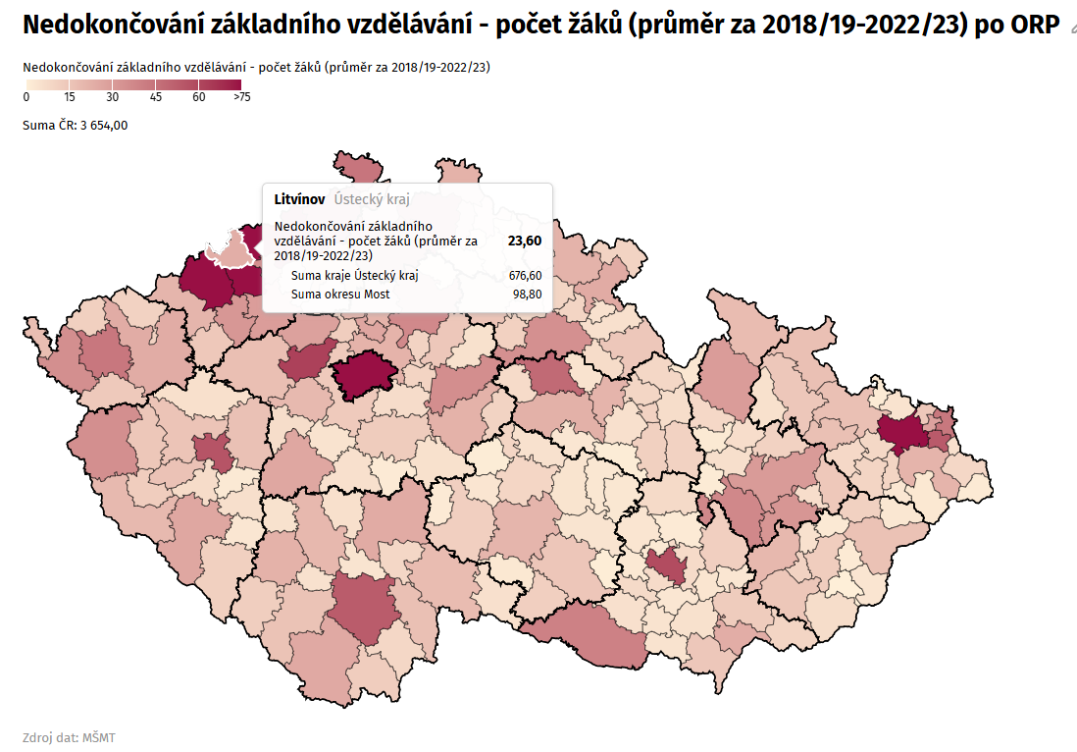
Obrázek 15 Nedokončené základní vzdělávání v ORP Litvínov, průměr za školní roky

Zdroj vlastní šetření z výročních zpráv a výkazy MŠMT

Na druhé straně je nutno upozornit, že nezanedbatelná část motivovaných žáků neukončí základní vzdělávání 9. ročníkem na základní škole z důvodu přestupu na nižší stupeň víceletých gymnázií, což má nepříznivý dopad na složení jejich původních tříd na ZŠ, které opouštějí.
Tabulka 21 Počet žáků odcházejících ze ZŠ na víceleté gymnázium (z 5. třídy + 7. třídy)
 | 2018/2019 | 2019/2020 | 2020/2021 | 2021/2022 | 2022/2023 | 2023/2024
ZŠ a MŠ Janov, Litvínov | 0 | 0 | 0 | 0 | 0 | 0
ZŠ a MŠ Hamr, Litvínov | 0 | 1 | 1 | 0 | 1 | 0
ZŠ a MŠ Ruská Litvínov | 9 | 11 | 4 | 0 | 5 | 0
ZŠ a MŠ PKH Litvínov | 3 | 3 | 4 | 5 | 4 | 9
ZŠ a MŠ Meziboří | 1 | 1 | 0 | 1 | 3 | 3
ZŠ a MŠ Horní Jiřetín | 1 | 1 | 4 | 0 | 0 | 3
ZŠ a MŠ Hora Svaté Kateřiny | 0 | 1 | 1 | 0 | 0 | 0
ZŠ a MŠ Lom | 0 | 0 | 0 | 0 | 0 | 0
ZŠ a MŠ Louka u Litvínova | žáci přecházejí na 2. stupeň do jiných základních škol
ZŠ Speciální a praktická | 0 | 0 | 0 | 0 | 0 | 0
SSZŠ, Litvínov | 7 | 4 | 4 | 10 | 5 | 7
ZŠ Jeřabinka, Litvínov | 0 | 0 | 0 | 0 | 0 | 0

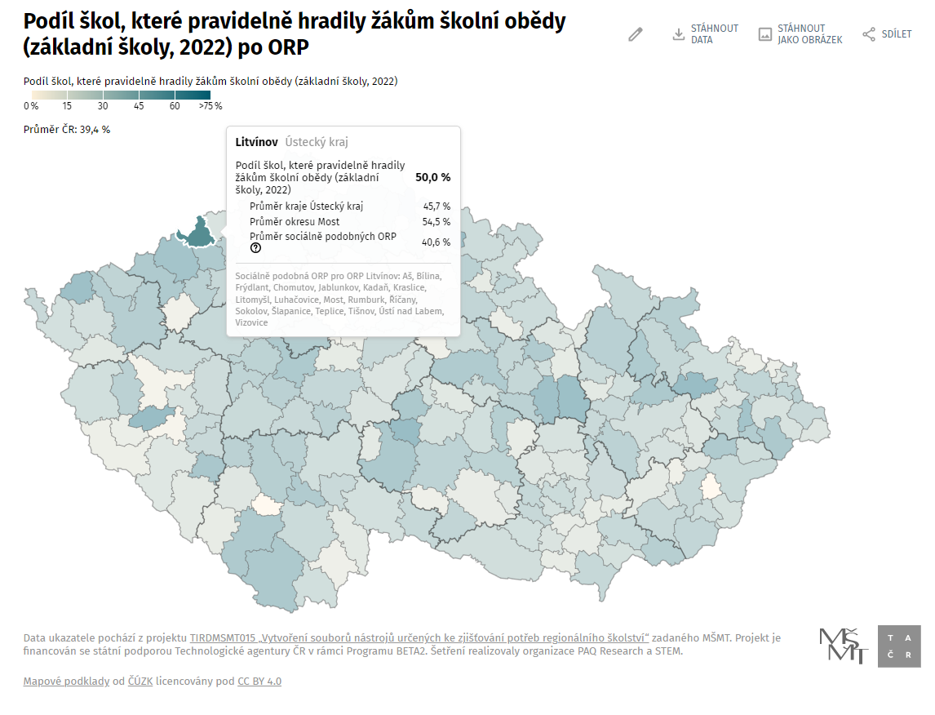
Obrázek 16 Podíl škol v ORP Litvínov, které hradily žákům školní obědy

Tabulka 25 Vybavenost jednotlivých ZŠ (revize vybavenosti ZŠ, výchozí materiál MAP II)
 | předšk. třídy | Aktuální stav – potřeba modernizace ANO x NE | spec. třídy | Aktuální stav – potřeba modernizace ANO x NE | učebna IT | Aktuální stav – potřeba modernizace ANO x NE | jazyk. učeb. | Aktuální stav – potřeba modernizace ANO x NE | knihovna | Aktuální stav – potřeba modernizace ANO x NE | školní jídelna/ Aktuální stav – potřeba modernizace ANO x NE |  | školní jídelna- výdejna/ Aktuální stav – potřeba modernizace ANO x NE
Sportovní soukromá základní škola, s.r.o. | ne | ne | ne | ne | ano | ano  rekonstrukce | ano | ne | ano | ne | ano | ano, vzduchotenika | ne | ano  Vzdu  chote  chnika
Základní škola speciální a Praktická škola Litvínov, | ano | ano | ano | ano | ano | ano – vybavení | ano | ne | ano | ano – vybavení | ano | ano mod. | ne | ne
ZŠ a MŠ Hora Svaté Kateřiny | ne | ano – chceme zřídit | ne | ne | ano | ano – vybavení | ano | ano – vybavení | ano | ne – přísun knih z PŠÚ | ano | ano | ne | ne
ZŠ a MŠ Horní Jiřetín | ne | ne | ne | ne | ano | ne | ano | ano | ano | ne | ano | Ano  vybavení | ne | Ano vybavení
ZŠ a MŠ Janov, Litvínov | ano | ano – modernizace | ano | ano – vybavení | ano | ano – modernizace | ne | ano – vybavení | ano | ano – vybavení | ano | ano mod. | ano | ne
ZŠ a MŠ Lom | ano |  | ne |  | ano |  | ano |  | ano |  | ano |  | ano
ZŠ a MŠ Louka u Litvínova | ne | ne | ne | ne | ano | ano | ne | ne | ano | ne | ano | ano | ne | ne
ZŠ a MŠ Meziboří | ne | ne | ne | ne | ano | ano – vybavení | ano | ne | ano | ne | ano | ne | ne | ne
ZŠ a MŠ Podkrušnohorská Litvínov | ne | ne | ne | ne | ano | ano – vybavení | ano | ne – probíhá rekonstrukce | ano | ne | ano | ano | ne | ne
ZŠ a MŠ Ruská Litvínov | ano | ano | ne | ne | ano | ano | ano | ano | ano | ne | ano | ano | ne | ne
ZŠ Litvínov-Hamr | ne | ne | ne | ne | ano | ne | ne | ne | ano | ne | ano | ano | ne | ne

 | školní družina/ Aktuální stav – potřeba modernizace  ANO x NE |  |  | školní klub/ Aktuální stav – potřeba modernizace ANO x NE |  | tělocvična | Aktuální stav – potřeba modernizace ANO x NE | hřiště | Aktuální stav – potřeba modernizace ANO x NE | neformální vzdělávání – mimoškolní kroužky | Aktuální stav – potřeba modernizace ANO x NE | NOVĚ - PARKOVIŠTĚ
Sportovní soukromá základní škola, s.r.o. | ano | ne | ano |  | ne | ano | Ano  Rekonstrukce parket i sprch | ano | Ano  (viz proj. dok. k dispozici na MÚ Litvínov) | ano | ne | Ano  Řešení parkovacího stání před školou
Základní škola speciální a Praktická škola Litvínov, | ano | ano mod. | ano |  | ano | ano | Ano – modernizace, sprchy | ano | ne | ano | ano | ano
ZŠ a MŠ Hora Svaté Kateřiny | ano | ano | ano |  | ano | ano |  | ne |  | ano
ZŠ a MŠ Horní Jiřetín | ano | ano | ne |  | ne | ne | ne | ne | ne | ano | ne | Ano  U obou budov v areálu
ZŠ a MŠ Janov, Litvínov | ano | ne | ano |  | ano vyba-vení | ano | ano – moderniza- ce vytápění | ano | ano – dovybavení herními prvky | ano | Ano – vybavení
ZŠ a MŠ Lom | ano |  | ano |  |  | ano |  | ano |  | ano
ZŠ a MŠ Louka u Litvínova | ano | ano | ne |  | ne | ano | ne | ano | ne | ano | ne | ne
ZŠ a MŠ Meziboří | ano | ne | ano |  | ne | ano | ano | ano | ano | ano | ano | ano
ZŠ a MŠ Podkrušnohorská Litvínov | ano | ano | ne |  | ne | ano | ano | ne | ano | ne | Ano – keramická dílna
ZŠ a MŠ Ruská Litvínov | ano | ano | ano |  | ne | ano | ano 2x | ano | ano | ano | ne | ano
ZŠ Litvínov-Hamr | ano | ano mod. | ne |  | ne | ne | ne | ne | ano | ano | ne | ano – reko v areálu ZŠ, jídelny a SŠ, reko parkoviště u hlavní silnice
Zdroj vlastní šetření
Poznámky od ZŠ
- ZŠ a MŠ Podkrušnohorská: klimatizace do ŠJ ,oprava a nátěr fasády, oprava balkonů, školní dílny, sedlová přístavba – sborovna, vybudování pavilonu s učebnou chemie a polytechniky, podhledy na chodby, podhledy do učeben + zastínění do oken, modernizace kabinetů
- ŠD při ZŠ a MŠ PKH: zahrada s herními prvky a zpevněným hřištěm, rekonstrukce soc. zařízení, rekonstrukce topné soustavy
- Potřeba řešení konektivity – ZŠ a MŠ Janov, ZŠ a MŠ Hamr, ZŠ a MŠ Ruská, ZŠ a MŠ PKH
- ZŠ a MŠ Ruská – přistavět školní družinu/zvýšení kapacity (hledání alternativního řešení ve spolupráci se zřizovatelem Městem Litvínov)
Tabulka 26 Dostupnost ZŠ
 | zastávka MHD | parkování u objektu | jiné
Sportovní soukromá základní škola, s.r.o. | 50 m | ANO
Základní škola speciální a Praktická škola Litvínov, | 350 m | ANO
ZŠ a MŠ Hora Svaté Kateřiny |  | ANO | ČSAD Slaný, a.s.  linka 0121–50 m
ZŠ a MŠ Horní Jiřetín | 550 m | ANO
ZŠ a MŠ Janov, Litvínov | 50 m | ANO
ZŠ a MŠ Lom | 20 m | ANO
ZŠ a MŠ Louka u Litvínova |  | ANO | ČSAD Slaný, a.s.  200 m
ZŠ a MŠ Meziboří | 150 m | ANO | DOPRAVNÍ PODNIK měst Mostu a Litvínova, a.s.
ZŠ a MŠ Podkrušnohorská Litvínov | 50 m | ANO
ZŠ a MŠ Ruská Litvínov | 150 m | ANO
ZŠ Litvínov-Hamr | 200 m | ANO
Základní škola a mateřská škola Jeřabinka | 125 m | NE
Gymnázium T. G. Masaryka Litvínov | 200 m | NE
Zdroj vlastní šetření

Práce s nadanými žáky
Ve zprávě České školní inspekce se hovoří o skutečnosti, že oblast péče o děti s vyšším osobnostním potenciálem (děti nadané) není dlouhodobě příznivá. Nízký počet identifikovaných nadaných dětí poukazuje shodně s předchozími lety na nedostatky v identifikaci, přestože se poměr vyšetření dětí školským poradenským zařízením (dále také „ŠPZ“) s převažujícím závěrem „nadání“ pozvolna zvyšuje.
Je alarmující, že více než polovina škol byla hodnocena v oblasti plánování a realizace vzdělávání
s ohledem na individuální potřeby dětí úrovní vyžadující zlepšení, 1,5 % škol dokonce vykázalo nevyhovující úroveň. Tento stav potvrzuje i přetrvávající nízká pozornost, kterou pedagogové v rámci DVPP věnují oblasti vzdělávání dětí se speciálními vzdělávacími potřebami (dále také „SVP“)
a nadaných dětí (15 %, resp. 0 %). Lepší přístup je patrný v případě pedagogů přípravných tříd (DVPP pro oblast vzdělávání dětí se SVP 47 % a nadaných 1,4 %). Podíl žáků nadaných v základních školách činil z celkového počtu žáků ve školním roce 2023/2024 pouhých 0,3 %, z toho jednu třetinu představují žáci mimořádně nadaní.
V ORP Litvínov, v rámci vlastních zdrojů zřizovatele Města Litvínov a za podpory MAP III a MAP IV bylo provedeno testování Národním centrem podpory nadání, Invenio.
V rámci testování byly použity 4 diagnostické hry – Glyfy a tajemné písmo (logické myšlení – hledání souvislostí), Triton a hladový oceán (logicko-matematické myšlení), Ulrik a výzkum ptáků (mechanická paměť), Lin a vesmírná navigace (prostorové schopnosti), detailněji viz Příloha A.
Cílem testování bylo identifikovat žáky s vynikajícími výsledky v oblasti logického myšlení a/nebo prostorových schopností. V rámci nominace byly rozlišovány dvě kategorie.
- Kategorie 1 – žáci, jejichž výkon v některé z her zaměřených na logické myšlení či prostorové schopnosti spadá do pásma "mimořádně rozvinutá schopnost". Tyto žáky je možné považovat v dané oblasti za intelektově nadané.
- Kategorie 2 – žáci, jejichž výsledek je v oblasti logického myšlení či prostorových schopností také velmi dobrý, nicméně nedosáhli kritéria pro zařazení do první skupiny. Jde o žáky, kteří v některé z logických či prostorových her dosáhli výsledků na hranici mezi mimořádně rozvinutou a rozvinutou schopností. Uvědomujeme si totiž, že každé psychologické testování podléhá různým situačním vlivům, které mohou výsledek mírně ovlivnit. Je tedy možné, že tito žáci by při jiné příležitosti taktéž mohli dosáhnout pásma „mimořádně rozvinutá schopnost“ a přijde nám proto důležité, aby o nich školy také věděly.

Tabulka 27 Výtah dat ze zprávy Invenio květen až červen 2024
Označení školy a třídy |  |  | Počet žáků
Testovaných |  | Nominovaných v kat. 1 |  | Nominovaných  v kat. 2
ZŠ a MŠ Litvínov, Podkrušnohorská 1589
3.A | 18 |  | 6 |  | 1
3.B | 19 |  | 5 |  | 2
3.C | 19 |  | 1 |  | 4
Sportovní soukromá základní škola s.r.o., Podkrušnohorská 1677
3.A | 15 |  | 2 |  | 2
3.B | 16 |  | 4 |  | 2
3.C | 3 |  | 0 |  | 0
ZŠ a MŠ Ruská 2059, Litvínov
3.A | 11 |  | 0 |  | 0
3.B | 17 |  | 0 |  | 4
3.C | 10 |  | 1 |  | 0
ZŠ a MŠ Litvínov – Hamr, Mládežnická 220
3.A | 17 |  | 0 |  | 0
3.B | 18 |  | 3 |  | 0
ZŠ a MŠ Litvínov – Janov, Přátelství 160
3.A | 15 |  | 0 |  | 2
3.B | 17 |  | 0 |  | 0
ZŠ a MŠ Meziboří, p.o., J.A Komenského 340
3.A | 10 |  | 6 |  | 0
3.B | 13 |  | 3 |  | 1
ZŠ a MŠ Horní Jiřetín, Školní 126, 435 43 Horní Jiřetín
3.A | 25 |  | 0 |  | 5
ZŠ a MŠ, Hora Svaté Kateřiny
3.A | 15 |  | 5 |  | 0
ZŠ a MŠ Lom, Vrchlického 372, 435 11, Lom u Mostu, příspěvková organizace
3.A | 6 |  | 0 |  | 1
ZŠ a MŠ, Louka u Litvínova, okres Most, Husova 163, Louka u Litvínova 43533
3.A | 9 |  | 2 |  | 0
Celkem bylo zapojeno 19 tříd a otestováno 273 žáků. Z tohoto počtu bylo nominováno 38 v první kategorii a 24 ve druhé kategorii.

Tabulka 28 Výtah dat ze zprávy Invenio květen až červen 2025
Označení školy a třídy |  |  | Počet žáků
Testovaných |  | Nominovaných v kat. 1 |  | Nominovaných v kat. 2
ZŠ a MŠ Litvínov, Podkrušnohorská 1589
3.A | 21 |  | 4 |  | 3
3.B | 23 |  | 3 |  | 2
Sportovní soukromá základní škola s.r.o., Podkrušnohorská 1677
3.A | 8 |  | 2 |  | 1
3.B | 12 |  | 2 |  | 3
3.C | 2 |  | 0 |  | 0
ZŠ a MŠ Ruská 2059, Litvínov
3.A | 17 |  | 0 |  | 1
3.B | 12 |  | 2 |  | 2
3.D | 16 |  | 0 |  | 1
ZŠ a MŠ Litvínov – Hamr, Mládežnická 220
3.A | 13 |  | 1 |  | 2
3.B | 11 |  | 2 |  | 1
ZŠ a MŠ Litvínov – Janov, Přátelství 160
3.A | 14 |  | 1 |  | 1
3.B | 13 |  | 0 |  | 0
ZŠ a MŠ Meziboří, p.o., J.A Komenského 340
3.A | 14 |  | 3 |  | 0
3.B | 10 |  | 5 |  | 0
ZŠ a MŠ Horní Jiřetín, Školní 126, 435 43 Horní Jiřetín
3.A | 18 |  | 5 |  | 1
ZŠ a MŠ, Hora Svaté Kateřiny
3.A | 6 |  | 1 |  | 0
ZŠ a MŠ Lom, Vrchlického 372, 435 11, Lom u Mostu, příspěvková organizace
3.A | 9 |  | 0 |  | 0
ZŠ a MŠ, Louka u Litvínova, okres Most, Husova 163, Louka u Litvínova 43533
3.A | 11 |  | 2 |  | 1
Celkem bylo zapojeno 18 tříd a otestováno 230 žáků. Z tohoto počtu bylo nominováno 33 v první kategorii a 19 ve druhé kategorii.
V současné době školy v ORP Litvínov nejčastěji ponechávají nadaného žáka nebo dítě v běžné třídě a vyučující mu připravují přiměřeně rozšířenou látku případně navštěvuje určité hodiny vyššího ročníku. Nadaný žák dostává úkoly sice obtížnější, nicméně odpovídající jeho vyšší úrovni, ale většinou zůstává ve svém kolektivu, na který je zvyklý.
Na toto téma se školy chtějí také v dalších letech více zaměřit, protože tuto oblast vnímá část škol jako zásadní téma pro zlepšení dosavadních vlastních postupů a zkvalitnění individuálního přístupu k nadaným žákům (např. jak nadaného žáka identifikovat, realizovat více DVPP na toto téma, sdílet zkušenosti s ostatními školami apod.).
Město Litvínov, jako zřizovatel Městské knihovny Litvínov a základních škol, intenzivně realizuje i další aktivity související s podporou nadaných dětí v ORP Litvínov. Ve spolupráci s Badatelskou akademií Litoměřice https://www.ditebadatel.com/kontakt/ zaměřilo své činnosti a jednání na možnost vytvoření Badatelského hnízda v Městské knihovně Litvínov. Za téměř rok práce byli proškoleni lektoři z řad knihovníků v Hodnotovém vzdělávání a MIU.
V Ústeckém kraji se nachází 26 škol a organizací zaměřených na práci s nadanými a pedagogy. V Litvínově mohou tito žáci setkávat s podobně orientovanými dětmi pouze v Technickém klubu Litvínov – nově Středisku volného času Smajlík.

Základní umělecká škola
Základní umělecká škola Litvínov, Podkrušnohorská 1720, okres Most.
Škola byla jako Městský hudební ústav otevřena 15. října 1948, v roce 1962 byla přejmenována
na Lidovou školu umění (LŠU – liduška). V letech 1969 až 2010 byla umístěna v Domě mladých horníků v Litvínově Chudeříně. Od roku 1970 je LŠU školou plně oborovou, neboť byl doplněn chybějící obor taneční. Od srpna roku 2010 působí škola v nově rekonstruovaných, pro potřeby všech oborů plně vybavených prostorech vestavěných do kulturního domu Citadela. Vyučuje nejširší nástrojové spektrum v regionu a souborovou činností přitahuje i žáky sousedních měst a z jiných okresů.
Škola působí v rámci Ústeckého kraje, jako metodické centrum (krajská umělecká rada) pro DVPP učitelů ZUŠ ve spolupráci s NIDV a v projektech podporující vzdělání pro konkurenceschopnost.
Od roku 1999 se zapojuje aktivně do evropských projektů na kulturní výměny se zahraničními partnery.

Graf 2 Celkový počet žáků navštěvujících ZUŠ Litvínov od 2016/2017 až 2024/2025

Zdroj: www.zuslitvinov.cz

Tabulka 29 Výše příspěvků za jednotlivé obory v roce 2025
Obor | Hudební | Taneční | Výtvarný | Literárně-dramatický
Příspěvek (Kč/měs.) | 350,00 | 250,00 | 220,00 | 200,00
www.zuslitvinov.cz
Již tradičně je nejvyhledávanějším oborem hudební, čemuž napomáhá i pravidelné čelné umisťování žákovských souborů ZUŠ na nejrůznějších celostátních soutěžích i jejich vystoupení v zahraničí.
Ve škole působí hudební, taneční a divadelní soubory, ve kterých nachází většina žáků vlastní seberealizaci a které je motivují k setrvání v činnosti i do budoucna.

Mimoškolní a neformální vzdělávání
Úloha dnešních knihoven v oblasti mimoškolního a neformálního vzdělávání patří k zásadním. Dnešní knihovny se neomezují pouze na půjčování knih, ale zabezpečují také mnoho dalších služeb včetně nabídky zázemí pro vzdělávání dětí, žáků a studentů, celoživotní vzdělávání dospělých. Vedle školních zařízení se tak stávají ideálním místem k získávání nových informací a zároveň umožňují rychlý přístup k potřebným informačním zdrojům. Proměna knihoven z pouhých půjčoven knih
na živá vzdělávací, kulturní, komunitní a kreativní centra je dlouhodobým celosvětovým trendem.
Knihovny a jejich zaměstnanci se snaží prostřednictvím návštěv knihoven a besed se spisovateli dětských knih o budování cesty k malému čtenáři. Programy jsou přizpůsobovány věku, zájmům
a školním osnovám dětí. Výhodou oproti školním institucím je skutečnost, že práce s dětmi
v knihovnách není svázána tak striktními pravidly.

Tabulka 30 Přehled knihoven v ORP Litvínov
Název knihovny | Sídlo
Městská knihovna Litvínov | Litvínov
Kulturní zařízení města Meziboří, knihovna, IC | Meziboří
Městská knihovna | Lom
Místní lidová knihovna v Hoře Svaté Kateřiny | Hora Svaté Kateřiny
Obecní knihovna v Klínech | Klíny
Místní lidová knihovna Louka u Litvínova | Louka u Litvínova
Místní lidová knihovna Nová Ves v Horách | Nová Ves v Horách
Místní lidová knihovna v Českém Jiřetíně | Český Jiřetín
Obecní knihovna v Horním Jiřetíně | Horní Jiřetín
Místní lidová knihovna Brandov | Brandov
UNIPETROL RPA, s.r.o. - Technická knihovna | Záluží, Litvínov
Místní lidová knihovna Mariánské Radčice | Mariánské Radčice

- Městská knihovna Litvínov
Nejvýraznějším subjektem v oblasti mimoškolního vzdělávání je Městská knihovna Litvínov, jejímž zřizovatelem je město Litvínov. Knihovna sídlí na adrese Soukenická 982 v Litvínově a navazuje na činnost původní Veřejné knihovny v Horním Litvínově s názvem 'Havlíček' založené na podnět Národní jednoty severočeské v roce 1906. Po několika stěhováních byla knihovna přemístěna na současnou adresu do prostor zrekonstruovaných v roce 2011 z finančních prostředků zřizovatele a s podporou ROP Severozápad.

Městská knihovna Litvínov patří dlouhodobě mezi nejúspěšnější knihovny v České republice. Už v roce 2013 byla vyhlášena „Knihovnou roku“ a získala ocenění Ministerstva kultury ČR v kategorii „významný počin v oblasti poskytování veřejných knihovnických a informačních služeb“
za modernizaci prostor a tvořivý přístup k rozvoji komunitní knihovny.
V roce 2023 byla oceněna Svazem knihovníků a informačních pracovníků ČR jako třetí nejlepší městská knihovna v republice. Porota vyzdvihla především přátelský přístup, budování komunitního života a široký kulturní i vzdělávací přesah. Nejvíce ji zaujaly inovativní program dětské herny a systematická práce se seniory, které potvrzují, že knihovna je skutečným centrem setkávání všech generací.

Městská knihovna Litvínov pravidelně připravuje tematické programy, které doplňují předškolní, základní i střední vzdělávání a jsou určeny všem stupňům škol na Litvínovsku. Tyto vzdělávací aktivity jsou úzce propojeny s výukou a probíhají ve spolupráci s pedagogy — zahrnují lekce informačního vzdělávání, doplňkové přednášky i tematické lekce k literatuře, vlastivědě, dějepisu, zeměpisu
a dalším předmětům. Díky skvělým knihovníkům a vstřícné spolupráci pedagogů z litvínovských
i okolních škol se podařilo např. v roce 2024 uskutečnit 313 lekcí pro celkem 5 436 dětí.

Litvínovská knihovna nabízí pro mateřské školy předčtenářské lekce – https://www.knihovna-litvinov.cz/materske-skoly – Proč jsou včelky důležité; Žádný strach, zajíčku; Bylinky; Čím budu, až vyrostu; Počítání se zvířátky; Zvířátka ze statku; Voda; Kouzelný svět Disney pohádek; Dopravní výchova; Pohádkové postavy; O zvědavém štěňátku; O malé jedličce; Jaro je za rohem; Od Pulce ke knoflíku; Chameleon Leon.
Program pro 1. stupeň ZŠ je uveden na www.knihovna-litvinov.cz/1-stupen – Prohlídka knihovny; Draci se nedělí; Kdo bydlí v kompostu?; Strachu se bát nemusíme; Hudba kolem nás; Litvínov; Strakáč a Tioni; Etiketa; Co když najdu zvíře v nouzi?; Čistý les, krásný les; Zdravý životní styl; Dílna čtení aneb rozečtěme společně děti; Hmyzí pohádky; Vztahy: zdravé emoce; Piráti; Legenda o Marcebile; Na chvíli ilustrátorem; Kde bydlíme, aneb Letem světem Mosteckem; Naše významné osobnosti; První pomoc; TVTupixx aneb koukáme na YouTube, ale s rozumem; Kyberšikana; Země ve vesmíru.
Program pro 2. stupeň ZŠ je uveden na www.knihovna-litvinov.cz/2-stupen – Staré české pověsti; Orientace v knihovně a dílna čtení; Robinson; Mediální gramotnost; Frajer Nate a sušenky štěstí; Sociální sítě; Trendy; Příběh ostrakizace – Páté kolo u vozu; Strom duchů aneb čtenářský Halloween; Dílna čtení aneb rozečtěme společně děti; Znáš celý příběh? Kdo jsem online; Babička aneb návrat do dětství; Zlatý kolovrat; Klub divných dětí; Pozdě bycha honiti; Jak fungují reklamy na internetu – Rozumím, přijímám; Jak jsem vyhrál – Hráčem na plný úvazek; Bajky; Stinné stránky AI – Koho sledujeme, čemu věříme; Povolání; Výhodný telefon (finanční gramotnost); Propaganda; Spící město aneb máte čuch na lidi?; B není A aneb co pro nás znamená svoboda?; Nenávist: My proti nim.
Program pro střední školy (www.knihovna-litvinov.cz/stredni-skoly) s tématy přiměřenými věku
a výuce na středních školách – Exkurze po knihovně; Únikovka: Tragický příběh šíleného knihovníka; Jak na knížku; Labyrint světa a ráj srdce; Well-being: Jak se cítit lépe ve studijním i osobním životě; Psychologie vnímání I. a II.; Orwell trochu jinak; R.U.R.: Člověk versus android; Knížky mě baví; Fuksův Spalovač a Pan Mundstock; Proměna.
Pro MŠ a ZŠ připravuje lekce 5 lektorů a lektorek a pro SŠ 3 lektorky, všichni se průběžně metodicky vzdělávají a organizují metodické vzdělávací semináře i pro ostatní knihovníky Ústeckého kraje.

Tabulka 31 Statistické údaje z Městské knihovny Litvínov
- Městská knihovna Meziboří
Dalším významným poskytovatelem neformálního vzdělávání v ORP Litvínov je knihovna Meziboří. V současné době je spolu s informačním centrem a počítačovou učebnou pro veřejnost a sálem bývalého kina součástí Městského kulturního centra Meziboří. Kromě klasického půjčování knih
a dalších tiskovin kulturní centrum organizuje divadelní představení pro děti a dospělé, besedy s významnými lidmi města Meziboří, s českými umělci, fotografy apod. V roce 2024 měla knihovna evidováno 9921 výpůjček, 6128 fyzických návštěv knihovny, několik kulturních, komunitních
a volnočasových aktivit pro veřejnost a vzdělávacích aktivit pro veřejnost.
- Knihovna Horní Jiřetín
Podle statistiky navštíví knihovnu ​za školní rok přes 200 čtenářů, z toho asi 80 dětí. Během této doby se vypůjčí vždy kolem 4–6 tisíc svazků.
- Městská knihovna Lom
V roce 2019 Městská knihovna Lom registrovala více jak 120 čtenářů. V roce 2021 se bohužel počet čtenářů snížil na 98. Kromě půjčování knih z knižního fondu knihovna pořádá i vzdělávací akce, jako např. besedy a přednášky pro veřejnost, literární soutěže, informační lekce pro děti z MŠ a ZŠ apod.
- Technický klub Litvínov – Středisko volného času "Smajlík" Litvínov
Na podporu polytechnického i odborného vzdělávání a na podporu gramotností vznikl v Litvínově technický klub, který byl vytvořen v rámci projektu „Podpora polytechnického vzdělávání
a gramotností v ÚK (ÚK IKAP A2)“.
Technický klub se transformoval po skončení projektu do Střediska volného času "Smajlík" Litvínov, které vzniklo při Schole Humanitas a zajišťuje od září 2023 výchovnou, vzdělávací, volnočasovou a rekreační činnost dětí, mladých lidí i dospělých – vytváří podmínky pro uspokojení zájmů v nejrůznějších oborech, od sportu po umělecké aktivity, od techniky a přírodních věd po společenskovědní obory.
Smajlík nabízí kroužky, tábory, jednorázové akce související s různými svátky, základy první pomoci apod.

Další subjekty v oblasti mimoškolního a neformálního vzdělávání
V území ORP Litvínov probíhá rozsáhlá činnost organizací, vykonávajících neziskové aktivity v oblasti neformálního vzdělávání, zvyšování schopností a dovedností obyvatel Litvínovska, s širokým rejstříkem činnosti od církví přes kulturní spolky až po sportovní organizace. Zdroj: http://wwwinfo.mfcr.cz/ares/ares.html.cz a www.justice.cz

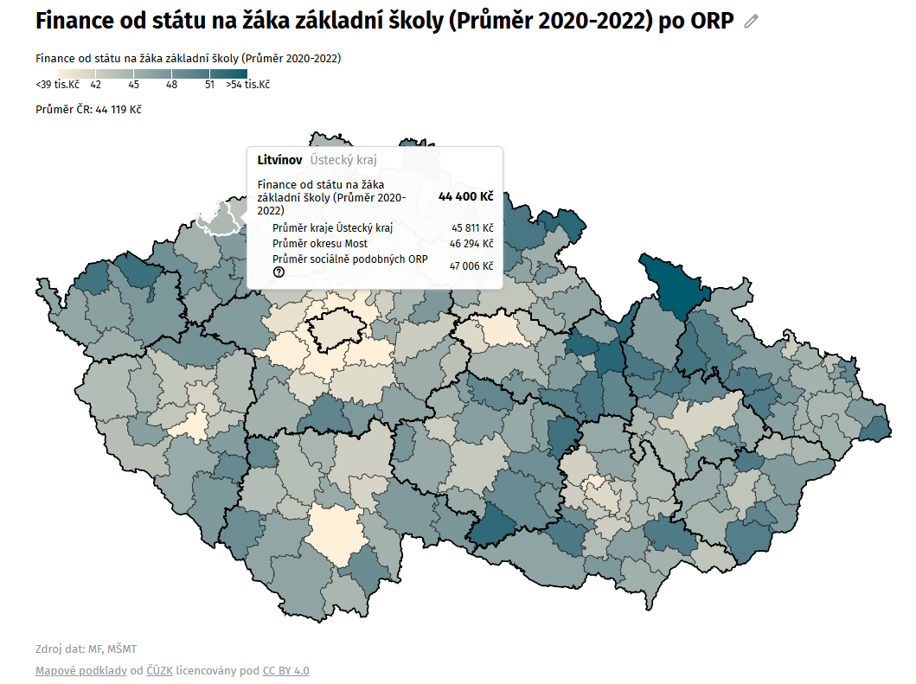
Obrázek 17 Finance od státu na žáka ZŠ pro ORP Litvínov

Financování mateřských a základních škol
Mateřské a základní školy jsou financovány:
- Od roku 2020 platí nový systém financování regionálního školství, který se týká veřejných mateřských, základních, středních škol, konzervatoří a školních družin. Tento systém nahradil předchozí model, který byl založen na normativu na žáka, tedy na pevné částce, kterou stát poskytoval za každého žáka ve stejném typu a oboru školy.
- Nový systém je založen na normativu na pedagogického pracovníka, tedy na částce, kterou stát poskytuje za každého učitele nebo vychovatele v závislosti na počtu odučených hodin. Cílem systému je zohlednit objektivní specifika škol v jednotlivých krajích, jako je velikostní a oborová struktura škol, finanční náročnost podpůrných opatření pro žáky se speciálními potřebami nebo rozdílná platová úroveň pedagogů v jednotlivých školách.
  - Platy učitelů a nepedagogů (např. školník, kuchařka). OON (ostatní osobní náklady) – např. odměny, dohody o provedení práce. Nepedagogové budou od 01/2026 hrazeny zřizovateli.
  - Přímé náklady na vzdělávání – učebnice, pomůcky, školení učebnice, pomůcky, školení (od 01/2026 budou také tzv. ONIV hrazeny zřizovateli)

2. Financování zřizovatelem – obcí (u MŠ a ZŠ)
- Obce (města/obce, které školu zřizují) hradí:
- Provozní náklady – energie, voda, údržba, opravy, IT, nábytek
- Investice do budov a vybavení
- Doplňkové výdaje – např. školní družina, mimoškolní aktivity
- Od 01/2026 nepedagogičtí pracovníci

3. Doplňkové zdroje financování
- Dotace a granty:
  - Šablony (OP JAK, dříve OP VVV) – např. na asistenty pedagoga, školní psychology, doučování, projektové dny
  - Národní plán obnovy
  - Operační program Spravedlivá transformace
  - Integrovaný regionální operační program
- Národní dotační programy MŠMT nebo MMR – např. na podporu inkluze, sportu, techniky
- Sponzorské dary a spolupráce s neziskovkami
- Příspěvky rodičů – např. na školu v přírodě, pomůcky do družiny (nepovinné)
- Vlastní příjmy školy – pronájmy, školní bufet, školní jídelna

Mateřské školy jsou financovány stejně jako základní školy, ale protože většina MŠ má méně dětí, zřizovatel dofinancovává větší část provozu. Rozdíl mezi mateřskými a základními školami najdeme také v možnosti školného v MŠ, které však nepokrývá ale náklady (bezplatné je ze zákona pouze poslední ročník předškolního vzdělávání).

Pro přehled uvádíme finanční částky týkající se ORP Litvínov.
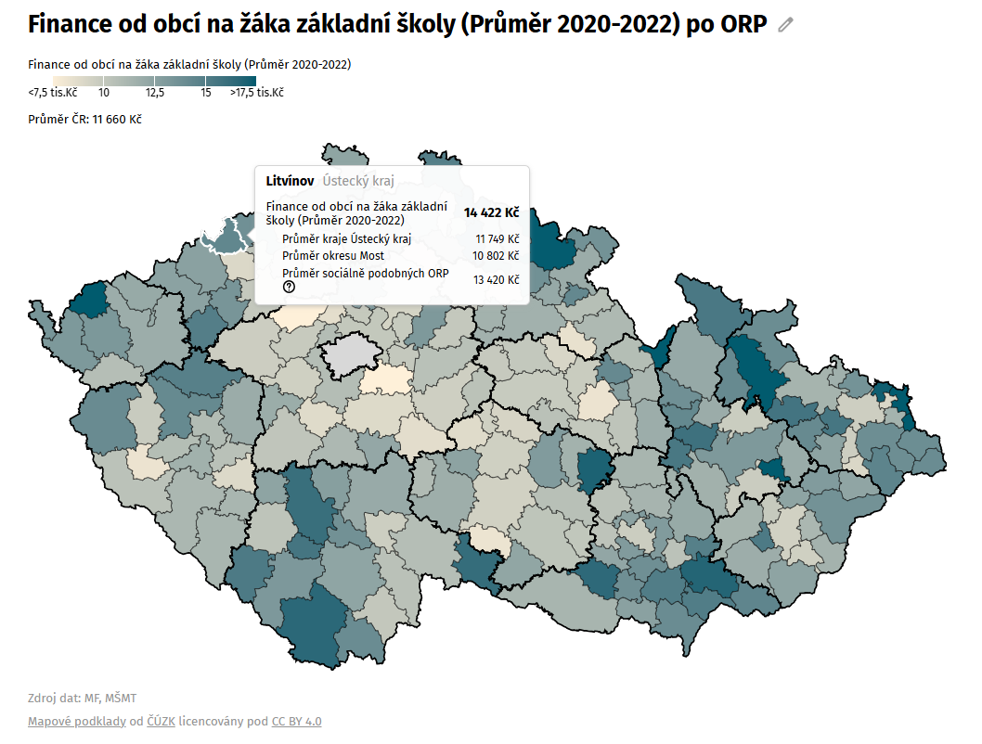
Obrázek 18 Finanční prostředky od obcí na žáka ZŠ, zdroj PAQ Research

Zajištění dopravní obslužnosti v území
Níže uvedené druhy dopravy využívají pedagogové a ostatní pracovníci v případě nevyužívání vlastní automobilové dopravy. U dětí a žáků základních škol je systém dopravní obslužnosti doplněn
o individuální dopravu, s rodiči automobilem. Tento faktor je velmi proměnlivý, protože závisí
na způsobu a místu výkonu povolání rodičů.
Hlavním subjektem zajišťujícím dopravu osob v území ORP Litvínov je Dopravní podnik měst Mostu a Litvínova, a.s., který také dopravuje žáky v území do škol. Autobusové a tramvajové linky umožňují dopravu dětí ve většině měst a obcí, výjimkou jsou Brandov, Hora Svaté Kateřiny, Klíny a Louka u Litvínova, kde dopravu zajišťuje vybraný smluvní dopravce Ústeckého kraje. V některých obcích je možnost využít obou dopravců, u většiny školních budov je také možno po dobu vystoupení
a nastoupení dětí krátkodobě zaparkovat. Další možnou formou dopravy je samozřejmě individuální cyklistická doprava, a to jak žáků, tak pedagogů,
Dostupnost jednotlivých škol je popsána v částech zabývajících se daným typem vzdělávání.

Návaznost na dokončené základní vzdělání
V Ústeckém kraji je dle rejstříku škol MŠMT registrováno 91 škol/zařízení zabývající se středním vzděláváním. V území ORP je 6 středních školy (1 gymnázium zřízené krajem, 2 střední škola privátní, 1 střední škola zřízená městem Litvínov, 1 střední škola zřízená krajem, a v neposlední řadě 1 praktická škola pro žáky se SVP). Nejvíce žáků po ukončení základního vzdělávání zůstává v okrese Most, což je ovlivněno jednak dostatečným rejstříkem a kapacitou subjektů sekundárního vzdělávání v blízkém okolí, jednak sociálním složením rodičů v ORP Litvínov, preferujících nižší finanční náklady spojené se studiem jejich dětí v blízkosti bydliště.
Střední školy připravují pro snazší výběr žákům základních škol dny otevřených dveří a akce, kde jsou prezentovány střední školy, jejich studijní obory a možnosti dalšího studia po ukončení základní školy.
Pro výběr mohou žáci využít i podporu výchovných poradců na svých školách. I zde je ovšem zapotřebí podporovat vzdělávání pedagogických pracovníků, zejména výchovných poradců, v oblasti kariérového poradenství v základních školách a podle konkrétních podmínek a možností usilovat
o oddělení kariérového poradenství od výchovného poradenství. Kariérové poradenství podporoval Ústecký kraj realizací svého projektu „Podpora úspěšnosti ve vzdělávání v Ústeckém kraji“ (ÚK IKAP B2) a „IKAP II – Salmondo Junior“, do kterého byly některé školy v ORP Litvínov zapojeny a využívaly speciální software KARIPO tvořící komplexní podporu kariérové poradenství. Pomocí práce se speciálním software mohli poradci provádět diagnostické testy žáka (psychologické, zájmové) a je jim umožněna tvorba plánů a cílů. Kariérovým poradenstvím se Ústecký kraj zabývá také v rámci projektu Implementace dlouhodobého záměru vzdělávání v Ústeckém kraji, financovaným z Operačního programu Jan Amos Komenský, výzva Akční plánování v území (IDZ).
V rámci klíčové aktivity „2.1 Kariérové poradenství“ jsou plánovány a probíhají tyto podpůrné aktivity:
- Metodická podpora pro kariérové poradce
  - Pedagogicko-psychologická poradna Ústeckého kraje + Zařízení pro další vzdělávání pedagogických pracovníků v Teplicích poskytují metodickou podporu školám
(ZŠ i SŠ).
  - Podpora zahrnuje i software na diagnostiku žáků. To je důležité pro to, aby poradenství mohlo pracovat s fakty, schopnostmi, zájmy žáků.

- Praktické a motivační aktivity propojující školy s firmami a prostředím práce
  - Exkurze do regionálních firem pro žáky ZŠ a SŠ – aby viděli reálné pracovní prostředí.
  - Motivační návštěvy představitelů úspěšných firem ve výuce na školách.
  - Přednášky o podnikání vedené regionálními podnikateli.

- Řemeslné dny středních škol
  - 11 vybraných středních škol v kraji, kde jsou pořádány tzv. řemeslné dny, během kterých žáci ZŠ mají možnost vyzkoušet si praktické činnosti spojené s obory SŠ a lépe se orientovat v oborech řemeslných / odborných, které je mohou zajímat.

- Propojení ZŠ a SŠ, informovanost o oborech i trhu práce
  - Žáci ZŠ jsou lepším způsobem seznamováni s možnostmi, které SŠ nabízejí (obory, praxe, pracovní podmínky) prostřednictvím výše uvedených aktivit.
  - Kariéroví poradci získávají lepší přehled o aktuální situaci na trhu práce díky komunikaci s firmami a odborníky.

Spolupráce základních a středních škol tedy existuje, přesto existuje prostor pro realizaci projektů, které by tuto spolupráci zintenzívnily.
V menším měřítku než mezi středními školami a zaměstnavateli je realizována spolupráce základních škol se zaměstnavateli. I toto je oblast pro realizaci podpůrných projektů, které by rozšířily žákům základních škol představy o možnostech zaměstnání v regionu a pomohly tak při volbě vhodného studijního oboru při studiu na střední škole. Jednou z cest, které mohou vést k tomu, aby znalosti, schopnosti a dovednosti absolventů škol více odpovídaly reálným požadavkům trhu práce, je užší propojení zaměstnavatelské a vzdělávací sféry již v útlém věku žáků. Nejvíce aktivní ve spolupráci se školami jsou velké firmy (ORLEN Unipetrol a.s.), které umožňují exkurze a návštěvy žáků na pracovišti nebo pověření pracovníci firem navštěvují základní školy. V okrese Most nebo přímo v ORP Litvínov se nachází i jiné významné firmy, kde by bylo možné žáky seznámit s různými specifiky různých pracovních pozic (MAGNESIUM ELEKTRON RECYCLING CZ s.r.o., Strojírna Litvínov spol. s r.o., NANOVIA s.r.o., United Energy, a.s., SUTOR Global Industries aj.).
V průběhu zpracování této analýzy bylo z výročních zpráv základních škol zjištěno, že většina žáků podává své přihlášky ke studiu na středních školách a oborech zakončených maturitní zkouškou.
Nejčastěji uváděnými středními školami, kam byli přijati žáci ze základních škol v území ORP Litvínov, byly
- Vyšší odborná škola ekonomická, sociální a zdravotnická, Obchodní akademie, Střední pedagogická škola a Střední zdravotnická škola, Most, příspěvková organizace
- Gymnázium, Teplice, Čs. dobrovolců 11, příspěvková organizace, Čs. dobrovolců 530/11, Teplice
- Podkrušnohorské gymnázium, Most, příspěvková organizace, Čsl. armády 1530/29, Most
- Střední průmyslová škola a Střední odborná škola gastronomie a služeb, Most, příspěvková organizace
- Střední odborná škola, Litvínov – Hamr, příspěvková organizace

Absolventi středních a vysokých škol jsou specifickou skupinou uchazečů o zaměstnání. Data uváděná v evidenci úřadu práce ukazují sice pokles počtu absolventů, kteří zůstanou i po více jak 6 měsících bez zaměstnání, zároveň lze ale z těchto dat identifikovat školy, jejichž absolventi mají se vstupem
na trh práce největší problémy.

Analýza dotčených skupin v oblasti vzdělávání v řešeném území
Analýza cílových skupin je zásadním procesem pro plánování aktivit v oblasti vzdělávání. Reaguje
na specifické potřeby jednotlivých dotčených skupin, a tak umožní lépe nastavit požadavky v oblasti vzdělávání. Riziko je nebezpečí vzniku události, která může negativně ovlivnit dosažení stanovených cílů. Jedná se o budoucí událost, která má náhodnou povahu (tj. může, ale nemusí nastat a mít negativní dopad) a není ani nemožná, ani jistá. Riziko spojujeme s negativními vlivy, nepříznivými dopady a ztrátami a chápeme jej jako synonymum nebezpečí, hrozby, úskalí a nejistoty. Protipólem rizika je příležitost, která je spojována s příznivými vlivy a dopady.
Tabulka 32 Analýza dotčených skupin v oblasti vzdělávání v území
Dotčená skupina | Očekávání | Vliv | Zájem | Role v projektu
Zřizovatelé škol | zájem na udržení funkčnosti a ekonomičnosti ZŠ/MŠ a jejich prostředí a vybavenosti s dopadem všeho jmenovaného na kvalitu vzdělávání pro každého žáka; prezentace obce | velký | velký | příjemci výstupů projektu, hybatelé, mohou pozitivně, ale i velmi negativně ovlivnit vnímání projektu a jeho aktivity a výstupy
Vedení škol | zájem na zvyšování funkčnosti a ekonomičnosti ZŠ/MŠ, získání finančních prostředků na vybavení a vzdělávání, nastavení spolupráce, sdílení zkušeností, pozitivní zviditelnění školy | velký | velký | příjemci výstupů projektu, šiřitelé myšlenky, hybatelé, mohou velmi zásadně pozitivně i negativně ovlivnit vnímání projektu, jeho aktivity i výstupy, zapojit se aktivně do nastavení spolupráce, navrhovatelé konkrétních kroků
Aktivní učitelé | zájem na spolupráci se zapojenými subjekty, sdílení zkušeností, možnost dalšího sebevzdělávání, zvyšování prestiže učitelského povolání, zájem na tvůrčím prostředí, sebevzdělávání, možnost osobnostního rozvoje | velký | velký | zapojení do pracovních skupin, společné sdílení zkušeností a informací "příklady dobré praxe", pozitivní motivace ostatních učitelů, pozitivně a tvůrčím způsobem ovlivňují a posouvají proces vzdělávání,
Pedagogičtí a nepedagogičtí pracovníci MŠ a ZŠ, školních družin, klubů | zájem na zlepšení podmínek pro pedagogickou práci, očekávají zázemí a koordinované postupy navrhovaných změn ve vzdělávání a stabilitu systému, zdarma možnosti sebevzdělávání, jasně definovaná vize školského zařízení | velký | střední | vyčkávání, velký potenciál profesionálního rozvoje, můžou velmi pozitivně, ale i negativně ovlivnit realizaci projektu  nebudou se sami příliš aktivně zapojovat a zviditelňovat, budou vyčkávat, jak se projekt vyvine
Aktivní rodiče | mají zájem na kvalitě vzdělávání, na změnách vedoucích k vyšší kvalitě vzdělávání, finančně nenáročné školství, otevřená komunikace ze strany zřizovatele a vedení školy, nabídka alternativní výuky, nabídka volnočasových aktivit | velký | velký | aktivní šiřitelé změny, navrhovatelé konkrétních kroků a opatření, zapojení do pracovních skupin a řídícího výboru
MŠMT | splnění cílů a přínosů projektu, zkvalitnění strategického řízení a plánování ve školách v daném území s akcentem na rozvoj pedagogických schopností pracovníků zaměřených na výchovný a vzdělávací proces, dodržení nastavených podmínek dle metodiky | velký | velký | poskytovatel dotační podpory, vyhlašovatel projektu, kontrolní činnost, poskytování poradenství, metodické vedení
Česká školní inspekce | zájem na zkvalitnění vzdělávání, zlepšení zejména v oblasti školství a vzdělávání, zlepšení spolupráce školského a mimoškolského resortu, pozitivní vnímání projektu veřejností i odborníky | velký | velký | garant a kontrolor kvality vzdělávacího procesu, poskytování poradenství, metodické vedení
KÚ Ústeckého kraje | zájem na udržení funkčnosti a ekonomičnosti vzdělávacích institucí v regionu, zlepšování jejich prostředí a vybavenosti s dopadem na kvalitu vzdělávání pro každého žáka; očekávání návaznosti na KAP a pozitivní dopad realizace projektu ve vztahu ke středním školám | velký | velký | poskytovatel finančních prostředků na pedagogické a nepedagogické pracovníky škol, rozhoduje o zřízení funkcí pedagogických asistentů (na základě rozhodnutí PPP), správní orgán
MěÚ ORP Litvínov | obecná očekávání ve zkvalitnění vzdělávání ve školách na území ORP, pozitivní vnímání projektu jako možnost spolupráce v území, | velký | střední | uživatel výstupů projektu; může pozitivně nebo i negativně ovlivnit spolupráci v území, využití dat MěÚ pro projekt z území
KAP | možnost navázat na realizaci projektu na nižší úrovni, získání strategických informací pro realizaci projektu, pozitivní vnímání projektu veřejností i odborníky, vytváření funkčního partnerství v území na úrovni ORP, návaznost zkvalitnění základního vzdělávání jako vstup na střední školy, dodržení metodiky projektu | velký | velký | navazující subjekt, supervize projektu, poskytování informací z regionu a jeho vzájemné propojení; čerpání a sdílení nápadů na zlepšení vzdělávání z hlediska širších vztahů a strategie s dopadem na celý region
NPI ČR | splnění kritérií úspěšnosti projektu, zkvalitnění strategického řízení a plánování ve školách v území s akcentem na rozvoj pedagogických schopností pracovníků zaměřených na výchovný a vzdělávací proces, dodržení nastavených podmínek | velký | velký | poskytovatel informací, koordinátor projektových aktivit, supervize projektu, kontrola na regionální úrovni, uživatel výstupů projektu na regionální úrovni, přenos informací z MŠMT
Odborná veřejnost | zájem na pozitivních změnách ve vzdělávání, změna fungování vzdělávacího systému, účast na tvorbě změn a koncepce vzdělávání, spolupráce vzdělávacích institucí, možnost aplikovat a sdílet vlastní znalosti a dovednosti | velký | malý | aktivní šiřitelé změn, navrhovatelé konkrétních kroků, možnost využít pro PS a ŘV – odborné znalosti z oblasti neformálního a alternativního vzdělávání, sdílení dobré praxe
Subjekty ze sféry neformálního vzdělávání | zájem na kvalitě a pozitivních změnách ve vzdělávání s akcentem na alternativní a neformální vzdělávání, změna postojů a společné změny ve fungování vzdělávacího systému, účast na tvorbě změn a koncepce vzdělávání, možnost zviditelnit své organizace, posílení prestiže jejich zařízení, větší počet dětí jako členů | malý | velký | sdílení zkušeností a dovedností, aktivní šiřitelé změn, navrhovatelé konkrétních kroků, možnost využít pro PS a ŘV – sdílení dobré praxe
Školská komise | zájem na pozitivních změnách ve vzdělávání v ORP; rozvoj vzdělávacího systému a spolupráce mezi vzdělávacími institucemi formálního i neformálního vzdělávání; zájem na pozitivním rozvoji každého dítěte | malý | malý | sdílení informací, posuzování dopadu projektu na město/obec; navrhovatelé podnětů; možnost využít do ŔV, využití informací ke školství
Spolky v území | zájem na pozitivních změnách ve vzdělávání, změna fungování vzdělávacího systému, účast na tvorbě změn a koncepce vzdělávání, spolupráce se vzdělávacími institucemi, snaha aplikovat a sdílet své znalosti a dovednosti | malý | malý | formulace volnočasových aktivit, pozitivně ovlivňují postoj žáků a jejich rodičů k připravovaným změnám ve vzdělávání a k inkluzi
Veřejnost | kvalitní dostupné a finančně nenáročné školství, děti nepůsobící problémy na veřejnosti | velký | malý | může negativně ovlivnit vnímání projektu, je ovlivňována médii, vyčkává na začlenění handicapovaných;
Žáci | příjemné prostředí, zábavná škola, zajímaví pedagogové, moderní pomůcky, bezpečné a bezproblémové vztahy, dostupná škola; volnočasové aktivity, zábava; zájem absolvovat školu s co nejmenší námahou; zažít úspěch, mít prestiž nebo se zviditelnit mezi vrstevníky, spolužáky; připravit se co nejlépe na další profesní i životní dráhu, | malý | malý | cílem projektu, přímo ovlivnění projektem, zvyšování prestiže a kompetencí pedagogického sboru a širšího vedení škol,
Znevýhodnění žáci | dostupná škola, příjemné prostředí, bezpečné a bezproblémové vztahy s většinovými spolužáky, začlenit se a nebát se, odborná a vstřícná pomoc, zábavná škola, zajímaví a vzdělaní pedagogové, moderní pomůcky; volnočasové aktivity, zábava; zažít úspěch, připravit se co nejlépe na další profesní i životní dráhu | malý | malý | cílem projektu, přímo ovlivnění projektem, zvyšování kompetencí a odbornosti pedagogického sboru a širšího vedení škol,
Média | možnost přinést "zajímavé zprávy", poukázat na to, co se nepovedlo, poukázat na kauzy, zviditelnění institucí v regionu | velký | malý | aktivně ovlivňují názor většinové společnosti, vliv na negativní nálady a negativní vnímání inkluze
Rodiče | kvalitní dostupné a finančně nenáročné školství, příprava žáků pro profesní a osobní život, příprava pro navazující stupeň vzdělávání, minimum domácích školních povinností pro žáky (= minimální zátěž pro rodiče), snadná dostupnost informací o vzdělávání vlastních dětí, nejlépe v el. formě, otevřená komunikace ze strany vedení a zřizovatele školy. | velký | malý | zásadní vliv na vnímání projektu a mohou sekundárně (i negativně) ovlivnit motivaci žáků a volbu témat v projektu
Zaměstnavatelé v území | zájem na zkvalitnění vzdělávání žáků z hlediska jejich lepšího budoucího uplatnění na trhu práce (zlepšení zaměstnatelnosti), zájem zejména o technické dovednosti a zlepšení schopnosti celoživotního učení, zájem na zlepšení kompetencí a dovedností žáků a budoucích absolventů škol | velký | malý | vyčkávají, formulace potřeb z hlediska budoucích nároků na zaměstnance; mohou pozitivně, ale i negativně ovlivnit vnímání projektu
Zapojení výše uvedených skupin bude realizováno dle principů zapojení veřejnosti, a to
- pasivní informování, to je zasílání informačních materiálů, zveřejnění materiálu na webových stránkách Místního akčního plánu vzdělávání ve spádovém území obce s rozšířenou působností, telefonická a emailová komunikace, informace v regionálním tisku;
- aktivní informování, to je informování na společných nebo individuálních jednáních, individuální setkání, e-mailová a telefonická komunikace, zasílání pozvánek na jednání, podkladů
k projednávaným bodům jednání, zápisů z jednání;
- konzultování, to je sběr a vypořádávání připomínek k jednotlivým částem MAP a k finálnímu plánu;
- zapojení zástupců zainteresovaných skupin do pracovní skupiny nebo do řídícího výboru.
Zapojení konkrétních zainteresovaných skupin je rozpracováno v rámci přípravy Strategického rámce MAP.

Analýza rizik v oblasti vzdělávání v SÚ ORP Litvínov
Obsahem analýzy rizik je identifikace rizik spojených s implementací MAP v území ORP Litvínov, vyhodnocení pravděpodobnosti jejich výskytu v rámci implementace, dopadu daného rizika
na výstupy MAP a formulace opatření vedoucího k jeho eliminaci.
Rizika jsou rozdělena do čtyř oblastí – rizika finanční, personální rizika, právní rizika a organizační rizika spjatá s implementací MAP.

Tabulka 33 Analýza rizik v oblasti vzdělávání ORP Litvínov
Riziko | Nositel rizika | Pravděpo-  dobnost | Dopad | Opatření k eliminaci rizika
Finanční
nedostatek financí na investice (budovy, vybavení) | zřizovatelé škol | 2 | 4 | pečlivá příprava žádostí do dotačních programů, jasné finanční závazky v rozpočtu zřizovatelů
nedostatek financí na provozní výdaje (mzdy, energie) | zřizovatelé | 2 | 4 | jasné finanční závazky v rozpočtu zřizovatelů
Sloučení škol daně novelou školského zákona - minimální velikost školy zřizované územní samosprávou. Každá škola (právnická osoba) zřízená obcí, ať už mateřská (MŠ), základní (ZŠ) či střední (SŠ), případně jejich kombinace, musí mít alespoň jednou za poslední tři roky k 30. září nejméně 180 dětí nebo žáků (jsou však stanovené i výjimky) | obce | 1 | 4 | Město Litvínov již v předstihu, aniž by na to měla vliv novela, provedlo sloučení MŠ Gorkého pod ZŠ a MŠ PKH.
zánik školských zařízení v malých obcích z důvodů klesajícího demografického vývoje | obce | 2 | 4 | vyčleněné finanční prostředky obcí na školy s výjimkou
Personální
nedostatek kvalifikovaných pedagogických pracovníků | vedení školy | 3 | 4 | zajištění dostupného DVPP
nedostatek personálního zajištění a podpory neformálního vzdělávání a volnočasových aktivit | rodiče, subjekty neformálního vzdělávání | 4 | 2 | vytvoření přehledného systému víceleté podpory ze strany obcí
nedostatek času a kapacit pro školení, dlouhodobý proces výchovy odborníků (kariérový poradce, školní psycholog, asistent pedagoga) | vedení škol | 3 | 4 | vytvoření jasného plánu pro výchovu těchto pracovníků na úrovni jednotlivých škol
Právní
časté změny legislativy | kraj, obce, zřizovatelé | 4 | 3 | informovanost zřizovatelů, snaha o nastavení stálého legislativního prostřední prostřednictvím kraje, školských odborů
změna politické situace (komunální volby)  a související změna investičních priorit | zřizovatelé, vedení škol | 3 | 3 | včasné projednání opatření MAP se všemi partnery, jejich zapojení do procesu tvorby MAP
Organizační
nezájem rodičů a dětí o vzdělávání | vedení škol, učitelé | 4 | 4 | nastavení fungující komunikační platformy škola – rodiče
zrušení fungujícího speciálního školství v území ORP | zřizovatelé, obce, rodiče | 4 | 3 | vyčlenění finančních prostředků Města Litvínov jako zřizovatele
rostoucí počet osob ohrožených školním neúspěchem nespadajících do podporovaných skupin v rámci inkluze. | rodiče, vedení škol, učitelé | 5 | 3 | Komunikace obcí a Ústeckého kraje s MŠMT ohledně nastavení podpory cílových skupin dětí a žáků ohrožených školním neúspěchem
nízká úroveň výuky polytechnických předmětů na ZŠ (pracovní a technické činnosti) | vedení škol | 3 | 4 | posilování praktického vyučování na ZŠ, výchova budoucích učitelů v polytechnických oborech
Hodnocení pravděpodobnosti výskytu rizika: 1 – vyloučené; 2 – málo pravděpodobné; 3 – pravděpodobné; 4 – velmi pravděpodobné; 5 – zcela jisté
Stupnice závažnosti vnímaného dopadu rizika: 1 – žádný; 2 – malý; 3 – významný; 4 – velmi významný; 5 – nepřijatelný

Vstupní data pro aktualizaci MAP

Analýza existujících strategických záměrů a dokumentů v území ORP
K území ORP Litvínov se ke dni zpracování této analýzy vztahují strategické a rozvojové dokumenty zahrnující oblast vzdělávání. Bližší popis je uveden v samostatné příloze s názvem Aktualizace strategických dokumentů v území srpen 2024.
Dokumenty ORP
- Program rozvoje města Litvínov 2021-2027
Zpracovatel: Město Litvínov
- Program rozvoje města Meziboří 2020-2027
Zpracovatel: Město Meziboří
- Strategický plán rozvoje města Hora Svaté Kateřiny 2019–2027
Zpracovatel: Město Hora Svaté Kateřiny
- Strategický plán rozvoje města Lom u Mostu 2023–2029
Zpracovatel: Město Lom u Mostu
Menší obce na území ORP zpracovávají strategické rozvojové dokumenty také, jen rozsah není tak velký jako u větších měst a obsahuje především plánované investiční záměry, ve kterých jsou projekty škol zahrnuté.
Všechny základní školy v území mají zpracován vlastní rozvojový dokument/strategii, navazující
na nadřazené strategické dokumenty kraje či státu v oblasti školství. Výjimkou je ZŠ a MŠ Meziboří, kde strategii rozvoje školy na další období zapracovávají do výroční zprávy školy. Strategie jsou zveřejněny na webových stránkách jednotlivých škol a obsahují stručnou situaci dané školy
a plánované činnosti. V žádné ze zveřejněných strategií není obsažen plán implementace a ani způsob vyhodnocení dosaženého pokroku v jejím naplňování. Pokud školy uvedený pokrok sledují, výstupy nejsou veřejně přístupné. Není tedy možné posoudit, nakolik jednotlivé školy s uvedenými strategiemi skutečně pracují.
- Strategie komunitně vedeného místního rozvoje Místní akční skupiny Naděje o.p.s. období 2021–2027
Zpracovatel: MAS Naděje, o.p.s.
- Plán sociálního začleňování města Litvínov na období září 2022–prosinec 2025
Zpracovatel: Město Litvínov
- Plán prevence kriminality města Litvínov na léta 2020–2025
Zpracovatel: Město Litvínov
- Plán rozvoje sportu města Litvínova na období 2018–2025
Strategii zpracovala také Městská knihovna Litvínov pod názvem Strategické plánování 2018–2021. Jedná se o materiál navazující na strategii rozvoje knihovny z roku 2013. Dokument obsahuje kromě analýzy výchozího stavu formulaci cílů v podobě dle metodiky SMART, definuje odpovědné pracovníky knihovny a indikátory pro ověření, zda bylo plánovaných změn dosaženo. Implementace měla probíhat formou ročních akčních plánů, kde je cílem vyhodnotit každou naplánovanou aktivitu v uplynulém ročním akčním plánu jako podklad pro sestavování dalšího akčního plánu, zároveň by měl být strategický plán pravidelně aktualizován. Strategický plán na další období knihovna zatím nezpracovávala, protože epidemiologická situace žádné plánování nedovolovala. Probíhalo hlavně krizové řízení, vyplývající z aktuálních omezení a nařízení vlády a zdravotního stavu zaměstnanců, nejen v souvislosti s covidem.

Dokumenty na krajské a národní úrovni
- Integrovaná strategie Ústecko-chomutovské aglomerace pro programové období 2021-2027
- Dlouhodobý záměr vzdělávání a rozvoje vzdělávací soustavy v Ústeckém kraji 2020-2024 (DZV ÚK)
- Dlouhodobý záměr vzdělávání a rozvoje vzdělávací soustavy v Ústeckém kraji 2024-2028 (finální verze je ve schvalovacím procesu)
- Krajská koncepce primární prevence rizikového chování dětí a mládeže v Ústeckém kraji na období 2023–2028
- Krajská koncepce environmentální výchovy, vzdělávání a osvěty v Ústeckém kraji 2022-2030
- Strategie vzdělávací politiky ČR do roku 2030+ (Strategie 2030+)
- Dlouhodobý záměr vzdělávání a rozvoje vzdělávací soustavy České republiky 2023-2027
- Strategii digitálního vzdělávání do roku 2020
- 561/2004 Sb. ZÁKON ze dne 24. září 2004 o předškolním, základním, středním, vyšším odborném a jiném vzdělávání (školský zákon), ve znění pozdějších předpisů
- 563/2004 Sb. ZÁKON ze dne 24. září 2004 o pedagogických pracovnících a o změně některých zákonů, ve znění pozdějších předpisů

Aktuální stav úrovně gramotností, klíčových kompetencí a inkluzivity v ORP Litvínov a popis jejich potřeb
O gramotnostech se v současné době stále častěji hovoří, a to nejen v médiích, ale především mezi vedením škol a pedagogy. Souvisí to s nepříliš uspokojivými výsledky českých žáků v průzkumech České školní inspekce a mezinárodních výzkumech PISA, TIMSS a PIRLS, které různé gramotností testují u žáků různého věku už od 90. let minulého století.
K zpracování dokumentu byly využity nejen informace vycházející ze SWOT analýz pro klíčová témata podpora pedagogických a didaktických kompetencí pracovníků ve vzdělávání a podpora managementu třídních kolektivů, rozvoj potenciálu každého žáka, zejména žáků se sociálním a jiným znevýhodněním a moderní didaktické formy vedoucí k rozvoji klíčových kompetencí, potřeb škol
za celé území MAP, výročních zpráv škol, výročních a aktuálních tematických zpráv České školní inspekce, ale právě výše uvedená šetření PISA, TIMSS, PIRLS a TALIS v ČR.
Na základě aktualizované analýzy PAQ Research (duben 2024) má ORP Litvínov stále velmi vysoké problémy s destabilizující chudobou (exekuce, bytová nouze, děti žijící v sociálně vyloučených lokalitách). Výsledky vzdělávání silně souvisí se sociálními podmínkami v ORP. V některých ORP ovšem dokážou sociální podmínky překonávat, jinde vzdělávání naopak zaostává. V ORP Litvínov stále platí, že je vzdělávací neúspěšnost nižší než v sociálně podobných ORP a je zapotřebí i nadále pracovat na zlepšení.

Gramotnosti v předškolním vzdělávání
Pro život dítěte má předškolní vzdělávání dalekosáhlý význam, neboť poznatky lékařů, psychologů
a učitelů dokazují, že většina toho, co dítě prožije v prvních letech života a co z podnětů okolního prostředí přijme, má trvalou hodnotu. Rané zkušenosti, které dítě získává svým životem v rodinném i mimo rodinném prostředí, se v jeho životě – třeba i daleko později – zhodnotí a najdou své uplatnění.
Na předškolní vzdělávání je kladen stále větší důraz, a to i v mezinárodním měřítku. Česká republika přijetím zákona o všech stupních vzdělávání (zákon 561/2004 Sb.) potvrdila mateřské školy jako právoplatnou součást vzdělávacího systému. A od roku 2017 byla potvrzena povinnost pro pětileté děti navštěvovat mateřskou školu poslední rok před zahájením školní docházky. Předpokládá se, že se dítě po nástupu do první třídy tak dokáže plynuleji a bez větších obtíží zapojit do edukačního procesu. Komplexní rozvoj dítěte v průběhu celého předškolního věku je zakotven v Rámcovém vzdělávacím programu pro předškolní vzdělávání, který v současné době prochází revizí.

Situace v ČR
Investice do včasné péče se ukazují jako ty nejefektivnější. Důvodem je, že pokud dítě začne brzy zaostávat ve vývoji, je obtížnější ho dohnat s postupujícím věkem. Proto i relativně malá změna
v brzkém věku může vést k výrazné pozitivní změně ve vzdělávací dráze. Navzdory tomu, že byla
v uplynulých letech implementována řada opatření za účelem redukce počtu odkladů školní docházky, jako je zavedení povinné předškolní docházky, změna termínu zápisů do základních škol, dovybavení školských poradenských zařízení diagnostickými nástroji pro posuzování školní zralosti či další vzdělávání pedagogických pracovníků, žádné z těchto kroků nepřineslo významné snížení podílu dětí s odloženou školní docházkou. Česká republika se již řadu let potýká s vysokým podílem dětí, kterým je odložena povinná školní docházka. Tento podíl výrazně převyšuje průměr ostatních evropských zemí, dlouhodobě dosahuje hodnot přes 20 % a v posledních letech se dokonce blíží
25 %.

Odklad povinné docházky (mateřské školy) v ORP Litvínov (%)
Podíl šestiletých a starších dětí v MŠ z věkové kohorty šestiletých.
(dle grafů PAQ a porovnání přilehlých ORP)
Tabulka 34 Odklad povinné docházky v ORP Litvínov
Školní rok | ORP Litvínov | ORP Most | ORP Bílina | ORP Teplice | ORP Chomutov | ORP Kadaň | ORP Louny | Průměr ČR
2023/2024
2022/2023 | 17,1 | 5,0 | 11,9 | 10,0 | 13,7 | 19,7 | 19,4 | 18,7
2021/2022 | 23,0 | 12,8 | 10,3 | 9,9 | 19,8 | 22,9 | 21,0 | 20,6
2020/2021 | 22,1 | 9,9 | 13,6 | 11,0 | 16,9 | 17,7 | 20,6 | 18,8
2019/2020 | 17,4 | 10,1 | 14,9 | 11,7 | 15,4 | 17,1 | 21,7 | 19,5
2018/2019 | 15,6 | 8,6 | 6,7 | 12,9 | 17,6 | 17,6 | 16,2 | 18,8
2017/2018 | 19,5 | 8,0 | 10,8 | 13,0 | 17,3 | 21,0 | 20,0 | 18,9

A o stavu předškolního vzdělávání hovoří zpráva České školní inspekce „Kvalita vzdělávání v České republice ve školním roce 2022/2023“ (Praha, prosinec 2023), ze které vyplývá:
- Dlouhodobě jsou mateřské školy velmi pozitivně hodnoceny za pozornost, kterou věnují holistickému osobnostnímu rozvoji dětí.
- Pozitivní trend přetrvává v oblasti sociálního prostředí. V mateřských školách převládá přátelské klima a empatický přístup k dětem, což jsou základní podmínky pro realizaci kvalitního předškolního vzdělávání. Jsou efektivně podporovány sociální kompetence dětí, čímž je celkově podporována jejich úspěšnost v předškolním vzdělávání.
- Většina vedení mateřských škol dlouhodobě prokazuje schopnost podílet se na vytváření příznivých mezilidských vztahů, což má pozitivní dopad na celkový wellbeing všech aktérů vzdělávání ve škole.
- Mateřské školy cíleně zařazovaly aktivity, které podporují připravenost dětí pro další vzdělávání v ZŠ.
- Nepodařilo se zcela naplnit cíle Dlouhodobého záměru vzdělávání a rozvoje vzdělávací soustavy České republiky na období 2019–202328 směřující k navyšování kapacit MŠ
a k eliminaci odkladů školní docházky.
- Podíl dětí nastupujících do základní školy až v sedmi letech i přes přijatá systémová opatření neklesá. V některých regionech, zejména v Karlovarském, Plzeňském i Ústeckém kraji, se kumuluje více dimenzí znevýhodnění. V mateřských školách se vzdělává vyšší podíl dětí
ze sociokulturně znevýhodněného prostředí a zároveň vyšší podíl dětí cizinců. To klade
na mateřské školy zvýšené nároky na zajištění podpory všem dětem s potřebou podpůrných opatření.
- Setrvale nepříznivý stav je v kvalitě, vedení a efektivitě práce s pedagogickou diagnostikou. Není východiskem pro plánování diferencované vzdělávací nabídky k zajištění individualizované podpory schopností a dovedností dětí a její využitelnost pro hodnocení výsledků předškolního vzdělávání je nízká.
- Je málo podporován rozvoj divergentního myšlení dětí. To znamená, že dětem jsou spíše předkládány hotové poznatky, než aby učitel cíleně vytvářel prostor a motivaci k hledání různých řešení dětmi. Přetrvávajícím problémem mateřských škol je nízká úroveň v rozvoji kompetencí k řešení problémů.
- Při hodnocení naplňování vzdělávacích záměrů převažuje formální pojetí či popis činností bez konkrétních výsledků a závěrů (např. jakou pomoc potřebují děti k dosažení stanoveného cíle). I přes pozvolný pozitivní posun je v praxi mateřských škol využíváno formativní hodnocení sporadicky a podpora vlastního hodnocení dětí není stále dostatečná.
- A další body související s financováním, věkovou strukturou dětí a pedagogů apod.

Situace v ORP Litvínov
Při zpracování MAP I, MAP II, MAP III a současného MAP IV v ORP Litvínov si všichni zapojení partneři uvědomují pozitivní a negativní zjištění ČŠI. Stále však platí skutečnost, že se nezměnil region,
ve kterém se nacházíme. Partneři projektu, zřizovatelé školských zařízení a ostatní zapojené subjekty (ÚP, NNO aj.) se společně snaží o zlepšení pohledu na naše území, zlepšení kvality života v území,
a i nadále o zlepšení kvality vzdělávání.
Nastavené implementační aktivity realizované v rámci MAP I, MAP II a v současném MAP IV v oblasti předškolního vzdělávání, realizací aktivit škol hrazených z vlastních rozpočtů a realizací Šablon OPVVV a OP JAK se snažíme naplnit cíle Dlouhodobého záměru vzdělávání a rozvoje vzdělávací soustavy České republiky na období 2019–2023 a Dlouhodobého záměru vzdělávání a rozvoje vzdělávací soustavy České republiky na období 2023-2027 (dále jen,, DZ ČR 2023-2027“).
Příklady: Implementační aktivity MAPů – Objev svůj talent, Ovládni svět digitálu pro MŠ, Pohádkový maraton = Krušnohorské dobrodružství, Poznej svůj potenciál (vzdělávání pro pedagogy – FIE, MBTI), Středisko volného času Smajlík – Hrajeme si a tvoříme, Kreativní klub předškoláků, Logopedická prevence, Malý Ajťáček, Malý tanečník, Sensory play, a mnoho dalšího.

Čtenářská gramotnost v základních školách
Čtenářské gramotnosti je přisuzována vysoká důležitost z hlediska dosahování úspěchů a zažívání potěšení a radosti ve vzdělávání, v osobním i pracovním životě. Vyšší úroveň čtenářské gramotnosti je také spojována s lepší schopností kritického myšlení a správného rozhodování, s vyšší citlivostí
k přijímanému informačnímu obsahu, s rozvojem kreativity a představivosti či s posilováním sebedůvěry v komunikaci a sociálních vztazích. V přeneseném významu můžeme čtenářskou gramotnost chápat jako pomyslný „klíč k poznání“. V tomto kontextu lze rozumět i důležitosti čtení s porozuměním, které je utvářeno interakcí čtenáře a textu a aktivací myšlenkových procesů, které dávají smysl a význam psaným symbolům v daném kulturním a socioekonomickém prostředí.

Situace v ČR
Z tematické zprávě Čtenářská gramotnost na základních a středních školách ve školním roce 2022/2023 vyplývá:
- V realizovaném šetření bylo do kategorie nedostačující úrovně čtenářské gramotnosti zařazeno 24 % žáků 5. ročníku základních škol, 17 % žáků 9. ročníku základních škol (tito žáci nebyli schopni správně řešit ani nejjednodušší testové položky ověřovaných témat).
- Větší problémy činilo žákům všech hodnocených ročníků řešení těch úloh, které vyžadovaly uplatnění vyššího počtu čtenářských dovedností a které byly uvozeny delším úvodním textem.
- Do kategorie nedostačující úrovně čtenářské gramotnosti byli v realizovaném šetření častěji zařazeni chlapci než dívky, největší rozdíly jsou charakteristické pro dívky a chlapce
v 9. ročníku základních škol. Rozdíly ve výsledcích jsou dány rozdílnými postoji dívek a chlapců ke čtení, kdy je dívkám více vlastní jak oblíbenost čtení, tak motivace k čtenářské aktivitě.
Za pozornost stojí, že v 9. ročníku základních škol 67 % chlapců uvedlo, že čtení nemá v oblibě, a dalších 14 % chlapců, že jim čtení moc dobře nejde.
- Opakuje se poznatek o existenci významného vztahu mezi socioekonomickými podmínkami rodinného zázemí (dále jen „SES“) žáků a jimi dosahovanými výsledky ve vzdělávání. Žáci, kteří byli kategorizováni mezi čtvrtinou žáků s nejnižším SES, byli výrazně častěji zastoupeni v kategorii nedostačující úrovně čtenářské gramotnosti.
Dále můžeme v této kapitole zopakovat výsledky ze zprávy České školní inspekce z roku 2022 „Vyhodnocení výsledků vzdělávání žáků 5. a 9. ročníků základních škol a víceletých gymnázií“, ze které vyplývá:
- Žáci 5. ročníku, kteří řešili test českého jazyka, v něm dosáhli průměrné úspěšnosti 68 %. Podobně jako v jiných šetřeních českého jazyka či čtenářské gramotnosti je průměrná úspěšnost dívek (70 %) vyšší než průměrný výsledek chlapců (66 %), žáci se SVP pak dosáhli ve srovnání s ostatními žáky o 11 p. b. nižší průměrné úspěšnosti.
- V krajském srovnání se potvrzují dlouhodobě pozorovaná zjištění, kdy nejvyšší průměrnou úspěšnost dosáhli žáci 5. ročníku škol území hlavního města Prahy (71 %), Zlínského kraje (69 %) a Jihomoravského kraje (69 %), naopak nejnižší úspěšnost žáci škol Karlovarského kraje (65 %) a Ústeckého kraje (63 %). Zde se zřetelně projevuje význam tradičních faktorů regionální diferenciace území České republiky, kdy lepších výsledků dosahují žáci okresů velkých měst a jejich zázemí, naopak horších výsledků žáci hospodářsky a sociálně slabších okresů.
- Žáci 9. ročníku dosáhli v testu českého jazyka průměrné úspěšnosti 65 %.
- V souladu s výsledky žáků 5. ročníku dosáhly také dívky 9. ročníku vyšší průměrné úspěšnosti v testu českého jazyka než chlapci (69 % vs. 62 %).
- V mezikrajském srovnání se opakuje dlouhodobě pozorovaný vzor nerovností vzdělávacích výsledků žáků. Takto nejvyšší průměrné úspěšnosti v testu českého jazyka dosáhli, po korekci, žáci 9. ročníku škol území hlavního města Prahy (69 %) a Zlínského kraje (66 %), naopak nejnižší průměrné úspěšnosti žáci škol Karlovarského kraje (59 %) a Ústeckého kraje (58 %).

Situace v ORP Litvínov
Nastavené implementační aktivity realizované v rámci MAP I, MAP II a v současném MAP IV v oblasti čtenářské gramotnosti, realizací aktivit škol hrazených z vlastních rozpočtů a realizací Šablon OPVVV a OP JAK se snažíme naplnit cíle Dlouhodobého záměru vzdělávání a rozvoje vzdělávací soustavy České republiky na období 2019–2023 a Dlouhodobého záměru vzdělávání a rozvoje vzdělávací soustavy České republiky na období 2023-2027 (dále jen ,,DZ ČR 2023-2027“) v oblasti čtenářské gramotnosti se snaží u dětí a žáků rozvíjet zájem o čtení, posilovat porozumění a vyhodnocování textu.
Příklady: Pohádkový maraton = Krušnohorské dobrodružství, ve kterém se zapojí všichni partneři – děti MŠ a žáci ZŠ do tvorby knihy/komiksu s vlastními příběhy, ZUŠ, využívání spolupráce aktérů uvnitř školy i mezi školami a dalšími institucemi (např. veřejné knihovny), včetně předávání a využívání příkladů inspirativní praxe a se specifickou pozorností věnovanou zlepšování postojů žáků ke čtení, účast žáků na soutěžích v českém a cizím jazyce pořádané ve spolupráci s MŠMT, Týden knihoven, Březen měsíc čtenářů, Noc s Andersenem, lekce čtenářské gramotnosti pro všechny typy škol, čtenářské dílny pro ZŠ a metodické semináře na podporu čtení pro učitele, půjčování sdílených pomůcek pro čtenářskou gramotnost, čtenářské kouty a kluby, podpora profesního rozvoje a růstové myšlení učitelů v oblasti čtenářské gramotnosti žáků napříč předměty (např. sdílení zkušeností, účast na DVPP), všichni zřizovatelé škol v ORP podporují spolupráci škol a dalších institucí v území zaměřenou na rozvoj čtenářské gramotnosti žáků, a mnoho dalšího.

Matematická gramotnost v základních školách
Matematická gramotnost hraje důležitou roli v různorodých životních situacích člověka, jako jsou např. finanční rozhodnutí o koupi bytu či vzetí hypotéky, interpretace číselných tabulek a grafů
v novinách, plánování nejvhodnějšího dopravního spojení dvou míst v prostoru nebo vývoj aplikací pro mobilní telefony. Plně odůvodněná je proto definice OECD, která spojuje matematickou gramotnost se schopností člověka (žáka) formulovat, využít a interpretovat matematiku v různých kontextech, a to za účelem popisu, předpovědi či vysvětlení různých fenoménů a při rozpoznání významu, který matematika v běžném životě člověka (žáka) má při přijímání dobře podložených soudů a rozhodnutí

Situace v ČR
Šetření PISA, realizované v rámci OECD, testuje populaci patnáctiletých žáků. V roce 2015 byla testována matematická, čtenářská a přírodovědná gramotnost. Ústecký kraj má největší podíl žáků, kteří nedosahují druhé gramotnostní úrovně. Stejného výsledku jako v matematice dosáhli žáci
i v případě čtenářské gramotnosti PISA 2015. Velký podíl žáků pod druhou gramotnostní úrovní je obrovskou zátěží pro daný kraj. Žáci nezvládají základní dovednosti v matematice a čtení. To má následně obrovský vliv na výskyt negativních jevů, jako je například vysoký podíl exekucí v kraji pramenící i z nízké finanční gramotnosti, která je s tou matematickou úzce provázána. Nízká čtenářská gramotnost má pak důsledek takový, že absolventi nejsou schopni vyhledávat a analyzovat informace nejen z knih, ale ani z médií, málo se orientují v současném dění a nejsou schopni získané informace vyhodnotit a využít v osobním životě. Ústecký a Karlovarský kraj má například nejnižší podíl čtenářů regionálního tisku, zatímco vysoký podíl čtenářů bulvárních médií. To může souviset právě s nízkou úrovní čtenářské gramotnosti, která souvisí s kulturním a sociálním kapitálem. Vysoký podíl absolventů, kteří nezvládli ani druhou gramotnostní úroveň, má dopad na socioekonomický rozvoj kraje. V době ekonomické krize se nedokážou lidé s nižším vzděláním o sebe postarat, a roste tak počet žadatelů o sociální podporu oproti těm krajům, kde jen nízký podíl absolventů ZŠ dosahuje pouze druhé gramotnostní úrovně v testování PISA.
Žáci 4. a 8. ročníků povinné školní docházky byli zapojeni do mezinárodního výzkumu TIMSS, který
v jednotlivých zemí měří kurikulární vědomosti a dovednosti v matematice a přírodovědných předmětech. Dlouholetým výzkumem bylo prokázáno, že čeští žáci 4. ročníku prokázali v matematice v roce 1995 velmi dobrý výsledek, který byl v porovnání s ostatními zeměmi nadprůměrný.
Při testování této věkové skupiny v roce 2007 však byli pouze podprůměrní a zaostali za žáky ostatních členských zemí EU. Česká republika patří k zemím, jejichž žáci 4. ročníku se za uplynulých dvanáct let statisticky významně zhoršili. Jde přitom o největší zhoršení ze všech zúčastněných evropských zemí. Pouze necelých 20 % českých žáků prokázalo vysokou míru osvojení matematického učiva, což nás řadí na třetí místo od konce mezi evropskými zeměmi. Za sledované dvanáctileté období se
v matematice statisticky významně zhoršily také výsledky českých žáků 8. ročníku. Toto zhoršení bylo třetí největší ze všech evropských zemí zapojených do výzkumu. Celkový výsledek českých žáků poklesl z nadprůměrné hodnoty v roce 1995 na hodnotu mezinárodního průměru v roce 2007. Největší zhoršení výsledku přitom bylo zaznamenáno v období do roku 1999, kdy došlo k prodloužení základní školy z osmi na devět let a s tím souvisejícím přesunům učiva mezi ročníky. Zatímco v letech 1995 a 1999 patřila Česká republika k zemím s největším rozdílem mezi výsledky chlapců a dívek ve prospěch chlapců, v roce 2007 tento rozdíl zaznamenán nebyl. Od roku 1999 se totiž čeští chlapci zhoršili mnohem více než dívky. V 8. ročníku se rozlišovaly čtyři oblasti matematického učiva – čísla (aritmetika), algebra, geometrie a data a pravděpodobnost. Čeští žáci 8. ročníku byli nadprůměrní
v aritmetice a v oblasti data a pravděpodobnost, ale pouze podprůměrní v algebře, kde došlo
k největšímu zhoršení.
Mezinárodní výzkum PISA se pro změnu zaměřuje na zjišťování úrovně čtenářské, matematické
a přírodovědné gramotnosti patnáctiletých žáků. Česká republika se zapojila do šetření v letech 2000, 2003, 2006 a 2009. Matematická gramotnost byla hlavní sledovanou oblastí v roce 2003. Výsledky českých žáků v matematické gramotnosti byly v roce 2003 a v roce 2006 nadprůměrné v rámci členských zemí OECD. V roce 2009 však čeští žáci dosáhli výsledku pouze srovnatelného s průměrem zemí OECD a od roku 2003 byl v České republice zaznamenán statisticky významný pokles, který je největší ze všech zemí zapojených do obou šetření. Při pohledu na výsledky žáků jednotlivých typů škol zjistíme, že za celé sledované období došlo ke zhoršení na všech školách s výjimkou škol speciálních (PISA se věnuje také testováním na speciálních školách). Přibližně 22 % českých žáků nedosáhlo základní úrovně matematických dovedností a vědomostí, což odpovídá průměru členských zemí OECD. Zatímco v roce 2003 byl průměrný výsledek chlapců statisticky významně lepší než výsledek dívek, v roce 2009 se výsledky obou skupin již významně nelišily.
V souvislosti s alarmujícími výsledky českých žáků v těchto mezinárodních výzkumech, zejména však u posledního výzkumu TIMSS, je nutné poznamenat, že testovaní žáci byli vzděláváni podle původních kurikulárních dokumentů (Základní škola, Obecná škola, Národní škola). Klesající tendence úspěšnosti našich žáků v těchto výzkumech je však varovným signálem i do budoucna. Na vymezené problematické oblasti je proto nutné zaměřit účelnou metodickou podporu a přehodnotit jejich zařazení v závazném kurikulárním rámci.
Dále můžeme v této kapitole zopakovat neuspokojivé výsledky ze zprávy České školní inspekce z roku 2022 „Vyhodnocení výsledků vzdělávání žáků 5. a 9. ročníků základních škol a víceletých gymnázií“, ze které vyplývá:
- Žáci 5. ročníku, kteří řešili test z matematiky, dosáhli průměrné úspěšnosti 51 %.
- Na rozdíl od českého jazyka a v souladu s dalšími šetřeními matematiky či matematické gramotnosti dosáhli v testu matematiky vyšší průměrné úspěšnosti chlapci (52 %) než dívky (49 %).
- V mezikrajském srovnání se opětovně potvrzuje nejvyšší průměrná úspěšnost žáků škol území hlavního města Prahy (60 %), průměrný výsledek žáků škol dalších krajů byl však
v tomto testu výrazně nižší – Jihomoravský kraj (52 %), Zlínský kraj (51 %) a Středočeský kraj (51 %). Nejnižší průměrné úspěšnosti dosáhli i v testu matematiky žáci škol Karlovarského kraje (46 %) a Ústeckého kraje (43 %).
- Žáci 9. ročníku dosáhli v testu matematiky průměrné úspěšnosti 53 %.
- To, že dívky mají lepší průměrný výsledek v českém jazyce a chlapci v matematice, se potvrzuje ve vyhodnocení testů pro žáky 5. i 9. ročníku. Takto chlapci 9. ročníku dosáhli
v testu matematiky vyšší průměrné úspěšnosti (54 %) než dívky (51 %).
- V mezikrajském srovnání se opakuje dlouhodobě pozorovaný vzor nerovností vzdělávacích výsledků žáků. Takto nejvyšší průměrné úspěšnosti v testu matematiky dosáhli, po korekci, žáci 9. ročníku škol území hlavního města Prahy (61 %) a Zlínského kraje (54 %), naopak nejnižší průměrné úspěšnosti žáci škol Karlovarského kraje (41 %) a Ústeckého kraje (41 %).

Situace v ORP Litvínov
Nastavené implementační aktivity realizované v rámci MAP I, MAP II a v současném MAP IV v oblasti matematické gramotnosti a realizací Šablon OPVVV a OP JAK se snažíme naplnit cíle Dlouhodobého záměru vzdělávání a rozvoje vzdělávací soustavy České republiky na období 2019–2023
a Dlouhodobého záměru vzdělávání a rozvoje vzdělávací soustavy České republiky na období 2023-2027 (dále jen, DZ ČR 2023-2027“).
Příklady: Půjčování sdílených pomůcek pro matematickou gramotnost; soutěže v matematice, fyzice, chemii pořádané ve spolupráci s MŠMT (pythagoriáda, Bobřík informatiky, Nej chemik, Přírodovědný klokan, Matematický klokan, Pangea); Klub deskových her v základních školách a knihovně; Středisko volného času Smajlík – Ajťáček, Malý Ajťáček, Klub školáků; vzdělávání pedagogů DVPP; pořízení pomůcek Abaku a mnoho dalšího.

Digitální, ICT a mediální gramotnost
Žijeme v rychle se vyvíjející informační společnosti, ve které se člověk bez pokročilých dovedností souvisejících s informačními a komunikačními technologiemi (ICT), digitální a mediální gramotností
a bez schopnosti se rychle adaptovat v nových podmínkách dostává stále více do společenské i profesní izolace. ICT, digitální a mediální gramotnosti v mnohém překrývají, ale každá z nich má svá specifika. V oblasti technologií a vzdělávání se lze setkat s termíny informační technologie, informační
a komunikační technologie, digitální technologie, výpočetní technika a v návaznosti na nich s termíny informační gramotnost, ICT gramotnost, digitální gramotnost, počítačová gramotnost a všechny tyto přívlastky ještě dvakrát, jednou se slovem kompetence, podruhé s dovednostmi. Dalšími termíny, jež se v souvislosti s technologiemi a vzděláváním vyskytují, jsou mediální gramotnost, ICT digitální gramotnost, počítačová a informační gramotnost, internetová gramotnost, síťová gramotnost, technologická gramotnost, hyper-gramotnost atd.

Situace v ČR
Analýzy na dané téma z hlediska základního školství vycházejí ze studií z r. 2015 a 2018, které následně ČŠI zpracovala do zpráv „Wellbeingu žáků, třídní klima, používání ICT a vnímání role učitele“ z dubna 2021 nebo Moderní metody výuky a ICT pohledem mezinárodních i národních datových zdrojů z roku 2015. Ostatní studie se zabývají touto gramotností spíše na středních školách. Posílit tuto gramotnost je cílem také Ministerstva školství, mládeže a tělovýchovy (MŠMT). MŠMT rozděluje školám finanční prostředky z Národního plánu obnovy (NPO) v rámci komponenty 3.1 Inovace
ve vzdělávání v kontextu digitalizace. Tato finanční intervence souvisí se změnami a revizemi vzdělávacího kurikula, které postupně základní a střední školy realizují. Od roku 2020 bylo možné čerpat finanční prostředky na vybavení žáků pokročilými digitálními učebními pomůckami (DUP), avšak tato finanční podpora skončila v roce 2023, ale předpokládá se opakovaná finanční intervence u prevence digitální propasti (PDP). MŠMT ve spolupráci s partnery zpracovalo a vydalo v roce 2022 Standart konektivity škol. Dokument Standard konektivity škol definuje základní technická kritéria cílového stavu školní síťové infrastruktury a přijatelnosti aktivit projektů naplňující požadavky
na školy v 21. století mj. i strategický cíl Integrovaného regionálního operačního programu 2021-2027 4.1 v oblasti zajištění vnitřní konektivity škol a připojení k internetu – rozvoj vnitřní konektivity
v prostorách škol a školských zařízení a připojení k internetu. K tomuto dokumentu MŠMT zveřejnilo také 3 metodické materiály.

Situace v ORP Litvínov
Z Národního plánu obnovy, komponenty 3.1 Inovace ve vzdělávání v kontextu digitalizace byly podpořeny všechny základní školy v ORP Litvínov. Do projektu se zapojily také soukromé školy působící v našem ORP. Díky získaným finančním prostředkům byly pořízeny nové digitální pomůcky na prevenci digitální propasti. S nákupem digitálních pomůcek však vyvstal problém vnitřní konektivity základních a mateřských škol, který musí nyní zřizovatelé řešit. Ředitelé škol řádně plnili povinný sběr dat a plnění účelu dle metodické podpory vydané MŠMT. Implementační aktivity realizované v rámci MAP I a MAP II, projekty Šablon OPVVV a OP JAK a vlastní aktivity základních
a mateřských škol v ORP Litvínov v oblasti digitální gramotnosti (kroužky) vedli k posilování gramotnosti u žáků základních a dětí mateřských škol v ORP Litvínov.
Příklady: Implementační aktivity MAPů – malá digitální univerzita, Otevři oči, získej vědomosti (Faketicky.cz), využití ICT ve vzdělávání v ZŠ - 32 (64) hodin/32 (64) týdnů, půjčování sdílených pomůcek pro matematickou gramotnost, návštěva polytechnických dílen na SSZŠ, Středisko volného času Smajlík – Ajťáček, Malý Ajťáček a další.

Kompetence dětí a žáků v polytechnickém vzdělávání
Polytechnické vzdělávání (PV) je v rámcovém vzdělávacím plánu (RVP) zakotveno jako klíčová součást rozvoje praktických dovedností a technických kompetencí žáků, a to především v oblasti pracovních činností, přírodovědného vzdělávání (fyzika, chemie, přírodopis) a technického vzdělávání (informatika). Je však nutné poznamenat, že na základních školách je zřetelná absence povinného předmětu zaměřeného na techniku (rozvoj technického myšlení, prakticky aplikovatelných dovedností, jemné motoriky a technické tvořivosti) s vazbou na nové technologie, přičemž dále stagnuje nejen vzdělávání učitelů v daných oblastech, ale také zapojení odborníků z praxe do výuky.
Kompetence PV zahrnují:
- Technické dovednosti
  - Manipulace s nástroji a materiály
  - Výroba a konstrukce – dovednosti v oblasti montáže, demontáže a výroby jednoduchých a složitějších konstrukcí
- Kritické myšlení a řešení problémů
  - Analýza a syntéza – schopnost analyzovat technické problémy, navrhovat řešení
a aplikovat teoretické poznatky v praxi
  - Inovace a kreativita
- Pracovní disciplína a bezpečnost
  - Bezpečnostní předpisy, jejich znalost, dodržování,
  - Organizace práce – schopnost efektivně plánovat, organizovat a provádět pracovní činnosti
- Týmová práce a komunikace
  - Spolupráce – schopnost pracovat v týmu, komunikovat a spolupracovat s ostatními
  - Prezentace a dokumentace
- Digitální kompetence
  - ICT dovednosti
  - Schopnost číst a vytvářet technickou dokumentaci – výkresy a dokumentaci pomocí digitálních nástrojů
- Ekonomické a environmentální povědomí
  - Udržitelnosti, pochopení principů udržitelného rozvoje a jejich aplikace
  - Ekonomická efektivita – schopnost vyhodnocovat ekonomické aspekty technických řešení
Implementace ve školách:
- Praktické dílny a laboratoře
- Projektové dny a soutěže
- Spolupráce s průmyslovými podniky a firmami
- Odborné stáže a praxe
Ze studií věnovaných tomuto vzdělávání vycházejí tyto klíčové závěry:
- Školy, které mají dobře vybavené dílny a laboratoře, dosahují lepších výsledků v polytechnickém vzdělávání.
- Kvalita polytechnického vzdělávání je do značné míry závislá na odborné přípravě a dalším vzdělávání učitelů v oblasti technických předmětů.
- Existuje značná variabilita v dostupnosti a kvalitě polytechnického vzdělávání mezi různými školami a regiony.

Situace v ORP Litvínov
Ve rámci Litvínova a ORP Litvínov byly realizovány různé projekty financované z IROP a jiných dotačních programů, zaměřené na zlepšení kvality vzdělávání a školní infrastruktury – Modernizace infrastruktury ZŠ Ruská a ZŠ PKH, Modernizace infrastruktury ZŠ Janov a ZŠ Hamr, Rekonstrukce pavilonu dílen SSZŠ Litvínov, Infrastruktura pro zájmové, neformální a celoživotní vzdělávání – Družina ZŠ Janov Šikulové, Centrum Lesánek Litvínov, Vybudování venkovní učebny ZŠ a MŠ Horní Jiřetín, Rekonstrukce a modernizace kmenových učeben – Horní Jiřetín, Zateplení půdního prostoru, zadní obvodové stěny a výměna oken – Horní Jiřetín, FVE ZŠ & ČOV Horní Jiřetín, Odborná učebna – dílny v ZŠ Horní Jiřetín, Výstavba nové multimediální učebny a dvou kabinetů v půdních prostorách školy Horní Jiřetín (učebna pro výuku cizích jazyků, informatiky, přírodních věd a příležitostně matematiky nebo zeměpisu), Přírodní zahrada s venkovní třídou ZŠ Meziboří, aj.
Město Litvínov se v roce 2020 zapojilo do projektu Ústeckého kraje s názvem „Podpora polytechnického vzdělávání a gramotností v Ústeckém kraji“, který byl financován z Operačního programu Výzkum, vývoj a vzdělávání. Díky tomu na území města Litvínova vznikl a velmi úspěšně fungoval Technický klub, jehož hlavním cílem bylo podpořit a rozvíjet zájem dětí, mládeže, ale i široké veřejnosti o oblast technického vzdělávání. Technický klub nabízel dětem z Litvínova a okolí celou řadu zájmových kroužků z oblasti robotiky, logiky a řemesel. Jeho lektoři docházeli také na výuku
do mateřských, základních a středních škol, čímž významně obohacovali standardní výuku o nové trendy v těchto oblastech. Technický klub pořádal pravidelné otevřené dílny pro veřejnost, jako např. velmi úspěšné prázdninové dílny v zámku Valdštejnů, ale i pro mateřské či základní školy v Litvínově a okolí. K 1.4.2023 došlo k transformaci Technického klubu na Středisko volného času Smajlík, které nově funguje v budově Centra bakalářských studií (ul. Ukrajinská 453, Litvínov) a je spravováno Scholou Humanitas.

Podpora rovných příležitostí
Strategie vzdělávací politiky České republiky do roku 2030+ hovoří o tom, že základním východiskem pro posílení rovného přístupu ke vzdělávání je zajištění srovnatelné a vysoce kvalitní výuky ve všech školách v České republice.

Situace v ČR
V současnosti se však míra nerovností v českém vzdělávání neustále zvyšuje. Mezinárodní šetření ukazují, že vzdělávací výsledky žáků na 2. stupni základních škol dlouhodobě spíše klesají a rostoucí nerovnosti jsou naopak dány stále větším zaostáváním některých škol. Tento fakt vede mnohé rodiče, kterým vzdělávání jejich dětí není lhostejné, k tomu, že pro své děti hledají vzdělávací alternativy, ať již ve veřejných, či soukromých školách. To má za následek, že se rozdíly mezi jednotlivými školami ještě více zvětšují. V některých školách se kumulují žáci s nižším socioekonomickým statusem, často z nepodnětného rodinného prostředí, kteří mají nízkou motivaci k učení. Učitelé na těchto školách často pochybují, že by žáci mohli dosahovat výborných vzdělávacích výsledků, a tím kvalita výuky postupně klesá. Česká republika trpí velkou rozdílností v kvalitě škol. Šetření mezikrajových disparit v kvalitě vzdělávání ukazují, že žáci žijící ve strukturálně postižených krajích, v nichž se nachází vyšší množství sociálně vyloučených lokalit, dosahují v testech ověřujících vzdělávací výsledky nižšího skóre než žáci žijící v regionech, kde je vyšší kvalita života. Na základě výsledků mezinárodních
i národních šetření lze konstatovat, že dosažená úroveň vzdělanosti je v ČR ovlivněna nejen socioekonomickým statusem, ale i místem bydliště. Ve výsledcích vzdělávání se výrazně negativně odchylují Karlovarský a Ústecký kraj. Na úrovni deváté třídy základních škol a odpovídajících ročníků víceletých gymnázií to ilustruje fakt, že 44 % rozptylu výsledků žáků v přírodovědné gramotnosti (PISA) je dáno rozdíly mezi školami, přičemž průměr v zemích OECD činí pouze 31 %.
Negativní zkušenosti v dětství, jako je týrání, zneužívání nebo zanedbávání mají zásadní dopad
na fyzické i duševní zdraví v dospělosti. Děti vystavené zvýšenému stresu v rodinném prostředí mají vyšší pravděpodobnost rozvoje deprese, užívání návykových látek a sebevražd. V České republice se zatím daří zachytit jen zlomek dětí, které jsou vystaveny špatnému zacházení, jak ilustruje infografika níže, a Karta KID by to měla pomoci změnit. Do tohoto projektu se ORP Litvínov zapojilo
a ve spolupráci se SOFA se snaží o včasnou identifikaci ohrožených dětí. Zapojené subjekty mají k dispozici kromě samotných Karet KID a metodik k nim i e-learningový kurz, který interaktivní formou seznamuje se všemi důležitými aspekty identifikace a podpory ohrožených dětí. Vyučující, sociální pracovníci a pracovnice, odborníci a odbornice ze složek integrovaného záchranného systému, tak mají k dispozici nový nástroj, jak včas rozpoznat ohrožené dítě.
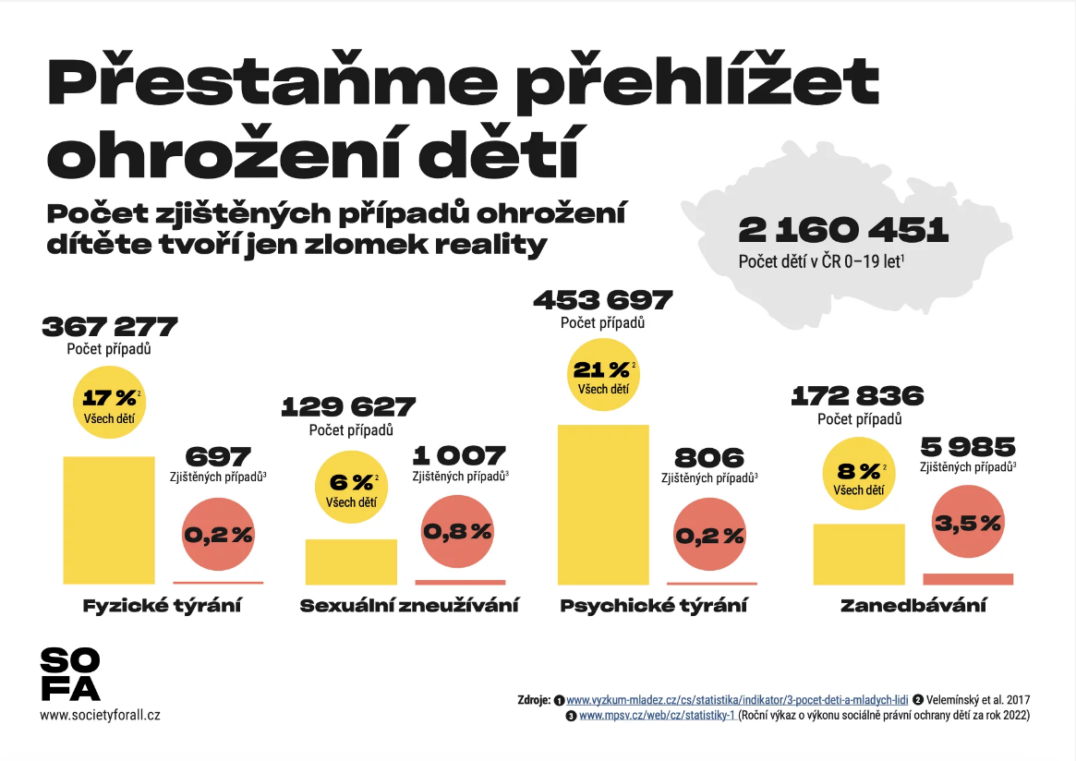
Obrázek 19 Počet zjištěných případů ohrožení dítěte

Situace v ORP Litvínov
Vzhledem k tomu, že školy v ORP Litvínov navštěvuje vysoký podíl žáků se speciálními vzdělávacími potřebami, bylo vybráno 6 škol (ZŠ a MŠ Litvínov – Janov, ZŠ Litvínov – Hamr, ZŠ a MŠ Litvínov – Ruská, ZŠ Spec. A Praktická, ZŠ a MŠ Litvínov – Podkrušnohorská, ZŠ a MŠ Lom) pro komplexní podporu
v rámci Národního plánu obnovy pro nejohroženější školy (Národní plán obnovy, komponenta 3.2., Adaptace školních programů – Podpora znevýhodněných škol). Indikátory NPO související se sociálním znevýhodněním školy pro výběr škol v I. vlně byly následující: Sociální znevýhodnění v obci (index sociálního vyloučení ASZ), kvalifikovaný odhad ředitelů škol o počtu romských žáků (sběr MŠMT), počet žáků s vietnamským, slovenským nebo ukrajinským státním občanstvím (výkaz), kvalifikovaný odhad ředitelů škol o počtu sociálně znevýhodněných žáků (šetření 11/2021), počet žáků se SVP z důvodu odlišného kulturního prostředí a jiných životních podmínek (data z výkazů), míra předčasných odchodů ze vzdělávání (data z výkazů), počet opakování ročníků (data z výkazů).
Mezi školami byla nejvíce zvolena opatření: A. Personální podpora (asistent pedagoga pro žáky se sociálním znevýhodněním, školní sociální pedagog, školní speciální pedagog).
B. Přímá podpora žáků (hrazení dalších nákladů spojených se vzděláváním žáka; zážitkový vzdělávací program pro žáky, pedagogická intervence – doučování, vzdělávací program/akce pro žáky se zaměřením na zvyšování jejich studijní motivace; adaptační, socializační aktivita).
C. Podpora dalšího vzdělávání a rozvoj kompetencí pedagogických pracovníků (DVPP se zaměřením na společné vzdělávání, stáže, vzájemná kolegiální podpora, supervize).
Další projekt zaměřený na inkluzi byl realizován zřizovatelem škol, Městem Litvínov, v letech 2020-2023 se zaměřením na zvýšení kvality vzdělávání v základních a mateřských školách v Litvínově. V rámci projektu byla vytvořena pozice koordinátora inkluze, který se touto problematikou zabýval, mateřským a základním školám pomáhal a spolupracoval s nimi.
Dále v rámci realizace vlastního projektu zřizovatele města Litvínov, projektů Šablon OPVVV a OP JAK, implementačních aktivit MAP I a MAP II byly realizovány na toto téma tyto činnost nebo personální pozice: Školní speciální pedagog, Školní sociální pedagog, Asistent pedagoga pro žáky se sociálním znevýhodněním, Školní psycholog pro ZŠ, Snídaňové kluby pro žáky, Doučování v době školy, Doučování v době prázdnin, Vzdělávací akce pro žáky se zaměřením na zvyšování jejich studijní motivace, adaptační, socializační aktivita, Psychologická intervence, podpora duševního zdraví dětí
a žáků, preventivní práce, Zážitkový vzdělávací program pro žáky, vzdělávání pedagogů FIE a mnoho dalšího.
Jak již bylo výše uvedeno, město Litvínov je zapojeno do mezioborové platformy projektu SOFA – Karty KID – včasná identifikace ohrožených dětí. Karta KID (kooperace, identifikace, důvěra) vznikla ve spolupráci čtyř ministerstev a organizace SOFA.

Podpora nadání v ČR
Pojmy nadání a mimořádné nadání nejsou ve školském zákoně přesně definovány. Od 1. září 2021 je účinná vyhláška č. 27/2016 Sb., o vzdělávání žáků se speciálními vzdělávacími potřebami a žáků nadaných, ve znění pozdějších předpisů, kde § 27 obsahuje následující definice:
- Za nadaného žáka se pro účely této vyhlášky považuje především žák, který při adekvátní podpoře vykazuje ve srovnání s vrstevníky vysokou úroveň v jedné či více oblastech rozumových schopností, v pohybových, manuálních, uměleckých nebo sociálních dovednostech.
- Za mimořádně nadaného žáka se pro účely této vyhlášky považuje především žák, jehož rozložení schopností dosahuje mimořádné úrovně při vysoké tvořivosti v celém okruhu činností nebo v jednotlivých oblastech rozumových schopností, v pohybových, manuálních, uměleckých nebo sociálních dovednostech.
Zpráva ČŠI z roku 2022 „Podpora vzdělávání nadaných a mimořádně nadaných žáků v základních
a středních školách“ potvrzuje, že oblast podpory a vzdělávání nadaných a mimořádně nadaných žáků stále není ve školách v potřebné míře systematicky rozvíjena a akcentována. Myšlenky podpory všech žáků zpracované v novele školského zákona účinné k 1. 9. 2016 (tzv. inkluzivní novela) přitom směřovaly nejen k podpoře žáků se speciálními vzdělávacími potřebami, ale stejnou měrou
i k podpoře žáků nadaných, talentovaných a mimořádně nadaných. Na rozdíl od podpory žáků se speciálními vzdělávacími potřebami však není podpora žáků nadaných a mimořádně nadaných dostatečně zajištěna a není adekvátně akcentována ani v systémových intervencích, jakkoli zde se situace postupně zlepšuje, ani v přístupech škol. Na základních školách bylo jen 5 % žáků identifikováno jako žáci nadaní a méně než 0,1 % žáků jako mimořádně nadaní, což je výrazně méně, než by mělo podle předpokladů být. Jen 4 % pedagogů základních škol absolvovala v letech 2021
a 2022 v rámci dalšího vzdělávání pedagogických pracovníků nějaký kurz nebo seminář zaměřený
na vzdělávání nadaných a mimořádně nadaných žáků.

Podpora nadání v ORP Litvínov
Z dat ministerstva školství vyplývá, že zatímco v září 2019 školy registrovaly 2320 nadaných, v roce 2021 to bylo 1955, tedy zhruba 0,2 procenta školáků. Naproti tomu dětí se speciálními vzdělávacími potřebami kvůli zdravotnímu, mentálnímu nebo socioekonomickému znevýhodnění zaznamenaly školy loni 132 360. Celostátní statistiky evidenci nadaných dětí a žáků kopírují také evidence z výkazů ZŠ v ORP Litvínov, která ukazuje, že ve školním roce 2022/2023 bylo diagnostikováno 52 žáků, kdežto ve školním roce 2021/2022 bylo ve statistikách evidováno 65 žáků.
V současné době školy v ORP Litvínov nejčastěji ponechávají nadaného žáka nebo dítě v běžné třídě a vyučující mu připravují přiměřeně rozšířenou látku. Nadaný žák dostává úkoly sice obtížnější, nicméně odpovídající jeho vyšší úrovni, a zůstává ve svém kolektivu, na který je zvyklý. Statisticky je však kognitivně nadaný každý pátý, mimořádně nadaný každý dvacátý. To znamená, že v každé třídě je minimálně jedno dítě, které se vymyká průměru. Pokud o něm nebudeme vědět a nebudeme ho vnímat jako potřebné podpory, tak se s největší pravděpodobností bude cítit osamoceno, nepochopeno, nevyužito, podceňováno a přehlíženo. Jeho potenciál se možná nerozvine, možná se rozvine špatným směrem. Tato skutečnost zazněla na semináři Nadačního fondu Qiido dne 27.11.2018 a upozornila na to ředitelka NF Miriam Janyšková. („Konstruktivní schopnosti mohou být využity pro destruktivní cíle.“). Tuto myšlenku sdílí i vedení škol a zřizovatelé.
Na toto téma se zaměřuje implementační aktivita MAP IV ORP Litvínov s názvem Poznej nadání, protože to vzešlo z předchozích projektů MAP a vychází to též z Agregovaného souhrnu potřeb škol předchozích let. V průběhu května a června 2024 byli testováni žáci třetích tříd všech základních škol v ORP (kromě malotřídní školy ZŠ a MŠ Louka u Litvínova a ZŠ a mš Jeřabinka, která je založena
na principu waldorfské pedagogiky). V Ústeckém kraji se nachází 26 škol a organizací zaměřených
na práci s nadanými a pedagogy. V Litvínově mohou tito žáci setkávat s podobně orientovanými dětmi pouze ve Středisku volného času Smajlík.

Wellbeing, duševní zdraví dětí, žáků a pedagogů
V tomto dokumentu nesmíme opomenout wellbeing, které je v posledních letech stále více zmiňováno ve vztahu k duševnímu zdraví dětí, žáků a pedagogů. Tématu wellbeingu a jeho definici se věnuje pracovní skupina Wellbeing projektu Partnerství pro vzdělávání 2030+, která zdůrazňuje důležitost podpory wellbeingu všech aktérů ve škole – vedení školy, učitelů a žáků. Wellbeing žáků je tedy podmíněný wellbeingem vedení a pedagogů školy. Cílem péče o tuto oblast by mělo být to, že se všichni v práci (zaměstnanci) a při učení (žáci) cítí dobře a díky tomu mohou naplno rozvíjet svůj potenciál. Pro wellbeing žáků hraje škola klíčovou roli, protože spokojenost ve škole má velký vliv
na jejich celkové prožívání a životní spokojenost. Vzdělávací výsledky žáků a prostředí (dobré vztahy mezi všemi aktéry), ve kterém vzdělávání probíhá, mají tedy vzájemný vztah. Podpora wellbeingu žáků a učitelů se pozitivně promítne do jejich vzdělávacích výsledků a naopak. Ředitelé škol a učitelé by se tedy vztahem žáků ke škole měli zabývat a různými aktivitami jej podporovat.
V roce 2022 Světová zdravotnická organizace označila péči o duševní zdraví za globální prioritu. Současná vláda České republiky považuje duševní zdraví také za jednu ze svých priorit. Od roku 2020 probíhá v ČR reforma péče o duševní zdraví, s níž by se měla proměnit péče o lidi s duševními problémy a nemocemi a s tím spojená osvěta. Reformu popisuje Národní akční plán pro duševní zdraví 2020–2030. Plnění jednotlivých úkolů se ale zatím protahuje a podle odborníků a odbornic mu není věnováno takové úsilí, které by s ohledem na závažnost situace mělo.
Wellbeing se týká již dětí v předškolním vzdělávání, kde je velmi důležitý pro jejich celkový rozvoj
a pohodu a je zde klíčová spolupráce mezi pedagogy, rodiči a dalšími odborníky, aby byla dětem poskytována komplexní péče a podpora ve všech výše uvedených oblastech.
Ve srovnání wellbeing dětí v Ústeckém kraji ve srovnání s celou Českou republikou mohou existovat rozdíly. Tyto rozdíly mohou být ovlivněny různými faktory, jako jsou socioekonomické podmínky, kvalita školských zařízení, dostupnost zdravotní péče, a kulturní nebo demografické charakteristiky regionu. Nicméně, je také důležité poznamenat, že jsou realizovány různé programy a iniciativy, které mají za cíl zlepšit podmínky pro děti v méně rozvinutých regionech, včetně Ústeckého kraje.
Péče o příznivé školní klima a atmosféru vzájemné důvěry a spolupráce, jednoznačně nastavená pravidla vzájemné komunikace a řešení rizikového chování žáků mohou totiž přinést výrazný pozitivní posun ve výsledcích vzdělávání a využití potenciálu nastupující generace.
Za pozornost v této souvislosti stojí také výsledky mezinárodního šetření PISA 2022, které ukázaly, že pocit sounáležitosti českých žáků se školou je čtvrtý nejnižší mezi sledovanými zeměmi OECD a EU. Nižší hodnoty najdeme již jen na Novém Zélandu, v Turecku a sousedním Polsku.
Mezinárodní šetření PISA 2022 dále poukázalo na nepříliš optimistické vnímání kvality vztahu mezi žáky a učiteli. V případě České republiky nabyl index kvality vztahu žáků s učiteli nejnižší hodnoty
ze všech sledovaných zemí OECD a EU.
Co říkají aktuální data z Ústeckého šetření?
Na konci minulého školního roku vyplnilo dotazník téměř dvacet jedna tisíc žákyň a žáků středních škol a 2. stupně základních škol Ústeckého kraje. Šetření probíhalo za použití ověřených škál otázek
s důrazem na možnost srovnání v rámci České republiky i se zahraničím:

- 49,8 % dotázaných uvedlo velmi nízký nebo nízký wellbeing
- Střední až těžkou úzkostí trpí 33 % dotázaných dětí
- Střední až těžkou depresivitou trpí 34,5 % dívek a 11,9 % chlapců
- Ohrožených rizikem k rozvinutí poruch příjmu potravy je 38,4 % dívek a 10,8 % chlapců
- Za poslední rok se sebepoškozovalo bez úmyslu vzít si život 33,8 % dívek a 9,7 % chlapců
- 41 % dívek a 21 % chlapců za poslední rok uvažovalo o tom, vzít si život
- 16,9 % ze všech žáků se úmyslně poškrábalo, kouslo nebo píchlo i např. ostrým předmětem tak, že to začalo krvácet
- 24,6 % dívek a 10,1 % chlapců v posledních 12 měsících vážně plánovalo, jakým způsobem by si vzali život
- Na základních a středních školách Ústeckého kraje 22,6 % dětí reálně zvažovalo v posledních 12 měsících sebevraždu!

Aktivity ORP Litvínov se snaží o stínování budovaného systému podpory:
- Stávající síť sociálních služeb v každém regionu:
  - Sociálně aktivizační služby pro rodiny s dětmi
  - Nízkoprahová zařízení
  - Další služby zaměřené na podporu dětí a rodin
- Síť poradenských zařízení
  - Pedagogicko – psychologické poradny
  - Speciálně pedagogická centra
  - Střediska výchovné péče
• Sít ambulantních praktických lékařů pro děti a dorost
• Síť agentur domácí péče
• Síť všeobecných nemocnic s pediatrickými odděleními

Výzvy, možnosti zlepšení a doporučení pro vzdělávání a sociální situaci v regionu ORP Litvínov – PAQ research
Výzkumná nezisková organizace PAQ research vydala v dubnu 2024 aktualizované vydání publikace Výzvy, možnosti zlepšení a doporučení pro vzdělávání a sociální situaci v regionu ORP Litvínov. V analytické části je uvedena spousta analytických dat z této publikace, která je poukazuje
na skutečnost, že výsledky vzdělávání silně souvisí se sociálními podmínkami v ORP.
Doporučení v tomto dokumentu shrnují hlavní nástroje a možnosti podpory v oblastech obsažených v reportu. Doporučení není cíleno na jednotlivá ORP, a proto jsou z logiky věci obecná. Cílem je shrnout klíčové zdroje a inspiraci, jaká opatření lze realizovat.
Sociální podpora a systém (mimo dávek v bydlení)
• Informování rodin, že mohou mít nárok na přídavek na děti, který již není chudinskou dávkou
a může nižší střední třídě pomoct s financováním kroužků, výletů apod. – nárok mají domácnosti
s příjmem do 3,4násobku životního minima (např. samoživitelka s 2 dětmi v ZŠ věku a čistým příjmem 34 tisíc Kč, popřípadě úplná domácnost se stejnými dětmi a příjmem 47 tisíc Kč).
• V případě dětí s minimální podporou ze strany rodiny a velkými absencemi nevyužívat rodinu poškozující a nepříliš efektivní možnosti zabavování dávek za absence, ale případně spíše převod přídavku na děti na školu a placení výletů nebo pomůcek z nich.
• Přihlášení se do programů obědů zdarma ve školách a školkách.
• Rozšíření programů jako jsou obědy zdarma, odpouštění školkovného či poplatků za volnočasové činnosti (SVČ, ZUŠ nebo školní kluby). Lze je cílit na spodních cca 1/3 rodin, která lze administrativně definovat – příjemci přídavků na děti a příspěvku na bydlení, pracující s nižšími příjmy, kterým sleva na děti přechází do bonusu.
• Vytvoření tzv. case managmentu – tedy systému, který rodinám pomůže v bydlení, ale naváže je
i na další podporu v sociální oblasti a vzdělávání.
• Vytvoření fondů solidarity, kam může přispívat obec i bohatší obyvatelé / firmy a ve školách slouží k hrazení výletů a dalších aktivit pro děti z chudších rodin (funguje v některých částech Prahy aj.)
• Celková instruktáž místních úřadů práce, aby pracovali skutečně aktivně v politice zaměstnanosti, ale ne restriktivně v oblasti dávek SSP (příspěvek na bydlení, příspěvek na děti) a jednorázových dávek (dávka v mimořádné okamžité pomoci), které mohou uchránit rodiny před propadem do sociálního vyloučení.
Lokální vzdělávací systém
• Zajištění srovnatelné kvality všech škol v rámci mikroregionu, tedy posun v učení všech dětí, nikoliv jako absolutních výsledků (více ke kvalitním činnostem škol – model Kvalitní školy či Metodické doporučení MŠMT pro zřizovatele).
• Organizace spolupráce všech místních aktérů (škol, soc. práce a NNO, OSPOD a dalších) v prevenci absencí, záškoláctví a celkového školního neúspěchu dítěte. Cílem je nastavení kooperativního
a odbourání konkurenčního prostředí. To zahrnuje
a) pravidelná setkání
b) výměnu informací, plánování a vyhodnocení účinnosti aktivit,
c) vytvoření a sledování klíčových indikátorů a faktorů školního neúspěchu. (viz metodické doporučení MMR).
• Zamezení vzniku segregovaných škol a při jejich existenci je rušit. Desegregace podporuje integraci, vzdělávací aspirace a sociální mobilitu.
Škola a zřizovatel
• Zvýšení účasti ve školním stravování. Vhodné je nabízet programy bezplatného stravování pro děti a žáky z nízkopříjmových rodin.
• Nabízení doučování různými kanály: v rámci školy po výuce, jako odpolední kluby mimo školu, kde je podpora pro vypracování domácích úkolů, přípravu na další den i hraní si, jakož i cílené doučování 1:1 pracovníky školy nebo neziskových organizací přímo v rodinách.
Škola
• Sledování výsledků žáků a nabízení pomoci těm, kteří neprospívají. Identifikace by měla probíhat jak proaktivně u rizikových skupin (žáci se SVP, vysokými absencemi, OMJ nebo ze znevýhodněného prostředí), tak reaktivně na základě zhoršujících se výsledků kteréhokoliv žáka.
• Formativní hodnocení, tedy sledování individuálního pokroku a stanovování dosažitelných výzev, umožňuje sbírat důkazy o učení všech žáků.
• Zajištění prostředí školy bez šikany a podporující různé zájmy, neformální vzdělávání, včetně sportu. Sociální klima a atmosféra ve školách mohou být podpořeny např. adaptačními kurzy, jasným směřováním školy a přizpůsobení místním podmínkám (viz Vzdělávací úspěšnost + Hodnocení ČŠI).
• Podpora dalšího vzdělávání pedagogických pracovníků v oblastech inkluze dětí se zdravotním a/nebo sociokulturním znevýhodněním.
• Podpora dosažitelných aspirací pro každého žáka vhodným využitím pedagogických metod
a způsobů výuky. Využití například aktivizující pedagogiky oproti transmisivní („školometské“) nebo speciálních vzdělávací programů jako Feuersteinova metoda instrumentálního obohacení, Začít spolu či Hodnotové vzdělávání Cyril Mooney. To vše ve spolupráci týmu školského poradenského pracoviště (viz Personální zajištění).
• Podpora informovanosti rodičů znevýhodněných žáků o možnostech podpory jejich dětí např. odborně zaměřenými tematickými setkáními organizovanými školami, informační setkání
k realizovaným proinkluzivním opatřením na školách a jejich významu nebo realizace společných akcí MŠ a předškolních center // www.paqresearch.cz /
Vzdělávací úspěšnost a Kvalitní škola
• Promítnutí oblastí tzv. Kvalitní školy od ČŠI a na ně navázaných hodnoticích kritérií České školní inspekce či Metodického doporučení pro zřizovatele k odměňování ředitelů do systému výběru, hodnocení a odměňování ředitelů škol, jejich strategického vedení a podpory práce ředitelů ze strany zřizovatele (společné každoroční plánování cílů v oblastech kvality, hodnocení a podpora).
• Podpora strategického řízení školy: vytvoření vize a realistické strategie rozvoje a jejich promítnutí do každodenní činnosti škol, řízení pedagogických procesů s efektivním využíváním autoevaluace, vytváření pozitivního klimatu či optimální využití materiálních podmínek škol pro zajištění kvalitní výuky a celková motivace žáků k dosahování dobrých výsledků a dlouhodobá práce se vzdělávacími výsledky žáků školy (viz kritéria 1.1, 2.1, 2.2, 2.4 a 5.3 a 5.4 modelu Kvalitní škola).
• Podpora rozvoje pedagogů: systémové plánování dalšího profesního rozvoje pedagogů, podpora profesionality pedagogů nejen v předmětech, ale i v pedagogických procesech a práci s dětmi a žáky (viz kompetenční rámce pedagogů), dlouhodobá spolupráce pedagogického sboru včetně vzájemných hospitací a efektivní týmové spolupráce (viz materiály Cesty ke kvalitě či Společné znaky vzdělávání v úspěšných základních školách, a kritéria 2.3, 3.1 a 3.3 Kvalitní školy).
• Podpora kvalitní výuky a jejích výsledků, která zahrnuje: kvalitní vzdělávání žáků v souladu se ŠVP, se znalostmi a zkušenostmi žáků a jejich specifickými potřebami (více o práci se ŠVP v rámci revizí RVP), včetně uplatňování formativního hodnocení. V případě ZŠ by výuka, která efektivně využívá pestré metody a aktivizuje učení žáků (viz např. přehled). Vhodné propojení vzdělávacího obsahu
s běžnými reálnými situacemi.). Pravidelné sledování výsledků vzdělávání žáků i pokroků v jejich učení, včetně jeho využívání pro zkvalitňování výuky a efektivnější učení žáků (viz kritéria 4.1, 4.2).
• Dlouhodobá práce se vzdělávacím potenciálem a aspiracemi žáků ve školách, aby si zvolili vhodnou vzdělávací dráhu včetně výběru střední školy, a podpora kariérového poradenství vzdělávání, pozic kariérových poradců, spolupráci ZŠ a SŠ při přechodu na vyšší stupeň vzdělání.
• Specifické zaměření podpory na rozvoj nadaných a mimořádně nadaných dětí a žáků (talentovani.cz, zapojmevsechny.cz).

Včasná péče
• Zajištění kapacit mateřských škol, případně podpora dětských skupin a předškolních klubů, které především znevýhodněným dětem usnadňují vstup do MŠ. To zahrnuje i vytvoření podmínek
pro účast dvouletých dětí v předškolním vzdělávání.
• Podpora rozvoje rodičovských kompetencí a rozvoje dětí do 3 let věku v domácím prostředí – lze realizovat rodičovské kluby, domácí návštěvy, rozšířit služby rané péče či sociálně-aktivizační služby pro rodiny s dětmi.
• Snaha o co největší zapojení znevýhodněných dětí (z nepodnětného prostředí, ze sociálně vyloučených lokalit apod.) do předškolního vzdělávání, a to alespoň od 3 let. Opatření mohou zahrnovat: o Pomoc rodičům s kontaktem a zápisem do MŠ. o Minimalizace bariér docházky
a hladkého fungování v MŠ – obědy zdarma, doprava do mateřské školy, podpora pedagogických sborů MŠ a ZŠ tak, aby uměly pracovat se znevýhodněnými dětmi. o Využití pozic školních asistentů (v případě práce s romskou komunitou ideálně romských). o Podpora volnočasových
a nízkoprahových aktivit i pro rodiče s dětmi v předškolním věku. o Podpora při přechodu z MŠ na ZŠ – spolupráce MŠ a ZŠ, propojování školní a sociální práce skrze koordinátory na straně MŠ i ZŠ, zapojení asistentů pedagoga.
• Podpora rovnoměrného rozmisťování znevýhodněných dětí do mateřských a základních škol prostřednictvím vhodného nastavení spádových oblasti, informování rodičů a diskuse s řediteli školek a škol v období zápisů.
• Podpora a koordinace multioborové spolupráce v obci – identifikace a pravidelná spolupráce všech aktérů, kteří s ohroženými či znevýhodněnými dětmi pracují (školky, školy, OSPOD, sociální služby, neziskové organizace, pediatři, zástupci rodičů a komunity (romští lídři). Pro další inspiraci a podporu odkazujeme na Platformu pro včasnou péči a organizace, které se v Platformě sdružují.
Financování škol
• Optimální využití nového modelu financování regionálního školství a systému PHmax s cílem podpory kvalitního vzdělávání a výuky (viz metodické materiály či další zdroje MŠMT pro MŠ či ZŠ).
• Efektivní využití financování podpůrných opatření s ohledem na potřeby dětí a žáků se speciálními vzdělávacími potřebami (komplexní metodická podpora k dispozici zde či zde).
• Zvýšení příspěvku na provoz škol (cílová hodnota viz „Kam aspirovat“ v kapitole Financování vzdělávání) a jeho zacílení na opatření podporující zvýšení kvalitní podmínek a průběhu vzdělávání, např. formou závazných ukazatelů rozpočtu. Jde například o navýšení financování nepedagogické pracovní síly či služeb s cílem snížení administrativní a nepedagogické zátěže škol, dofinancování dalších pedagogických pracovníků ve školách – speciálních pedagogů, psychologů, sociálních pedagogů, asistentů pedagoga, další financování zajištění podmínek vzdělávání škol (vybavení, pomůcky, učební zdroje apod.), financování dalšího vzdělávání, mentoringu a koučinku pro ředitele škol, pedagogické pracovníky apod. Inspirativní příklady viz strategie měst Rožnov pod Radhoštěm, Pardubice, Turnov, Ostrava a dalších.
• Využití všech možností účelového financování z dotačních programů všech úrovní zdrojů – evropské prostředky (OP JAK, IROP či další operační programy, Národní program obnovy), národního účelového financování (programy MŠMT či další), krajské dotační programy či vyhlášení programů zřizovatelů s cílem podpory kvalitního vzdělávání a výuky.
Personální zajištění
• Zajištění podmínek a motivačních nástrojů pro získání kvalifikovaných a aprobovaných pedagogů ve školách ze strany zřizovatele. Mezi příklady motivačních nástrojů mohou patřit např: poskytnutí bytu s regulovaným nájmem, nástupní bonus, spolupráce s fakultami připravujícími učitele a zajištění praxí u žádoucích oborů (např. stipendia, podpora – odměňování – zajištění provázejících učitelů
na školách).
• Zajištění komplexních služeb školního poradenství a odborných pedagogických i nepedagogických pozic (školních psychologů, školních speciálních pedagogů, asistentů pedagoga, sociálních pedagogů, školních asistentů, koordinátorů inkluze atd.) za účelem podpory žáků se speciálními vzdělávacími potřebami všech typů, včetně dětí a žáků nadaných a mimořádně nadaných.
• Zajištění kvalitního uvádění do profese (spojení s dílčími kritérii Kvalitní školy). Ideální metodickým rámcem jsou příručky a další výstupy NPI ČR.
• Podpora kvalitní profesní kultury, dlouhodobého zdravého klimatu školy či péče o psychické
a duševní zdraví učitelů (wellbeing) prostřednicím různých nástrojů – teambuildingu, systému intervizí a supervizí, zajištění psychologických a dalších služeb, vzdělávání pedagogických pracovníků.
• Komplexní systém dalšího profesního vzdělávání učitelů na základě jasného plánu, společného vzdělávání sboroven, plánování a reflexe výuky (viz Vzdělávací úspěšnost a Kvalitní škola).
• Zajištění mentoringu začínajících ředitelů, koučinku pro pokročilé ředitele a komplexního dalšího vzdělávání ředitelů škol (viz Vzdělávací úspěšnost a Kvalitní škola). // www.paqresearch.cz /

Východiska pro strategickou část

SWOT-3 analýza povinných témat MAP v území ORP Litvínov
SWOT-3 ANALÝZA popisuje danou problematiku ze čtyř úhlů pohledu. Jedná se o základní metodu strategické analýzy využívanou právě pro integraci zjištěných poznatků. Specifikem SWOT-3 je nutnost obsahovat minimálně tři body jednotlivých částí provedené analýzy ve vztahu k danému tématu, tj. 3 silné stránky, 3 slabé stránky, 3 příležitosti a 3 ohrožení:
S (Strenghts) Silné stránky, jako stávající přednosti, výhody, na čem lze stavět;
W (Weakness) Slabé stránky, jako stávající nedostatky, slabiny, co by mohlo být lépe;
O (Opportunities) Příležitosti, možnosti pro další budoucí rozvoj;
T (Threats) Hrozby, jako stávající i budoucí ohrožení rozvoje.
Pro tvorbu SWOT-3 analýzy byla využita data z analytické části dokumentu MAP, výsledky dotazníkového šetření MŠMT a informace získané z jednání s aktéry vzdělávání v SO ORP Litvínov. Na základě Specifických pravidel pro žadatele a příjemce pro výzvu Akční plánování v území – MAP (dále jen „SPpŽP“), byly vytvořeny nové SWOT-3 analýzy pro klíčová témata:
- Podpora moderních didaktických forem vedoucích k rozvoji klíčových kompetencí,
- Rozvoj potenciálu každého žáka, zejména žáků se sociálním nebo jiným znevýhodněním,
- Podpora pedagogických a didaktických kompetencí pracovníků ve vzdělávání a podpora managementu třídních kolektivů

SWOT-3 analýza Podpora pedagogických a didaktických kompetencí pracovníků ve vzdělávání a podpora managementu třídních kolektivů

Tabulka 35 SWOT-3 Podpora pedagogických a didaktických kompetencí pracovníků ve vzdělávání a podpora managementu třídních kolektivů
- SILNÉ STRÁNKY | - SLABÉ STRÁNKY
- zájem vedení škol o moderní didaktické formy výuky, moderní pomůcky  - stálý zájem pedagogů o DVPP  - informovanost pedagogů o nabídce aktivit  - široká nabídka DVPP při zvyšování kompetencí  - škola podporuje školení zaměstnanců v odůvodněných případech i v době výuky  - škola organizuje i centrální vzdělávací školení pro všechny pedagogy  - sebevzdělávaní – ochota pedagogů dálkové se vzdělávat na VŠ  - schopnost škol využít finanční prostředky na maximum  - MAP jako nástroj pro budoucí financování v ORP v území  - sdílení zkušeností mezi řediteli ORP v souvislosti s financováním  - spolupráce se zřizovateli | - absence odborné péče; nízký počet proškolených pedagogů a pedagogů se specializací (pedopsychiatrie, školní psycholog, speciální pedagog, logoped, etoped apod.)  - zvyšování administrativní zátěže pracovníků škol (ředitelů, pedagogů, nepedagogů); administrativní náročnost správného vyúčtování a vypořádání dotací;  - časová a finanční náročnost v případě vzdělávání pedagoga pro další pedagogy/vedení a akce pro třídní kolektivy (suplování za chybějícího pedagoga, cestovní příkazy, kvalitní kurzy jsou velmi drahé, aby ho mohlo absolvovat více pedagogů)  - trend vzdělávacího přístupu žáků k povrchnímu získávání a absorpci informací bez širších vazeb a kontextu
- PŘÍLEŽITOSTI | - HROZBY
- podporovat management třídních kolektivů  - nastavení efektivní spolupráce vzdělávacích týmů uvnitř škol  - podporovat potenciál všech žáků  - spolupráce se Středním článkem a IDZ Ústeckého kraje  - zapojení do implementačních aktivit MAPu  - implementace spojené s revizí RVP  - podporovat agemanagement  - odbřemenit ředitele od administrativní agendy, aby se opět stal pedagogickým lídrem = posílit kompetence ORP, posílit financování OSVŠ a zajistit tak pomoc školám v malých obcích  - aktivně podpořit vzdělávání zaměstnanců a spolupráci s odborníky  - pomoci škole najít a udržet zaměstnance  - webináře na různá témata týkající se problematiky ve výuce  - vzdělávání pedagogů MŠ v diagnostice a individualizaci výuky  - adaptační pobyty | - obtížná komunikace se zákonnými zástupci; rozdílný přístup rodičů ke vzdělávání jejich dětí; neúčast dětí na předškolním vzdělávání, které má značné negativní důsledky při dalším vzdělávání  - zvyšující se vulgární a agresivní chování žáků; zhoršující se postavení škol a učitelů ve společnosti  - věkové stárnutí pedagogického sboru  - finanční dopady v zajištění zaměstnanců potřebných pro zajištění provozu; snižující se PHmax škol a tím snižování úvazků zaměstnanců škol  - finanční zajištění licencí (AI a další)  - nedostatečná nabídka kvalifikovaných odborníků na trhu práce; chybějící učitelé na dané (odborné) předměty  - výuka probíhá pouze v teoretické rovině nepodložené praxí, neschopnost hlubšího porozumění problémům v širších souvislostech;

SWOT-3 analýza Podpora moderních didaktických forem vedoucí k rozvoji klíčových kompetencí
Tabulka 36 SWOT-3 analýza Podpora moderních didaktických forem vedoucí k rozvoji klíčových kompetencí
SILNÉ STRÁNKY | SLABÉ STRÁNKY
- široké spektrum aplikací a webových stránek, které lze k moderní výuce použít  - mnoho inspirací a existujících materiálů  - zájem a schopnost pedagogů matematiky tvořit, vyhledávat a aplikovat nové formy vedoucí k rozvoji klíčových kompetencí  - dobré vztahy se zřizovateli  - provázanost technického vzdělání s praxí u polytechniky a IT  - činnost CVČ SMAJLÍK a městské knihovny – kroužky IT a robotiky, dílniček pro žáky MŠ, 1. stupeň a 2. stupeň ZŠ | - obava některých pedagogů začít něco nového,  - časová a finanční náročnost při zavádění moderních didaktických forem – např. výuka mimo třídu (exkurze, muzea, vědecko-zábavní centra)  - zhoršující se schopnosti žáků aplikovat informace do reálného života (žáci jsou odtrženi od reálného světa); rizikové chování žáků  - generační rozdíly ve vyjadřování a slovní zásobě  - vlivem nízké motivace a zájmu neexistuje platforma pro setkávání učitelů, tím se nedostatečné sdílí inspirativní zkušenosti mezi učiteli z různých škol a nerozvíjí se tak rychleji implementace nových metod výuky  - z časových důvodů a zájmu chybí podpora propojování ZŠ a SŠ (např. forma partnerských projektů, využívání odborných učeben na SŠ apod.)  - z důvodů nezájmu ze strany rodičů/žáků, finančních a časových překážek na straně pedagogů a také široké nabídky mimoškolních aktivit ve městě, chybí mimoškolní aktivity přímo ve školách – dílny, ICT kroužky, technické kluby apod.  - nízká podpora hodinové dotace pro polytechniku v učebních plánech vede k nižší kvalitě výuky  - vlivem nižší hodinové dotace u výuky programování a Excelu je nižší průnik mezi výukou matematiky a ICT  - kvůli společenským stereotypům je menší zájem o polytechniku ze strany děvčat
PŘÍLEŽITOSTI | HROZBY
- předávání inspirativní praxe mezi školami  - propojovat výuku s reálným životem (více praktických zkušeností)  - reagovat na nové (jiné) potřeby žáků (reagovat na mezigenerační rozdíly)  - zapojení umělé inteligence  - navázání spolupráce mezi školou, komunitou, ziskovým i neziskovým sektorem  - podpora zavádění nových metod výuky  - široké spektrum nabízených kurzů pro pedagogy  - provázanost výuky informatiky s matematikou a ostatními předměty  - zájem místních podnikatelů o podporu tech. vzdělávání a o absolventy tech. profesí  - společné setkávání pedagogů a sdílení jejich zkušeností, příkladů inspirativní praxe při nasazování moderních forem  - podpora nadaných žáků, poskytování PO žákům s SVP  - podporovat klíčové kompetence meziooborově  - nastavení efektivní spolupráce vzdělávacích týmů uvnitř škol | - zvyšující se věkový průměr pedagogických sborů  - obava z nedostatečné připravenosti na SŠ (návaznost z pohledu moderních forem výuky mezi stupni vzdělání ZŠ, SŠ, VŠ)  - nevyváženost moderních forem vzdělávání a klasickým způsobem vzdělávání  - rychlý vývoj a často se měnící nároky na pořízení a využívání nových technologií, rychlé zastarávání ICT techniky  - finanční náročnost na kvalitní vybavení odborných učeben  - méně příznivé rodinné zázemí pro rozvoj polytechnické gramotnosti žáků  - závislost dětí na informačních technologiích, rizikové chování v kybernetickém prostředí z pohledu šikany, soukromí a ověřování informací – nutná spolupráce s rodiči  - nedostatek materiálu pro fyzickou tvorbu v oblasti polytechniky

SWOT-3 analýza Rozvoj potenciálu každého žáka, zejména žáků se sociálním a jiným znevýhodněním

Tabulka 37 SWOT-3 analýza Rozvoj potenciálu každého žáka, zejména žáků se sociálním a jiným znevýhodněním
SILNÉ STRÁNKY | SLABÉ STRÁNKY
- Návaznost škol na volnočasová zařízení  - Kariérové poradenství  - Pedagogové ovládají různé metody a formy výuky  - Přítomnost školních asistentů/asistentů pedagoga při výuce  - Spolupráce škol s OSPOD, PPP, SPC a SVP a NNO výměna zkušenosti mezi jednotlivými školami – sdílení příkladů dobré praxe mezi školami v ORP  - Provozování Nízkoprahových zařízení  - Obědy zdarma pro žáky/děti se SZN + snídaňové kluby (NPO)  - Využití vhodných dotačních programů – NPO, OP JAK  - Činnosti školních poradenských pracovišť  - Systém identifikace, vzdělávání a hodnocení nadaných žáků (INVENIO)  - Existence jednotné specifikace pojmu školní neúspěch (vnímání pedagogy, dětmi, žáky, rodiči, veřejností) – (Zbyněk Němec: Identifikace žáků se sociálním znevýhodněním ve škole“) | - Rodiče se s dětmi nepřipravují na vyučování, přenášení zodpovědnosti za vzdělání dětí na školu  - Velká administrativa  - Počet specializovaných pracovníků neodpovídá potřebám některých škol, kapacita odborných pracovišť neodpovídá potřebám  - Nedostatečná nabídka DVPP v oblasti Soft Skills (měkkých dovedností)
PŘÍLEŽITOSTI | HROZBY
- Praktická příprava budoucích pedagogů  - Vzdělávání stávajících pedagogů  - Odborníci přímo ve škole  - Finance pro učitele za práci navíc  - Inspirace v zahraničí  - Využití neformálního vzdělávání mimo školu  - Udržitelný dotační systém  - Alternativní vzdělávání  - Včasná diagnostika oslabení žáka  - Osvěta rodičů  - Systém identifikace, vzdělávání a hodnocení nadaných žáků na každé škole (např. INVENIO), DVPP na téma nadaných žáků  - Realizace projektů v rámci Národního programu obnovy  - Zvýšit kompetence pedagogických pracovníků v pedagogické diagnostice, funkční ŠPP, poté PPP a SPC (pravidla)  - Projekty např. IROP – bezbariérovost  - Činnosti ŠPP  - Činnost Středního článku vzdělávání/ORP jako gestor podpory vzdělávání (odbor, kvalifikovaní zaměstnanci, právník, …)  - Úzká spolupráce SAS se školou, „vtažení“ maminek do škol  - Na centrální úrovni snížení přímé pedagogické činnosti u koordinátorů prevence, kariérových poradců.  - Snížení počtu žáků na třídu  - Celkové posílení prevence, přes poradenství ve školách až po jiné formy intervence poskytované ohroženým dětem a jejich rodinám.  - Mimoškolní preventivní pobyty | - Přetížení ředitelů/vedení školy – mnoho projektů, administrativy  - Nedostatek kvalifikovaných učitelů  - Vyhoření pracovníků ve školství  - Negativní role rodiče, nízké rodičovské kompetence, nezájem části rodičů o spolupráci (škola, žák, OSPOD, pracoviště, …)  - Koncentrace žáků se SVP, ze sociálně slabého prostředí, vysoká administrativa spojená s individuálním přístupem k žákům, s poskytováním podpůrných opatření, stálé vyšší počet diagnostikovaných dětí se SVP + s psychickými poruchami/duševní zdraví,  - Úprava financování (tzv. parametrizace) asistentů pedagoga ve školách ze strany MŠMT – hrozí reálné snížení počtu AP  - Forma projektového financování ohrožující pokračování zavedených opatření,

Informace o potřebách investic ve školách v území
Zdrojem informací uvedených v tomto komentáři je souhrn aktuálně dostupných údajů získaných
z procesu místního akčního plánování, dílčích jednání s aktéry vzdělávání, realizačního týmu
a pracovních skupin, a z aktuální verze zásobníku projektů Strategického rámce MAP.
V ORP Litvínov se školy zaměřují na postupné zlepšování svého vybavení a infrastruktury. Hlavní oblasti investičních potřeb se soustředí na modernizaci školních prostor, rozvoj odborných učeben
a zkvalitnění zázemí pro pohybové a volnočasové aktivity. Důležitým tématem je také zajištění dostatečné digitální infrastruktury a připojení k internetu, což umožní moderní vzdělávací metody.
Analýza ukazuje, že některé mateřské školy postrádají klíčové prvky vybavení, jako jsou tělocvičny, hřiště nebo vhodně vybavené zahrady pro venkovní výuku a hry. V několika školách je identifikována potřeba modernizace školních jídelen nebo jejich výdejen. Specifickou výzvou zůstává technický stav budov – například celá budova MŠ Soukenická by potřebovala rekonstrukci. Přehled vybavenosti jednotlivých MŠ a jejich investičních potřeb je uveden v tabulce č. 28.
V základních školách se hlavní potřeby soustředí na modernizaci odborných učeben (zejména IT
a jazykových tříd), školních jídelen a sportovišť. Některé školy čelí výzvám spojeným s energetickou efektivitou a technickými omezeními, například v oblasti elektroinstalací nebo vytápění. Přehled vybavenosti jednotlivých ZŠ a jejich potřeb investic je uveden v tabulce č. 33.
Postupně se však daří realizovat drobnější modernizační opatření, jako jsou rekonstrukce tříd, školních družin, vybavení knihoven nebo investice do školních zahrad a herních prvků. Mnohé školy by přivítaly možnost dalších investic, zejména do rozšíření výukových prostor a modernizace technického zázemí, avšak jejich realizace je často závislá na dostupnosti vhodných dotačních programů.
Díky aktivní spolupráci škol a jejich zřizovatele dochází k pozvolnému zlepšování technického stavu školních budov a jejich vnitřního vybavení. Investice do škol jsou realizovány v rámci možností dostupných finančních prostředků, přičemž prioritou zůstává zajištění bezpečného a podnětného vzdělávacího prostředí.
I přes omezené finanční možnosti lze pozorovat pozitivní trend v oblasti rozvoje školní infrastruktury. Rekonstrukce hygienických zařízení, modernizace učeben a postupné budování sportovního zázemí ukazují, že snaha o zlepšení podmínek pro vzdělávání přináší konkrétní výsledky. Do budoucna bude klíčové hledat další možnosti financování investic ve školách prostřednictvím dotačních prostředků.
Zařazení investičních záměrů škol, školských zařízení, organizací zaměřených na zájmové a neformální vzdělávání i dalších vzdělávacích subjektů do Strategického rámce MAP ORP Litvínov, konkrétně
do přílohy „Seznam investičních priorit ORP Litvínov“, je nezbytným předpokladem pro získání externího financování, například z IROP nebo ITI. Tento seznam zároveň představuje dokument
pro plánování investic, jelikož poskytuje komplexní přehled o investičních potřebách škol a školských zařízení
v oblasti ORP Litvínov.
V aktuální příloze č. 1 Strategického rámce MAP verze 08 jsou uvedeny seznamy investičních priorit MŠ, ZŠ a souhrnný rámec pro investice do infrastruktury pro zájmové, neformální vzdělávání
a celoživotní učení pro období 2021–2027, kde je identifikováno celkem 200 záměrů o celkové hodnotě cca 1,2 mld. Kč (MŠ 153 mil. Kč, ZŠ 934 mil. Kč a zájmové a neformální vzdělávání 63 mil. Kč).

Aktualizace hlavních problémů k řešení, popis jejich příčin a návrh řešení
Aktualizaci hlavních problémů k řešení včetně popisu příčin a návrhů řešení připomínkovali všichni členové pracovních skupin MAP IV a následně při společném jednání o těchto problémech diskutovali.
Výsledkem společné práce vznikla souhrnná tabulka pojednávající o příčinách a návrzích řešení. Některé příčiny jsou způsobeny systémovým nastavením, jehož řešení není v působnosti
a kompetenci žádného subjektu zapojeného do MAP IV. Pro některé problémové oblasti budou hledat partneři MAP IV řešení.
Finální popis příčin a finální návrh řešení je uveden v Dokumentu schváleném ŘV MAP ORP Litvínov dne 7. května 2025. https://www.masnadeje.cz/projekty-1/mistni-akcni-plan-rozvoje-vzdelavani-iv-pro-orp-litvinov/

Tabulka 38 Aktualizace hlavních problémů k řešení, popis jejich příčin a návrh řešení
Název problémové oblasti | Míra závažnosti | Popis příčin | Návrhy řešení
Vysoké administrativní zatížení vedení školy, absence vedení ředitelů | závažný problém | - Nadměrné množství administrativy ze stran MŠMT.  - Absence projektového manažera ve školách. | - Příčina je způsobena systémovým nastavením, jehož řešení není v působnosti a kompetenci žádného subjektu v partnerství.
Pedagogičtí pracovníci čelí vysokému administrativnímu zatížení | závažný problém | - Vysoká administrativní zátěž pedagogických a nepedagogických pracovníků – změny RVP PV a ZV, vedení mnoha dokumentací aj.  - Mnoho povinností, kterým musí čelit především třídní učitelé. | - Příčina je způsobena systémovým nastavením, jehož řešení není v působnosti a kompetenci žádného subjektu v partnerství.
Nárůst počtu dětí s rizikovými projevy chování a s psychiatrickými diagnózami | závažný problém | - Slabé rodinné zázemí.  - Nezájem rodičů.  - Nedostatek odborných pracovníků – psychologů, speciálních pedagogů, sociálních pedagogů aj.  - Vliv sociálních sítí. | - Systémová podpora odborných pracovníků ve školách (pozice školního psychologa, speciálního pedagoga aj).  - Podpora vzdělávání pedagogů v oblasti práce s dětmi s rizikovým chováním.  - Zavádění preventivních programů a osvěta zaměřená na rodiny.  - Podpora spolupráce mezi školou a rodiči.  - Podpora volnočasových aktivit dětí a žáků.
Nízká motivace žáků o studium, nezájem o vzdělávání | ZŠ – středně závažný  MŠ – méně závažný | - Spousta dětí a žáků ze sociálně znevýhodněného prostředí – nedostatečné vzory v rodině, nezájem rodičů o studium svých dětí.  - Chybí podpora interaktivních a zážitkových metod ve výuce. | - Posílení spolupráce mezi školami a rodinami.  - Posílení odborných pracovních ve školách.  - Zavádění zážitkových a inovativních metod do výuky.  - Posílení kariérového poradenství na základních školách.
Nespolupráce s nezájem rodičů o vzdělávání, nespolupráce se školou, konflikty s pedagogy a s vedením školy | ZŠ – středně závažný  MŠ – méně závažný | - Demotivující sociální prostředí.  - Nezájem rodičů o vzdělání svých dětí.  - Přenášení odpovědnosti za výchovu svých dětí na školu.  - Někteří rodiče nerespektují pedagogy a vedení školy. | - Posílení osvětové činnosti pro rodiče zaměřené na význam vzdělání.  - Systémová podpora sociálních pedagogů ve školách.
Nedostatek pedagogického i nepedagogického personálu na školách | závažný problém | - Nízké finanční ohodnocení pracovníků ve vzdělávání.  - Narůstající požadavky na pracovníky ve vzdělávání.  - Věková struktura pedagogů.  - Neatraktivita lokality pro nové začínající učitele. | - Příčiny jsou způsobeny systémovým nastavením, jehož řešení není v působnosti a kompetenci žádného subjektu v partnerství.
Syndrom vyhoření u pedagogů, nepedagogických pracovníků, nedostatečná profesní a osobností podpora | závažný problém | - Vysoká administrativní zátěž.  - Vysoký počet žáků ve třídách.  - Náročná práce se žáky SVP.  - Zvyšující se rizikové chování žáků.  - Nedostatek finančních prostředků na specializované kurzy.  - Vysoká pracovní zátěž neumožňuje pedagogům účastnit se vzdělávacích aktivit. | - Podpora wellbeingu ve školách.  - Zajištění finančních prostředků na mentoring a supervize.  - Snížení administrativní zátěže pracovníků ve vzdělávání.  - Zajištění DVPP.
Přetrvávající nesystémovost a dlouhodobost strategických cílů a hodnot vzdělávání lpění na memorování, nedostatečná snaha systému o osobnostní rozvoj | středně závažný | - Příčiny jsou způsobeny systémovým nastavením.  - Zastaralé metody výuky.  - Nedostatečná podpora zavádění inovativních metod do výuky.  - Neochota některých pedagogů měnit přístup k výuce.  - Nízká hodinová dotace předmětů, které se zaměřují na osobnostní rozvoj žáků. | - Příčiny jsou způsobeny systémovým nastavením, jehož řešení není v působnosti a kompetenci žádného subjektu v partnerství.  - Zavádění inovativních metod do výuky.  - Podpora vzdělávání pedagogů v oblasti moderních výukových metod a v oblasti osobnostního rozvoje žáků.  - Sdílení příkladů dobré praxe mezi pedagogy.  - Posílení občanské a sociální výchovy ve vzdělávacím systému.
Nedostatek financí na exkurze, zážitkové aktivity a další činnosti podporující rovné příležitosti | středně závažný | - Nízké socioekonomické zázemí rodin v území ORP.  - Nezájem rodičů o podporu dětí v těchto aktivitách.  - Omezené financování ze strany MŠMT. | - Výše uvedené příčiny jsou způsobeny systémovým nastavením, jehož řešení není v působnosti a kompetenci žádného subjektu v partnerství.  - Využívání možných dotačních zdrojů.
Nedostatečný rozvoj sociálních a občanských dovedností/kompetencí u žáků | středně závažný | - Vliv sociálního postoje a chování členů rodiny a přátel.  - Nízká hodinová dotace předmětů, které se zaměřují na tyto oblasti. | - Posílení občanské a sociální výchovy ve vzdělávacím systému.  - Podpora vzdělávání pedagogů v oblasti osobnostního rozvoje žáků.
Nedostatek prostoru pro rozvoj školy (nedostatek učeben) | středně závažný | - Navýšení počtů žáků ve školách.  - Zastaralé budovy a infrastruktura škol.  - Nedostatek finančních prostředků a dotačních programů. | - Zajištění finančních prostředků na rekonstrukce budov a infrastruktury škol.
Bariéry bránící lepší práci s nadanými dětmi | méně závažný | - Nedostatečná diagnostika.  - Nedostatek času na práci s nadanými dětmi s ohledem na vysoký počet žáků ve třídách.  - Nedostatek zkušeností s prací s těmito dětmi. | - Zapojení diagnostického nástroje Invenio.  - Podpora pedagogů ve vzdělávání v oblasti práce s nadanými žáky.  - Posílení spolupráce s PPP.  - Založení badatelského hnízda ve spolupráci s Badatelskou akademií a Nadací RSJ.
Nedostatečný rozvoj matematické a čtenářské gramotnosti u dětí | méně závažný | - Vliv prostředí, ve kterém dítě či žák vyrůstá.  - Nezájem žáků o vzdělání.  - Nezájem rodičů o vzdělání. | - Posílení spolupráce s rodiči ohledně podpory čtenářské a matematické gramotnosti.  - Podpora inovativních metod do výuky.  - Posílení spolupráce knihoven a škol.
Nedostatečná podpora technických a přírodovědných oborů | méně závažný | - Vliv prostředí, ve kterém dítě či žák vyrůstá.  - Nezájem žáků o vzdělání.  - Nezájem rodičů o vzdělání. | - Modernizace vybavení škol.  - Podpora vzdělávání pedagogů.  - Podpora zájmových aktivit.  - Podpora spolupráce s okolními společnostmi, exkurze.
Nízká míra spolupráce škol a dalších aktérů | méně závažný | - Časová vytíženost pedagogů. | - Posílení spolupráce škol a dalších aktérů ve vzdělávání – finanční podpora ze stran zřizovatelů, on-line setkávání.
Nedostatečné sdílení dobré (nově inspirativní) praxe a nedostatečné využití dobré (nově inspirativní) praxe | méně závažný | - Časová vytíženost pedagogů. | - Posílení spolupráce škol a dalších aktérů ve vzdělávání – on-line platformy a pravidelná setkávání.
Absence výuky českého jazyka pro žáky s odlišným mateřským jazykem | méně závažný | - Nedostatek kvalifikovaných pedagogů.  - Chybí systémová opatření na podporu výuky češtiny pro žáky s jiným mateřským jazykem.  - Neexistují jasné standardy pro výuku češtiny jako druhého jazyka. | - Zavést zákonné standardy a rámce pro výuku češtiny jako druhého jazyka.  - Zajištění finančních prostředků na realizaci této výuky.  - Podpora vzdělávání a workshopů pro učitele zaměřených na výuku češtiny pro cizince.  - Podpora sdílení dobré praxe mezi školami.
Nízké nebo nedostatečné kompetence pedagogických i nepedagogických pracovníků, vč. kariérových poradců, sociálních pedagogů, asistentů pedagoga apod. | méně závažný | - Nedostatečné vzdělání asistentů pedagoga. Asistent pedagoga ač je pedagog, nemá kompetence jako pedagog. | - Zvýšení dostupnosti DVPP zaměřeného na asistenty pedagoga.  - Posílení praxe během vzdělávání asistentů.
Nedostatečná infrastruktura školy, nevyhovující materiální vybavení školy | méně závažný | - Dlouhodobé podfinancování.  - Zastarávání vybavení.  - Omezené finančních prostředky. | - Využívání možných dotačních zdrojů.
Absence včasné diagnostiky potíží dítěte v oblasti předškolního vzdělávání | méně závažný | - Nespolupráce rodičů.  - Přetížení poradenských služeb.  - Dlouhé čekací lhůty v SPC a PPP. | - Některé uvedené příčiny jsou způsobeny systémovým nastavením, jehož řešení není v působnosti a kompetenci žádného subjektu v partnerství, jako např. Zajištění speciálních pedagogů, Zavedení povinné docházky do MŠ od mladšího věku, Posílení poradenských služeb aj.  - Posílení spolupráce s OSPOD a poradenskými zařízeními.  - Podpora osvětové činnosti pro rodiče.
Nedostatek/absence individualizace výuky | méně závažný | - Vysoký počet dětí a žáků ve třídách.  - Nedostatek pracovníků umožňujících diferencovanou výuku.  - Nedostatečné kompetence některých asistentů pedagoga i pedagogů. | - Snížení počtu žáků ve třídách.  - Zavedení tandemové výuky.  - Zvýšení počtu asistentů pedagoga.  - Posílení metodické podpory začínajícím učitelům.
Zastaralé pomůcky, nedostatek materiálu, pomalá obnova technologií | méně závažný | - Omezené financování.  - Rychlé zastarávání technologií. | - Využívání možných dotačních zdrojů.
Bariéry a problémy se zapojením asistentů pedagoga do výuky | méně závažný | - Nízké vzdělání asistentů a jejich nízká praxe v oblasti učitel – asistent.  - Nejasné vymezení kompetencí a odpovědností. | - Podpora vzdělávání asistentů pedagoga.  - Jasné vymezení kompetencí.  - Posílení odborné přípravy.  - Podpora spolupráce s pedagogy.
Nedostatek nástrojů na podporu aktivizace žáků vedoucí k rozvoji jejich potenciálu | méně závažný | - Omezené finanční zdroje.  - Nedostatečné zavádění inovativních metod do výuky.  - Nízká podpora zážitkového vzdělávání. | - Podpora zavádění inovativních metod výuky a využívání moderních technologií.  - Podpora zájmových aktivit.  - Podpora vzdělávání pedagogů a knihovníků.
Absence bezbariérovosti školy | méně závažný | - Zastaralé budovy.  - Omezené možnosti stavebních úprav. | - Zavedení schodolezů a výtahů.  - Rekonstrukce budov s ohledem na přístupnost.

Vymezení prioritních oblastí rozvoje v SÚ ORP Litvínov
Na základě analýzy současného stavu předškolní výchovy a základního a neformálního vzdělávání na území ORP Litvínov byly vymezeny následující prioritní oblasti rozvoje. Detailní popis je uveden v Dokumentu schváleném ŘV MAP ORP Litvínov dne 7. května 2025. https://www.masnadeje.cz/projekty-1/mistni-akcni-plan-rozvoje-vzdelavani-iv-pro-orp-litvinov/
1. Kvalitní a dostupné základní vzdělávání respektující potřeby každého žáka
2. Kvalitní a dostupné předškolní vzdělávání respektující potřeby každého dítěte
3. Zájmové a neformální vzdělávání
4. Síťování aktérů a sdílení dobré praxe
5. Rozvoj potřebné infrastruktury

Přílohy
Příloha 1 Organizační struktura
Příloha 2 Statut ŘV
Příloha 3 Jednací řád ŘV
Příloha 4 Komunikační plán

Seznam obrázků
Obrázek 1 Území v SO ORP Litvínov, zdroj ČSÚ 1
Obrázek 2 Destabilizující chudoba, data z roku 2021, PAQ Research 11
Obrázek 3 Destabilizující chudoba, data z roku 2025, PAQ Research 11
Obrázek 4 Socioekonomické znevýhodnění, data z roku 2021, PAQ Research 12
Obrázek 5 Socioekonomické znevýhodnění, data z roku 2023 PAQ Research 13
Obrázek 6 Lidé v exekuci, data z roku 2021 PAQ Research 13
Obrázek 7 Lidé v exekuci, data z roku 2024 PAQ Research 14
Obrázek 8 Rodiče v exekuci, data z roku 2022 PAQ Research 14
Obrázek 9 Rodiče v exekuci, data z roku 2024 PAQ Research 15
Obrázek 10 Podíl hospodařících domácností čerpající příspěvek na živobytí, data z roku 2022, novější graf není vytvořen, zdroj PAQ Research 15
Obrázek 11 Počty dětí na třídu v MŠ ORP Litvínov v různých školních letech 27
Obrázek 12 Počty dětí na třídu v MŠ ORP Litvínov v různých školních letech 29
Obrázek 13 Odklad povinné školní docházky v ORP Litvínov, zdroj PAQ Research 31
Obrázek 14 Žáci s SVP v základních školách ORP Litvínov školních let 2021/2022, 2022/2023, 2023/2024, 2024/2025 38
Obrázek 15 Nedokončené základní vzdělávání v ORP Litvínov, průměr za školní roky 40
Obrázek 16 Podíl škol v ORP Litvínov, které hradily žákům školní obědy 41
Obrázek 17 Finance od státu na žáka ZŠ pro ORP Litvínov 52
Obrázek 18 Finanční prostředky od obcí na žáka ZŠ, zdroj PAQ Research 54
Obrázek 19 Počet zjištěných případů ohrožení dítěte 78

Seznam tabulek
Tabulka 1 Vývoj sídelních jednotek v území ORP Litvínov v letech 2017-2024 2
Tabulka 2 Vývoj ekonomické aktivity na území ORP Litvínov v letech 2017–2024 2
Tabulka 3 Tabulka porovnání rozdílu sledovaných oblastí kriminality za celé území města Litvínova za sledované období 4
Tabulka 4 Tabulka počtu pachatelů trestných činů (stíhaných osob) od 01-11/2024 (statistické údaje Police ČR) 5
Tabulka 5 Porovnání počtu přestupků v Litvínově v letech 2023 a 2024 6
Tabulka 6 - Vývoj obyvatelstva na území ORP Litvínov v letech 2018-2024 7
Tabulka 7 Vzdělanostní struktura obyvatelstva ČR v označením Ústeckého kraje 8
Tabulka 8 Nezaměstnanosti v obcích ORP Litvínov, stav k 31.12.2024 9
Tabulka 9 Vývoj nezaměstnanosti v území ORP Litvínov v letech 2018-2024 9
Tabulka 10 Vzdělávací výsledky – ORP Litvínov v porovnání s obdobnými ORP a ČR, možnosti zlepšení a doporučení pro vzdělávání a sociální situaci v regionu, PAQ Research 17
Tabulka 11 Počet klientů oddělení sociální práce v letech 2018–2022 17
Tabulka 12 Klientela kurátorů pro děti a mládež za ORP – srovnání let 2019–2024 19
Tabulka 13 Kvalifikační struktura uchazečů o zaměstnání v lokalitě Litvínov - Janov 22
Tabulka 14 Počty narozených dětí ve správním obvodě Litvínov 24
Tabulka 15 Rozmístění míst poskytovaného vzdělávání v jednotlivých obcích ORP 25
Tabulka 16 Přehled dětských skupin působících na území ORP Litvínov 26
Tabulka 17 Přehled subjektů působících v oblasti předškolního vzdělávání na území ORP Litvínov 27
Tabulka 18 Vývoj počtu dětí v MŠ v ORP Litvínov se SVP k 30.9.2024 29
Tabulka 19 Počet učitelů na MŠ/přepočtení na plné úvazky k 30.9.2024 30
Tabulka 20 Vybavenost jednotlivých MŠ (případná potřeba aktualizace v tabulce je vztažena pouze k MŠ) 33
Tabulka 21 Dostupnost MŠ 34
Tabulka 22 Přehled subjektů působících v oblasti základního vzdělávání na území ORP Litvínov 35
Tabulka 23 Vývoj počtu žáků v ZŠ 36
Tabulka 24 Vývoj počtu žáků se speciálními vzdělávacími potřebami a nadaní žáci 37
Tabulka 25 Vybavenost jednotlivých ZŠ (revize vybavenosti ZŠ, výchozí materiál MAP II) 42
Tabulka 26 Dostupnost ZŠ 44
Tabulka 27 Výtah dat ze zprávy Invenio květen až červen 2024 45
Tabulka 28 Výtah dat ze zprávy Invenio květen až červen 2025 46
Tabulka 29 Výše příspěvků za jednotlivé obory v roce 2025 48
Tabulka 30 Přehled knihoven v ORP Litvínov 49
Tabulka 31 Statistické údaje z Městské knihovny Litvínov 51
Tabulka 32 Analýza dotčených skupin v oblasti vzdělávání v území 57
Tabulka 33 Analýza rizik v oblasti vzdělávání ORP Litvínov 63
Tabulka 34 Odklad povinné docházky v ORP Litvínov 68
Tabulka 35 SWOT-3 Podpora pedagogických a didaktických kompetencí pracovníků ve vzdělávání a podpora managementu třídních kolektivů 87
Tabulka 36 SWOT-3 analýza Podpora moderních didaktických forem vedoucí k rozvoji klíčových kompetencí 88
Tabulka 37 SWOT-3 analýza Rozvoj potenciálu každého žáka, zejména žáků se sociálním a jiným znevýhodněním 90
Tabulka 38 Aktualizace hlavních problémů k řešení, popis jejich příčin a návrh řešení 93

Seznam grafů
Graf 1 Vývoj počtu dětí v mateřských školách, predikce pro Ústecký kraj 32
Graf 2 Celkový počet žáků navštěvujících ZUŠ Litvínov od 2016/2017 až 2024/2025 48

https://www.informaceofirmach.cz/crif-v-roce-2024-zacalo-v-ceske-republice-podnikat-82-893-lidi-mezirocne-o-14-vice/
www.policie.gov.cz – článek z Krajského ředitelství Ústeckého kraje, Statistiky za r. 2024
zdroj http://www.policie.cz/SCRIPT/imapa.aspx?area=sc&docid=712&nid=273&num=5. Je nutno upozornit, že OO Litvínov a OO Litvínov Hamr pokrývá celé spádové území ORP Litvínov
vzhledem k podobě nového portálu MPSV je k dispozici pouze část dat
www.csicr.cz, České školství v mapách, Prostorová analýza podmínek, průběhu a výsledků předškolního, základního a středního vzdělávání, Praha 2022
§ 6 zákona č. 359/1999 Sb., o sociálně–právní ochraně dětí, ve znění pozdějších předpisů
dostupný na https://www.mulitvinov.cz/assets/File.ashx?id_org=8604&id_dokumenty=463182
dostupný na https://www.mulitvinov.cz/assets/File.ashx?id_org=8604&id_dokumenty=465169
Plán prevence kriminality Města Litvínov na léta 2020 – 2025, s.24
Plán prevence kriminality Města Litvínov na léta 2020 – 2025, s. 8
Od června 2019 byla snížena věková hranice cílové skupiny do 13 let z důvodu zkvalitnění pracovních podmínek pro zaměstnance Jaklíku a z důvodů nedodržování pravidel klubu ze strany starších dětí.
Data vycházejí z údajů zaslaných úřadem práce
dle MÍSTNÍ PLÁN INKLUZE MĚSTA LITVÍNOVA PRO OBDOBÍ 2018-2022
Plán prevence kriminality Města Litvínov na léta 2020 - 2025
Upravený RVP PV (09/2021)
Výzkumná sonda do stavu grafomotorické přípravy dětí předškolního věku, PhDr. Jana Johnová, Ph.D. Fakulta přírodovědně-humanitní a pedagogická, Katedra primárního vzdělávání Technická univerzita v Liberci, Příspěvek vznikl v rámci projektu Podpora pregramotností v předškolním vzdělávání, reg. č. CZ.02.3.68/0.0/0.0/16_011/0000663 (2017-2019), fi nancováno z Evropských sociálních fondů, řešiteli projektu jsou Univerzita Karlova, Masarykova univerzita, Jihočeská univerzita v Českých Budějovicích, Technická univerzita v Liberci, Univerzita Palackého v Olomouci a META, o.p.s
Čtenářská gramotnost na základních a středních školách ve školním roce 2022/2023 (1. vydání 2024)
Rozvoj matematické gramotnosti na základních školách ve školním roce 2019/2020 (listopad 2020)
Zpráva Ústecký kraj – Výsledky žáků Nerovnosti Struktura a charakteristika soustavy Faktory ovlivňující vzdělávací výsledky (2020)
Studie k problematice matematické gramotnosti v základním vzdělávání, VÚP 2011
Gramotnosti ve vzdělávání Soubor studií, Kolektiv autorů, červen 2011
https://www.businessinfo.cz/navody/polytechnicke-vzdelavani/
Strategie vzdělávací politiky České republiky do roku 2030+
První výsledky od Anerva Solution s. r. o.
https://www.wellbeingveskole.cz/dusevni-zdravi-a-wellbeing-ve-skolach-opatreni-pro-dusevni-zdravi-a-wellbeing-studujicich-jako-synergie-organizaci-sdruzenych-v-partnerstvi-pro-vzdelavani-2030/

